Abschnittsblatt
WK-ID  DEBB6_3 |  |  | WK-Name  Oder-3 |  | Gewässername  Oder |  |  |  | Abschnitts-ID  01.26_Oder-3
Untersuchungsraum  UR 2 - Revitalisierungsabschnitt von Frankfurt (Oder) bis Warthe-Mündung in Küstrin-Kietz |  |  |  |  | Planungsbereich  PB 5 - Erhalt der Verbindungsstrecke Frankfurt (Oder)
Allgemeine Angaben
Stationierung (Fluss-km von – bis)  583,75 bis 584,90 |  |  | Abschnittslänge  1.185,3 m |  | LAWA-Typ  20 - Sandgeprägte Ströme |  |  |  | Wasserkörperkategorie  NWB
Netzkategorisierung  BWStr – Kategorie D |  |  | Wasserstraßenklassifizierung  IV |  | Lagebeschreibung  Von Mündung Alte Oder bis nördl. Ende der Ortslage Slubice (PL)
Staueinfluss
freifließend
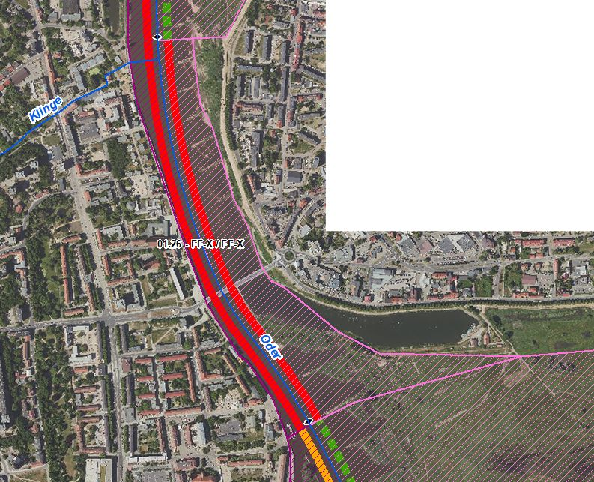 |  |  |  |  | 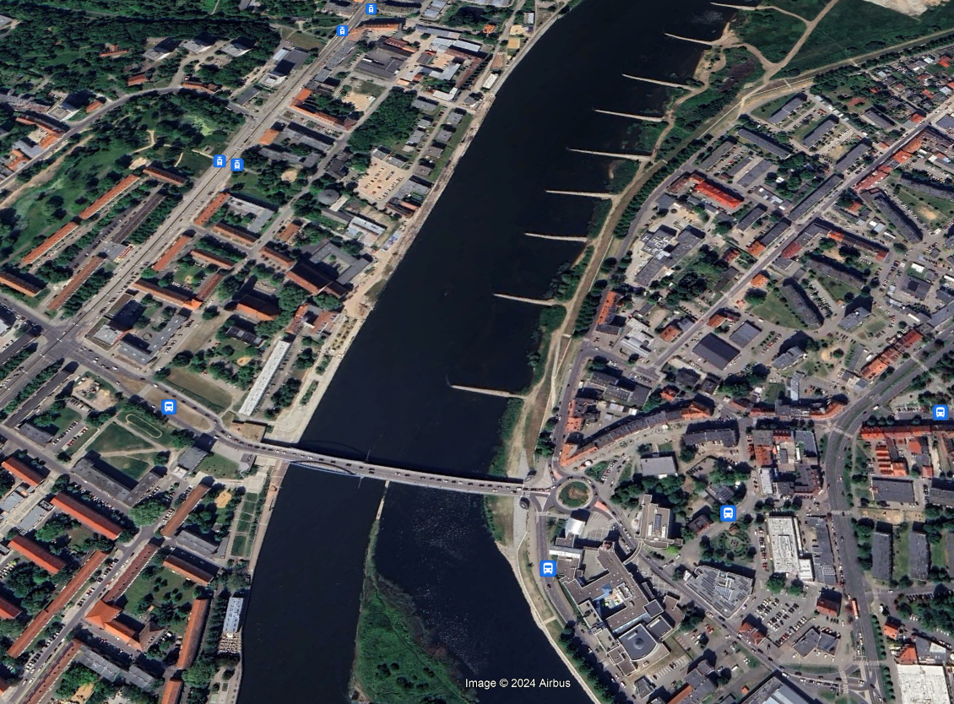  Luftbild mit Blick auf die Grenzoder in Richtung Norden, linksseitig Frankfurt (Oder), auf polnischer Seite neu errichtete Regelungsbauwerke erkennbar (Quelle: Google Earth, © 2024 Airbus)
Abschnittsbeschreibung
Fallgruppe linksseitig
- FF-X - Frei fließende Strecke mit Bebauung in der Aue ohne leitbildkonforme Uferstruktur
Fallgruppe rechtsseitig (Hier nachrichtliche Aufführung im Falle der Oder als Grenzgewässer, Mehrfachnennungen auf polnischem Territorium möglich)
- FF-X - Frei fließende Strecke mit Bebauung in der Aue ohne leitbildkonforme Uferstruktur
Beschreibung
- Beidseitig dicht besiedelt (Frankfurt Oder / Slubice)
Restriktionen und Belastungen
Restriktionen
- Deichlinie (PL), Ufermauer (BRD), Wasserstraßennutzung, Siedlungsflächen, Infrastruktur (1 Brückenbauwerk)
Signifikante Belastungen
- Diffuse Quellen, Punktquellen, hydrologische Veränderungen, morphologische Veränderungen im Sinne Landwirtschaft, Hochwasserschutz und Schifffahrt
- Munitionsbelastung in Folge des zweiten Weltkrieges
Naturschutzfachliche Belange
Betroffene Schutzgebiete |  |  |  |  | Einschätzung Synergie/Konflikt |  |  |  | Bemerkung
FFH-Gebiet „Oder-Neiße Ergänzung“ (DE 3553-308) |  |  |  |  | Synergie
Betroffene LRT |  |  |  |  | Einschätzung Synergie/Konflikt |  |  |  | Bemerkung
LRT 3270 - Schlammige Flussufer |  |  |  |  | Synergie
Belange des Hochwasserschutzes
Regionale Maßnahmenplanung Hochwasserrisikomanagement |  |  |  |  | Einschätzung Synergie/Konflikt |  |  |  | Bemerkung
O1_00008_00002 (Objektschutz an der Klinge, Klinge-km 0,0 - 0,8) |  |  |  |  | neutrale Zielstellungen
Bewertung Bestand & Defizitanalyse
 | Ökologischer Zustand /  Potenzial gesamt |  | Biologische Qualitätskomponenten |  |  |  |  |  |  | Physikalisch- chemische Qualitätskomponenten
 |  |  | Phythoplankton | Makrophyten + Phytobenthos |  | Makrozoobenthos | Fische
Bewertung Bestand  (3. BWZ – 2022-2027) | 3 |  | nicht klassifiziert | 3 (PB) |  | 3 | 2 |  |  | schlechter als gut
Bewertung Defizitanalyse | -1 |  | nicht klassifiziert | -1 |  | -1 | 0 |  |  | -3
 | Hydromorphologische Qualitätskomponenten
 | Morphologie |  |  | Durchgängigkeit |  |  |  | Wasserhaushalt
Bewertung/  Beschreibung | GSK 6 |  |  | vorhanden |  |  |  | sehr gut
Beschreibung | - Längsprofil stark verändert  - keine Breiten- und Tiefenvarianz  - Besiedlungsrelevante Habitate fehlen aufgrund fehlender Lauf- und Sohlstrukturen  - gewässerbegleitende Gehölze vollständig fehlend  - keine Strömungsdiversität  - Schädliche Umfeldstruktur: beidseitig Deich bzw. Ufermauer auf dt. Seite |  |  | - Längsdurchgängigkeit gegeben  - keine laterale Vernetzung zu Deichvorland, Altaue und Nebengewässern  - Geschiebedynamik verändert |  |  |  | - Abfluss gut  - Abflussverhalten und Ausuferungsverhalten verändert  - Abflussdynamik verändert  Grundwasseranbindung verändert
Defizit | 0 |  |  | 0 |  |  |  | 0
Entwicklungsziele
Entwicklungsziel gemäß STK – linksseitig  - Durchgangsstrahlweg erhalten |  |  |  |  | Entwicklungsziel gemäß STK - rechtsseitig  - Durchgangsstrahlweg erhalten (nachrichtlich)
Anmerkung zu Entwicklungsziel auf dt. Seite
- Ziel WRRL unter Berücksichtigung des angepassten Strahlwirkungs-Trittsteinkonzepts bereits erreicht (Zustand ist zu erhalten, es darf zu keiner Zustandsverschlechterung kommen)
- Restriktionsbedingt auf deutschem Territorium keine Verbesserung des hydromorphologischen Zustands zu erwarten
Maßnahmen
Einzelmaßnahmen |  | Maßnahmenbeschreibung (Bemerkung) |  |  |  |  |  |  |  |  | LAWA-MN-Typ
(U3.2) |  | Neophyten-Management (Ufer) |  |  |  |  |  |  |  |  | 73, 94
S1.1 |  | Gewässerunterhaltung anpassen/optimieren |  |  |  |  |  |  |  |  | 79

Stand: 10.06.2024

Abschnittsblatt
WK-ID  DEBB6_3 |  |  | WK-Name  Oder-3 |  | Gewässername  Oder |  |  |  | Abschnitts-ID  01.27_Oder-3
Untersuchungsraum  UR 2 - Revitalisierungsabschnitt von Frankfurt (Oder) bis Warthe-Mündung in Küstrin-Kietz |  |  |  |  | Planungsbereich  PB 5 - Erhalt der Verbindungsstrecke Frankfurt (Oder)
Allgemeine Angaben
Stationierung (Fluss-km von – bis)  584,90 bis 586,60 |  |  | Abschnittslänge  1.716,8 m |  | LAWA-Typ  20 - Sandgeprägte Ströme |  |  |  | Wasserkörperkategorie  NWB
Netzkategorisierung  BWStr – Kategorie D |  |  | Wasserstraßenklassifizierung  IV |  | Lagebeschreibung  Höhe Hafenstraße bis Höhe Ablauf Kläranlage (BRD)
Staueinfluss
freifließend
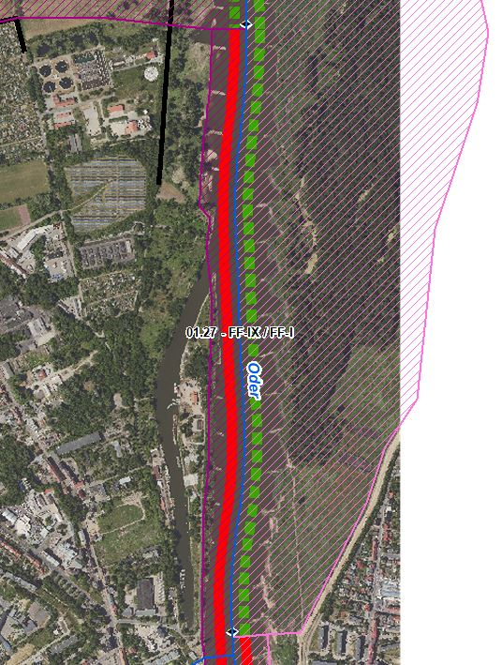 |  |  |  |  | 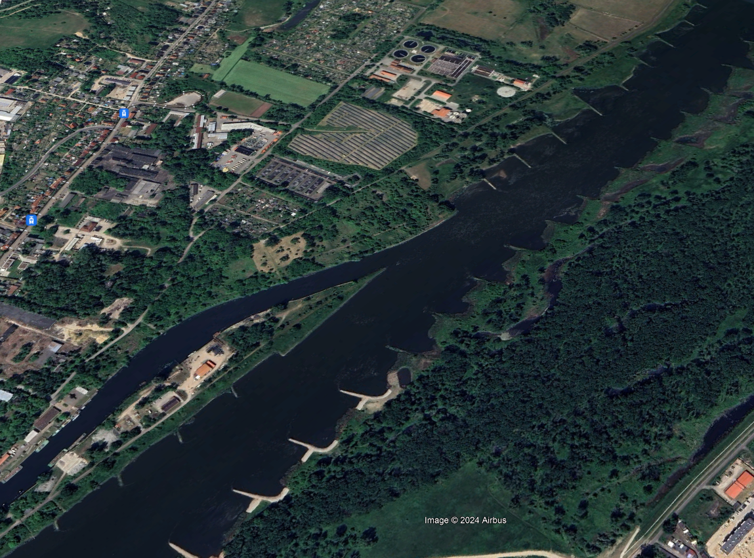  Luftbild mit Blick auf die Grenzoder in Richtung Nordwesten, linksseitig Frankfurt (Oder), auf polnischer Seite neu errichtete Regelungsbauwerke erkennbar (Quelle: Google Earth, © 2024 Airbus)
Abschnittsbeschreibung
Fallgruppe linksseitig
- FF-IX - Frei fließende Strecke mit Bebauung in der Aue und leitbildkonforme Uferstruktur
Fallgruppe rechtsseitig (Hier nachrichtliche Aufführung im Falle der Oder als Grenzgewässer. Mehrfachnennungen auf polnischem Territorium möglich)
- FF-I - Frei fließende Strecke mit Wald/Forst in der Aue und leitbildkonforme Uferstruktur
Beschreibung
- Eingedeichte Aue, teilweise Schardeich im Bereich des Hafengeländes (BRD), Gehölzbestand lückig
- Hafengeläne (BRD), teilweise Naturschutzgebiet "Odertal Frankfurt - Lebus mit Pontischen Hängen" (BRD)
Restriktionen und Belastungen
Restriktionen
- Deichlinie, Wasserstraßennutzung, Infrastruktur (Hafen), Siedlungsflächen
Signifikante Belastungen
- Diffuse Quellen, Punktquellen, hydrologische Veränderungen, morphologische Veränderungen im Sinne Landwirtschaft, Hochwasserschutz und Schifffahrt
- Munitionsbelastung in Folge des zweiten Weltkrieges
Naturschutzfachliche Belange
Betroffene Schutzgebiete |  |  |  |  | Einschätzung Synergie/Konflikt |  |  |  | Bemerkung
FFH-Gebiet „Oder-Neiße Ergänzung“ (DE 3553-308) |  |  |  |  | Synergie
FFH-Gebiet „Lebuser Odertal“ (DE 3553-307) |  |  |  |  | Synergie
SPA-Gebiet „Mittlere Oderniederung“ (DE 3453-422) |  |  |  |  | Synergie
NSG „Odertal Frankfurt - Lebus mit Pontischen Hängen“ (3553-506) |  |  |  |  | Synergie
Betroffene LRT |  |  |  |  | Einschätzung Synergie/Konflikt |  |  |  | Bemerkung
LRT 3270 - Schlammige Flussufer |  |  |  |  | Synergie
Belange des Hochwasserschutzes
Regionale Maßnahmenplanung Hochwasserrisikomanagement |  |  |  |  | Einschätzung Synergie/Konflikt |  |  |  | Bemerkung
keine Überschneidung |  |  |  |  | -
Bewertung Bestand & Defizitanalyse
 | Ökologischer Zustand /  Potenzial gesamt |  | Biologische Qualitätskomponenten |  |  |  |  |  |  | Physikalisch- chemische Qualitätskomponenten
 |  |  | Phythoplankton | Makrophyten + Phytobenthos |  | Makrozoobenthos | Fische
Bewertung Bestand  (3. BWZ – 2022-2027) | 3 |  | nicht klassifiziert | 3 (PB) |  | 3 | 2 |  |  | schlechter als gut
Bewertung Defizitanalyse | -1 |  | nicht klassifiziert | -1 |  | -1 | 0 |  |  | -3
 | Hydromorphologische Qualitätskomponenten
 | Morphologie |  |  | Durchgängigkeit |  |  |  | Wasserhaushalt
Bewertung/  Beschreibung | GSK 5,75 |  |  | vorhanden |  |  |  | sehr gut
Beschreibung | - Längsprofil stark verändert  - keine Breiten- und Tiefenvarianz  - Besiedlungsrelevante Habitate fehlen aufgrund fehlender Lauf- und Sohlstrukturen  - gewässerbegleitende Gehölze teilweise fehlend  - keine Strömungsdiversität  - Schädliche Umfeldstruktur: dichte Bebauung (u.a. Deich) |  |  | - Längsdurchgängigkeit gegeben, keine Bauwerke vorhanden  - Wenig bis keine laterale Vernetzung zu Deichvorland, Altaue und Nebengewässern  - keine Anbindung an die Altaue  - Geschiebedynamik verändert |  |  |  | - Abfluss gut  - Abflussverhalten und Ausuferungsverhalten verändert  - Abflussdynamik verändert  - Grundwasseranbindung verändert
Defizit | 0 |  |  | 0 |  |  |  | 0
Entwicklungsziele
Entwicklungsziel gemäß STK – linksseitig  Durchgangsstrahlweg erhalten |  |  |  |  | Entwicklungsziel gemäß STK - rechtsseitig  - Höherwertiger Trittstein umgestalten (nachrichtlich)
Anmerkung zu Entwicklungsziel auf dt. Seite
- Ziel WRRL unter Berücksichtigung des angepassten Strahlwirkungs-Trittsteinkonzepts bereits erreicht (Zustand ist zu erhalten, es darf zu keiner Zustandsverschlechterung kommen)
- Restriktionsbedingt auf deutschem Territorium keine Verbesserung des hydromorphologischen Zustands zu erwarten
Maßnahmen
Einzelmaßnahmen |  | Maßnahmenbeschreibung (Bemerkung) |  |  |  |  |  |  |  |  | LAWA-MN-Typ
U2.2 |  | Naturnahe Uferstrukturen erhalten/entwickeln |  |  |  |  |  |  |  |  | 73
U2.3 |  | strömungsberuhigte Flachwasserzonen erhalten/entwickeln |  |  |  |  |  |  |  |  | 71, 73
U3.1 |  | Ufervegetation erhalten/entwickeln/ersetzen (Schilf/Hochstauden/Gehölze) |  |  |  |  |  |  |  |  | 73
(U3.2) |  | Neophyten-Management (Ufer) |  |  |  |  |  |  |  |  | 73, 94
S1.1 |  | Gewässerunterhaltung anpassen/optimieren |  |  |  |  |  |  |  |  | 79

Stand: 10.06.2024
Abschnittsblatt
WK-ID  DEBB6_3 |  |  | WK-Name  Oder-3 |  | Gewässername  Oder |  |  |  | Abschnitts-ID  01.28_Oder-3 bis  01.29_Oder-3
Untersuchungsraum  UR 2 - Revitalisierungsabschnitt von Frankfurt (Oder) bis Warthe-Mündung in Küstrin-Kietz |  |  |  |  | Planungsbereich  PB 6 - Entwicklung eines höherwertigen Trittsteins mit Lebuser Vorstadtgraben
Allgemeine Angaben
Stationierung (Fluss-km von – bis)  586,60 bis 589,50 |  |  | Abschnittslänge  2.853,7 m |  | LAWA-Typ  20 - Sandgeprägte Ströme |  |  |  | Wasserkörperkategorie  NWB
Netzkategorisierung  BWStr – Kategorie D |  |  | Wasserstraßenklassifizierung  IV |  | Lagebeschreibung  Höhe Ablauf Kläranlage (BRD) bis Mündung Lebuser Vorstadtgraben (BRD)
Staueinfluss
freifließend
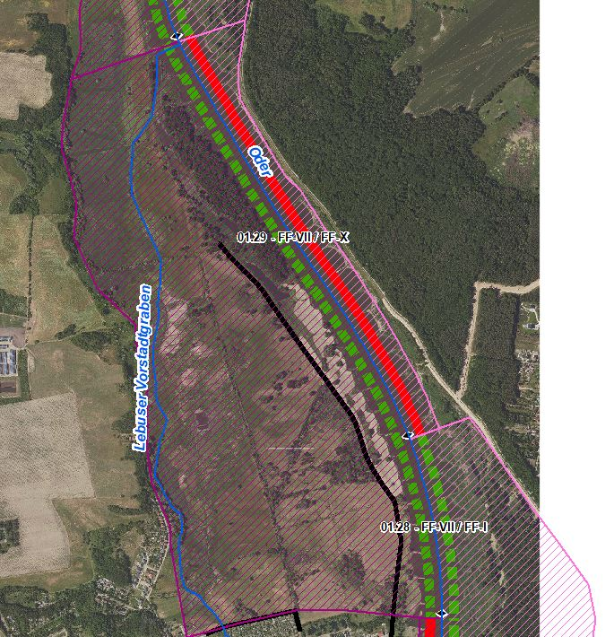 |  |  |  |  | 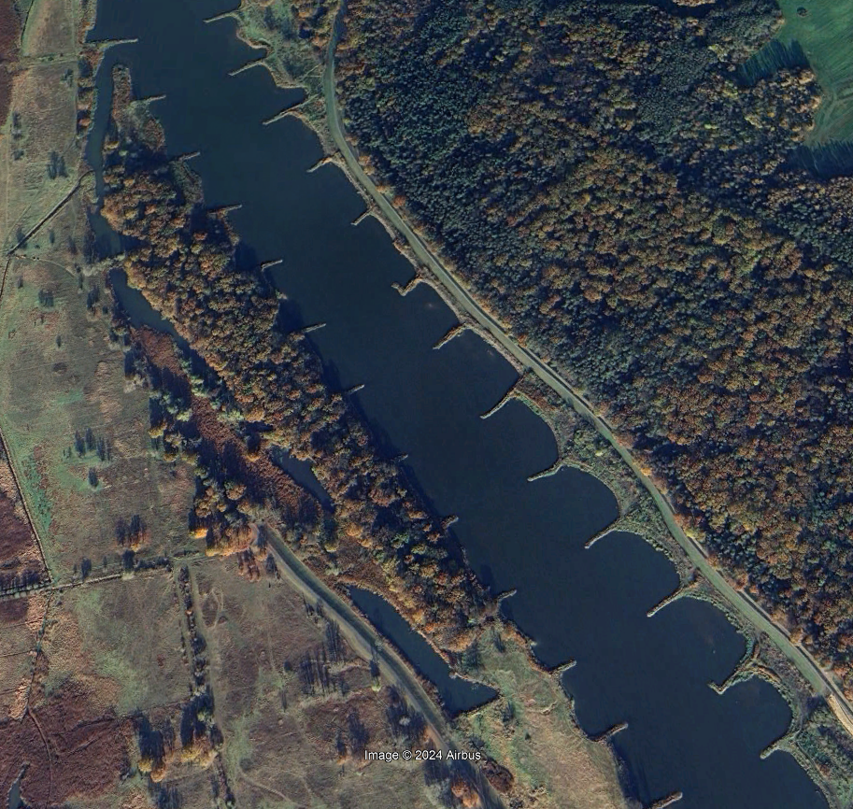  Luftbild mit Blick auf die Grenzoder in Richtung Norden, linksseitig Altstrukturen erkennbar (Quelle: Google Earth, © 2024 Airbus)
Abschnittsbeschreibung
Fallgruppe linksseitig
- FF-VII - Frei fließende Strecke mit Mischnutzung (Offenland/Bebauung/Deiche) in der Aue und leitbildkonforme Uferstruktur
Fallgruppe rechtsseitig (Hier nachrichtliche Aufführung im Falle der Oder als Grenzgewässer. Mehrfachnennungen auf polnischem Territorium möglich)
- FF-I - Frei fließende Strecke mit Wald/Forst in der Aue und leitbildkonforme Uferstruktur (Abschnitt 01.28_Oder-3)
- FF-X - Frei fließende Strecke mit Bebauung in der Aue ohne leitbildkonforme Uferstruktur (Abschnitt 01.29_Oder-3)
Beschreibung
- Eingedeichte Aue mit schmalem Vorlandbereich, Gehölzbestand lückig
- Naturschutzgebiet "Odertal Frankfurt - Lebus mit Pontischen Hängen"
Restriktionen und Belastungen
Restriktionen
- Deichlinie, Wasserstraßennutzung, Siedlungsflächen
Signifikante Belastungen
- Diffuse Quellen, Punktquellen, hydrologische Veränderungen, morphologische Veränderungen im Sinne Landwirtschaft, Hochwasserschutz und Schifffahrt
- Munitionsbelastung in Folge des zweiten Weltkrieges
Naturschutzfachliche Belange
Betroffene Schutzgebiete |  |  |  |  | Einschätzung Synergie/Konflikt |  |  |  | Bemerkung
FFH-Gebiet „Lebuser Odertal“ (DE 3553-307) |  |  |  |  | Synergie
FFH-Gebiet „Oderwiesen nördlich Frankfurt“ (DE 3653-302) |  |  |  |  | Synergie
SPA-Gebiet „Mittlere Oderniederung“ (DE 3453-422) |  |  |  |  | Synergie
NSG „Odertal Frankfurt - Lebus mit Pontischen Hängen“ (3553-506) |  |  |  |  | Synergie
Betroffene LRT |  |  |  |  | Einschätzung Synergie/Konflikt |  |  |  | Bemerkung
keine ausgewiesen |  |  |  |  | -
Belange des Hochwasserschutzes
Regionale Maßnahmenplanung Hochwasserrisikomanagement |  |  |  |  | Einschätzung Synergie/Konflikt |  |  |  | Bemerkung
keine Überschneidung |  |  |  |  | -
Bewertung Bestand & Defizitanalyse
 | Ökologischer Zustand /  Potenzial gesamt |  | Biologische Qualitätskomponenten |  |  |  |  |  |  | Physikalisch- chemische Qualitätskomponenten
 |  |  | Phythoplankton | Makrophyten + Phytobenthos |  | Makrozoobenthos | Fische
Bewertung Bestand  (3. BWZ – 2022-2027) | 3 |  | nicht klassifiziert | 3 (PB) |  | 3 | 2 |  |  | schlechter als gut
Bewertung Defizitanalyse | -1 |  | nicht klassifiziert | -1 |  | -1 | 0 |  |  | -3
 | Hydromorphologische Qualitätskomponenten
 | Morphologie |  |  | Durchgängigkeit |  |  |  | Wasserhaushalt
Bewertung/  Beschreibung | GSK 5,5 |  |  | vorhanden |  |  |  | sehr gut
Beschreibung | - Längsprofil mäßig verändert  - keine bis schwache Breiten- und Tiefenvarianz  - Besiedlungsrelevante Habitate fehlen aufgrund fehlender Lauf- und Sohlstrukturen  - gewässerbegleitende Gehölze fehlen weitgehend  - keine Strömungsdiversität  - Schädliche Umfeldstruktur: beidseitig mit Deich und schmalem Vorlandbereich |  |  | - Längsdurchgängigkeit gegeben, keine Bauwerke vorhanden  - Wenig bis keine laterale Vernetzung zu Deichvorland, Altaue und Nebengewässern  - keine Anbindung an die Altaue  - Geschiebedynamik verändert |  |  |  | - Abfluss gut  - Abflussverhalten und Ausuferungsverhalten verändert  - Abflussdynamik verändert  Grundwasseranbindung verändert
Defizit | -3 |  |  | 0 |  |  |  | 0
Entwicklungsziele
Entwicklungsziel gemäß STK – linksseitig  - Höherwertiger Trittstein umgestalten |  |  |  |  | Entwicklungsziel gemäß STK - rechtsseitig  - Höherwertiger Trittstein umgestalten  (Abschnitt 01.28_Oder-3, nachrichtlich)  - Durchgangsstrahlweg erhalten  (Abschnitt 01.29_Oder-3, nachrichtlich)
Anmerkung zu Entwicklungsziel auf dt. Seite
- Zielerreichung WRRL vorrangig durch Maßnahmen im Deichvorland umsetzen
- Förderung der Gewässerstruktur (Querprofil) durch Entwicklung von Ufer- und Auenvegetation, Belassen von Totholz sowie Schaffung von unterschiedlich angeströmten Flachwasserbereichen
- Verbesserung der Gewässergüte durch Entwicklung von Ufer- und Auenstrukturen sowie Ufer- und Auenvegetation zum Wasser- und Stoffrückhalt
- Verbesserung der Auenanbindung durch Abflachung von Uferrehnen, ein- oder beidseitige Anbindung von Rinnenstrukturen und Altwässern im Deichvorland
- Verbesserung der lateralen Vernetzung
- Verbesserung Geschiebedynamik
Maßnahmen
Einzelmaßnahmen |  | Maßnahmenbeschreibung (Bemerkung) |  |  |  |  |  |  |  |  | LAWA-MN-Typ
G1.1 |  | Initiieren einer naturnahen Sohlentwicklung |  |  |  |  |  |  |  |  | 71, 72
(G1.2) |  | Geschiebemanagement |  |  |  |  |  |  |  |  | 77
U1.1 |  | Uferverbau vollständig rückbauen |  |  |  |  |  |  |  |  | 70, 72, 73
U2.1 |  | Profil aufweiten / Uferabflachung |  |  |  |  |  |  |  |  | 70, 72
U2.2 |  | Naturnahe Uferstrukturen erhalten/entwickeln |  |  |  |  |  |  |  |  | 73
U2.3 |  | strömungsberuhigte Flachwasserzonen erhalten/entwickeln |  |  |  |  |  |  |  |  | 71, 73
U2.4 |  | strömungsberuhigte Flachwasserzonen schaffen |  |  |  |  |  |  |  |  | 71, 73
U2.5 |  | Anschluss von Seitengewässern/Nebengerinnen (einseitig, durchströmt) |  |  |  |  |  |  |  |  | 75
U3.1 |  | Ufervegetation erhalten/entwickeln/ersetzen (Schilf/Hochstauden/Gehölze) |  |  |  |  |  |  |  |  | 73
(U3.2) |  | Neophyten-Management (Ufer) |  |  |  |  |  |  |  |  | 73, 94
A1.1 |  | Auengewässer/-strukturen erhalten/entwickeln/anlegen |  |  |  |  |  |  |  |  | 74, 75
A1.3 |  | Zufluss naturnah entwickeln (Lebuser Vorflutgraben) |  |  |  |  |  |  |  |  | 73, 74
A1.4 |  | Nebengerinne/Flutrinne erhalten/entwickeln |  |  |  |  |  |  |  |  | 70, 72, 74, 75
A1.6 |  | Flächensicherung |  |  |  |  |  |  |  |  | 70
A2.1 |  | Auennutzung extensivieren/auenverträgliche Nutzung |  |  |  |  |  |  |  |  | 74
A2.5 |  | Saumstrukturen entwickeln |  |  |  |  |  |  |  |  | 74
A3.3 |  | Vorland abtragen/Sekundäraue anlegen (Auenanbindung) |  |  |  |  |  |  |  |  | 65, 74
A3.4 |  | Naturnahes Überflutungsregime wiederherstellen |  |  |  |  |  |  |  |  | 65
A3.5 |  | Wiedervernässung (Entwässerungsgräben/Drainagen zurückbauen) |  |  |  |  |  |  |  |  | 65
S1.1 |  | Gewässerunterhaltung anpassen/optimieren |  |  |  |  |  |  |  |  | 79
S2.1 |  | Reduzierung schifffahrtsinduzierter Belastungen |  |  |  |  |  |  |  |  | 95
S3.1 |  | Erstellung von Konzeptionen / Studien / Gutachten für weiterführende Untersuchungen |  |  |  |  |  |  |  |  | 501, 502, 508, 509

Stand: 10.06.2024

Abschnittsblatt
WK-ID  DEBB6_3 |  |  | WK-Name  Oder-3 |  | Gewässername  Oder |  |  |  | Abschnitts-ID  01.30_Oder-3 bis  01.31_Oder-3
Untersuchungsraum  UR 2 - Revitalisierungsabschnitt von Frankfurt (Oder) bis Warthe-Mündung in Küstrin-Kietz |  |  |  |  | Planungsbereich  PB 7 - Entwicklung eines höherwertiger Trittsteins mit Altzeschdorfer Mühlenfließ
Allgemeine Angaben
Stationierung (Fluss-km von – bis)  589,50 bis 593,00 |  |  | Abschnittslänge  3.587,6 m |  | LAWA-Typ  20 - Sandgeprägte Ströme |  |  |  | Wasserkörperkategorie  NWB
Netzkategorisierung  BWStr – Kategorie D |  |  | Wasserstraßenklassifizierung  IV |  | Lagebeschreibung  Mündung Lebuser Vorstadtgraben (BRD) bis südl. Beginn Ortslage Lebus (BRD)
Staueinfluss
freifließend
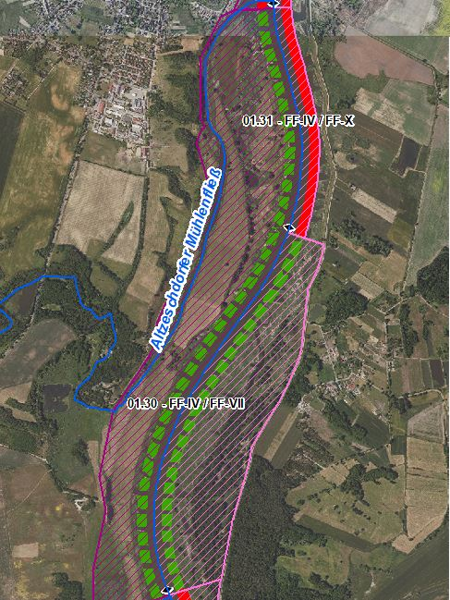 |  |  |  |  | 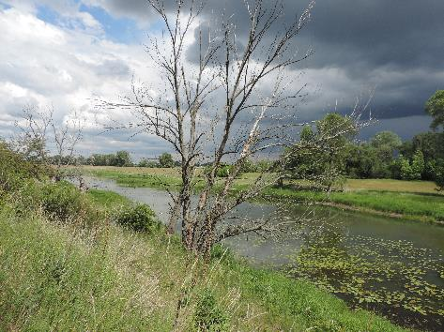  Altzeschdorfer Mühlenfließ (Foto: Stowasserplan, Mai 2022)
Abschnittsbeschreibung
Fallgruppe linksseitig
- FF-IV - Frei fließende Strecke mit Grünland in der Aue ohne leitbildkonforme Uferstruktur
Fallgruppe rechtsseitig (Hier nachrichtliche Aufführung im Falle der Oder als Grenzgewässer. Mehrfachnennungen auf polnischem Territorium möglich)
- FF-VII - Frei fließende Strecke mit Mischnutzung (Offenland/Bebauung/Deiche) in der Aue und leitbildkonforme Uferstruktur (Abschnitt 01.30_Oder-3)
- FF-X - Frei fließende Strecke mit Bebauung in der Aue ohne leitbildkonforme Uferstruktur (Abschnitt 01.31_Oder-3)
Beschreibung
- Eingedeichte Aue auf poln. Seite, Gehölzbestand lückig
- Naturschutzgebiet "Odertal Frankfurt - Lebus mit Pontischen Hängen"
Restriktionen und Belastungen
Restriktionen
- Deichlinie, Wasserstraßennutzung, Siedlungsflächen, landwirtschaftliche Nutzflächen
Signifikante Belastungen
- Diffuse Quellen, Punktquellen, hydrologische Veränderungen, morphologische Veränderungen im Sinne Landwirtschaft, Hochwasserschutz und Schifffahrt
- Munitionsbelastung in Folge des zweiten Weltkrieges
Naturschutzfachliche Belange
Betroffene Schutzgebiete |  |  |  |  | Einschätzung Synergie/Konflikt |  |  |  | Bemerkung
FFH-Gebiet „Lebuser Odertal“ (DE 3553-307) |  |  |  |  | Synergie
FFH-Gebiet „Oderberge“ (DE 3553-301) |  |  |  |  | Synergie
FFH-Gebiet „Oderwiesen nördlich Frankfurt“ (DE 3653-302) |  |  |  |  | Synergie
FFH-Gebiet „Oder-Neiße Ergänzung“ (DE 3553-308) |  |  |  |  | Synergie
SPA-Gebiet „Mittlere Oderniederung“ (DE 3453-422) |  |  |  |  | Synergie
NSG „Odertal Frankfurt - Lebus mit Pontischen Hängen“ (3553-506) |  |  |  |  | Synergie
Betroffene LRT |  |  |  |  | Einschätzung Synergie/Konflikt |  |  |  | Bemerkung
keine ausgewiesen |  |  |  |  | -
Belange des Hochwasserschutzes
Regionale Maßnahmenplanung Hochwasserrisikomanagement |  |  |  |  | Einschätzung Synergie/Konflikt |  |  |  | Bemerkung
keine Überschneidung |  |  |  |  | -
Bewertung Bestand & Defizitanalyse
 | Ökologischer Zustand /  Potenzial gesamt |  | Biologische Qualitätskomponenten |  |  |  |  |  |  | Physikalisch- chemische Qualitätskomponenten
 |  |  | Phythoplankton | Makrophyten + Phytobenthos |  | Makrozoobenthos | Fische
Bewertung Bestand  (3. BWZ – 2022-2027) | 3 |  | nicht klassifiziert | 3 (PB) |  | 3 | 2 |  |  | schlechter als gut
Bewertung Defizitanalyse | -1 |  | nicht klassifiziert | -1 |  | -1 | 0 |  |  | -3
 | Hydromorphologische Qualitätskomponenten
 | Morphologie |  |  | Durchgängigkeit |  |  |  | Wasserhaushalt
Bewertung/  Beschreibung | GSK 5,75 |  |  | vorhanden |  |  |  | sehr gut
Beschreibung | - Längsprofil mäßig verändert  - keine bis schwache Breiten- und Tiefenvarianz  - Besiedlungsrelevante Habitate fehlen aufgrund fehlender Lauf- und Sohlstrukturen  - gewässerbegleitende Gehölze fehlen weitgehend  - keine Strömungsdiversität  - Schädliche Umfeldstruktur: beidseitig mit Deich |  |  | - Längsdurchgängigkeit gegeben, keine Bauwerke vorhanden  - Wenig bis keine laterale Vernetzung zu Deichvorland, Altaue und Nebengewässern  - keine Anbindung an die Altaue  - Geschiebedynamik verändert |  |  |  | - Abfluss gut  - Abflussverhalten und Ausuferungsverhalten verändert  - Abflussdynamik verändert  Grundwasseranbindung verändert
Defizit | -3 |  |  | 0 |  |  |  | 0
Entwicklungsziele
Entwicklungsziel gemäß STK – linksseitig  - Höherwertiger Trittstein umgestalten |  |  |  |  | Entwicklungsziel gemäß STK - rechtsseitig  - Höherwertiger Trittstein umgestalten  (Abschnitt 01.30_Oder-3, nachrichtlich)  - Durchgangsstrahlweg erhalten  (Abschnitt 01.31_Oder-3, nachrichtlich)
Anmerkung zu Entwicklungsziel auf dt. Seite
- Zielerreichung WRRL vorrangig durch Maßnahmen im Deichvorland umsetzen
- Förderung der Gewässerstruktur (Querprofil) durch Entwicklung von Ufer- und Auenvegetation, Belassen von Totholz sowie Schaffung von unterschiedlich angeströmten Flachwasserbereichen
- Verbesserung der Gewässergüte durch Entwicklung von Ufer- und Auenstrukturen sowie Ufer- und Auenvegetation zum Wasser- und Stoffrückhalt
- Verbesserung der Auenanbindung durch Abflachung von Uferrehnen, ein- oder beidseitige Anbindung von Rinnenstrukturen und Altwässern im Deichvorland
- Verbesserung der lateralen Vernetzung
- Verbesserung Geschiebedynamik
Maßnahmen
Einzelmaßnahmen |  | Maßnahmenbeschreibung (Bemerkung) |  |  |  |  |  |  |  |  | LAWA-MN-Typ
G1.1 |  | Initiieren einer naturnahen Sohlentwicklung |  |  |  |  |  |  |  |  | 71, 72
(G1.2) |  | Geschiebemanagement |  |  |  |  |  |  |  |  | 77
U1.1 |  | Uferverbau vollständig rückbauen |  |  |  |  |  |  |  |  | 70, 72, 73
U2.1 |  | Profil aufweiten / Uferabflachung |  |  |  |  |  |  |  |  | 70, 72
U2.2 |  | Naturnahe Uferstrukturen erhalten/entwickeln |  |  |  |  |  |  |  |  | 73
U2.3 |  | strömungsberuhigte Flachwasserzonen erhalten/entwickeln |  |  |  |  |  |  |  |  | 71, 73
U2.4 |  | strömungsberuhigte Flachwasserzonen schaffen |  |  |  |  |  |  |  |  | 71, 73
U2.5 |  | Anschluss von Seitengewässern/Nebengerinnen (einseitig, durchströmt) |  |  |  |  |  |  |  |  | 75
U3.1 |  | Ufervegetation erhalten/entwickeln/ersetzen (Schilf/Hochstauden/Gehölze) |  |  |  |  |  |  |  |  | 73
(U3.2) |  | Neophyten-Management (Ufer) |  |  |  |  |  |  |  |  | 73, 94
A1.1 |  | Auengewässer/-strukturen erhalten/entwickeln/anlegen |  |  |  |  |  |  |  |  | 74, 75
A1.3 |  | Zufluss naturnah entwickeln (Altzeschdorfer Mühlenfließ) |  |  |  |  |  |  |  |  | 73, 74
A1.4 |  | Nebengerinne/Flutrinne erhalten/entwickeln |  |  |  |  |  |  |  |  | 70, 72, 74, 75
A1.6 |  | Flächensicherung |  |  |  |  |  |  |  |  | 70
A2.1 |  | Auennutzung extensivieren/auenverträgliche Nutzung |  |  |  |  |  |  |  |  | 74
A2.5 |  | Saumstrukturen entwickeln |  |  |  |  |  |  |  |  | 74
A3.3 |  | Vorland abtragen/Sekundäraue anlegen (Auenanbindung) |  |  |  |  |  |  |  |  | 65, 74
A3.4 |  | Naturnahes Überflutungsregime wiederherstellen |  |  |  |  |  |  |  |  | 65
A3.5 |  | Wiedervernässung (Entwässerungsgräben/Drainagen zurückbauen) |  |  |  |  |  |  |  |  | 65
S1.1 |  | Gewässerunterhaltung anpassen/optimieren |  |  |  |  |  |  |  |  | 79
S2.1 |  | Reduzierung schifffahrtsinduzierter Belastungen |  |  |  |  |  |  |  |  | 95
S3.1 |  | Erstellung von Konzeptionen / Studien / Gutachten für weiterführende Untersuchungen |  |  |  |  |  |  |  |  | 501, 502, 508, 509

Stand: 10.06.2024
Abschnittsblatt
WK-ID  DEBB6_3 |  |  | WK-Name  Oder-3 |  | Gewässername  Oder |  |  |  | Abschnitts-ID  01.32_Oder-3
Untersuchungsraum  UR 2 - Revitalisierungsabschnitt von Frankfurt (Oder) bis Warthe-Mündung in Küstrin-Kietz |  |  |  |  | Planungsbereich  PB 8 - Erhalt/Entwicklung der Verbindungsstrecke bei Lebus
Allgemeine Angaben
Stationierung (Fluss-km von – bis)  593,00 bis 593,70 |  |  | Abschnittslänge  710,9 m |  | LAWA-Typ  20 - Sandgeprägte Ströme |  |  |  | Wasserkörperkategorie  NWB
Netzkategorisierung  BWStr – Kategorie D |  |  | Wasserstraßenklassifizierung  IV |  | Lagebeschreibung  südl. Beginn Ortslage Lebus (BRD) bis Höhe Amtsgarten Lebus (BRD)
Staueinfluss
freifließend
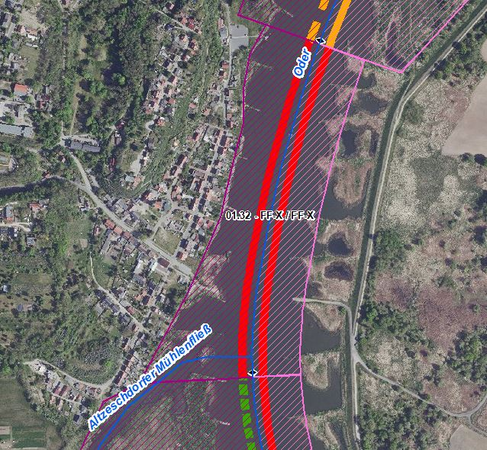 |  |  |  |  | 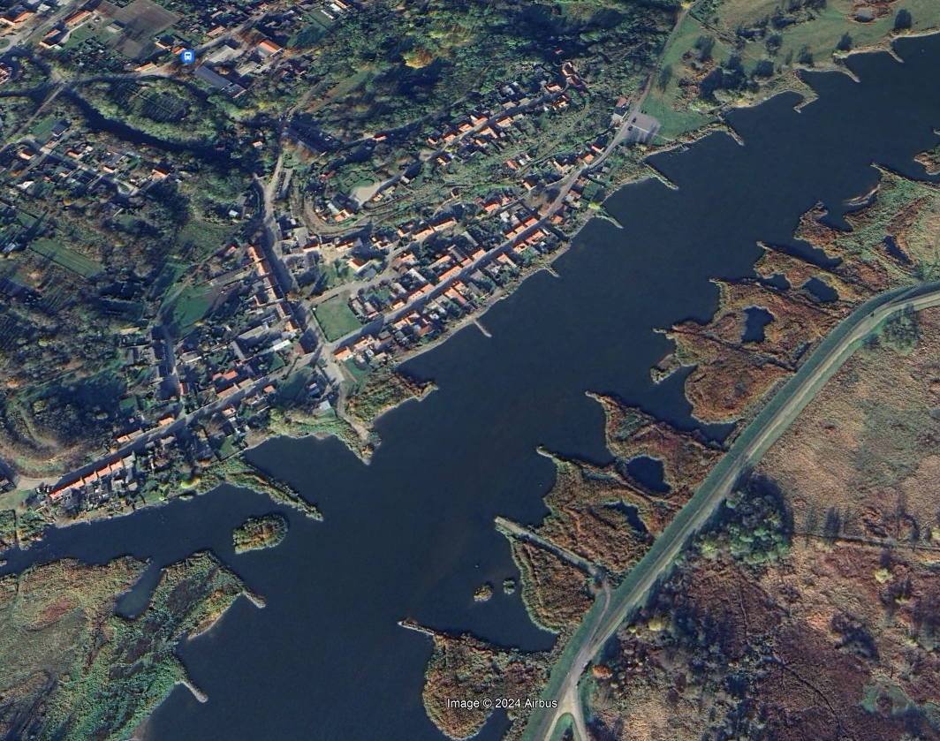  Luftbild mit Blick auf die Grenzoder Richtung Westen (Quelle: Google Earth, © 2024 Airbus)
Abschnittsbeschreibung
Fallgruppe linksseitig
- FF-X - Frei fließende Strecke mit Bebauung in der Aue ohne leitbildkonforme Uferstruktur
Fallgruppe rechtsseitig (Hier nachrichtliche Aufführung im Falle der Oder als Grenzgewässer. Mehrfachnennungen auf polnischem Territorium möglich)
- FF-X - Frei fließende Strecke mit Bebauung in der Aue ohne leitbildkonforme Uferstruktur
Beschreibung
- Eingedeichte Aue (Scharrdeich poln. Seite), dichte Besiedlung auf dt. Seite (Ortslage Lebus)
Restriktionen und Belastungen
Restriktionen
- Deichlinie, Wasserstraßennutzung, Siedlungsflächen
Signifikante Belastungen
- Diffuse Quellen, Punktquellen, hydrologische Veränderungen, morphologische Veränderungen im Sinne Landwirtschaft, Hochwasserschutz und Schifffahrt
- Munitionsbelastung in Folge des zweiten Weltkrieges
Naturschutzfachliche Belange
Betroffene Schutzgebiete |  |  |  |  | Einschätzung Synergie/Konflikt |  |  |  | Bemerkung
FFH-Gebiet „Oder-Neiße Ergänzung“ (DE 3553-308) |  |  |  |  | Synergie
SPA-Gebiet „Mittlere Oderniederung“ (DE 3453-422) |  |  |  |  | Synergie
Betroffene LRT |  |  |  |  | Einschätzung Synergie/Konflikt |  |  |  | Bemerkung
keine ausgewiesen |  |  |  |  | -
Belange des Hochwasserschutzes
Regionale Maßnahmenplanung Hochwasserrisikomanagement |  |  |  |  | Einschätzung Synergie/Konflikt |  |  |  | Bemerkung
keine Überschneidung |  |  |  |  | -
Bewertung Bestand & Defizitanalyse
 | Ökologischer Zustand /  Potenzial gesamt |  | Biologische Qualitätskomponenten |  |  |  |  |  |  | Physikalisch- chemische Qualitätskomponenten
 |  |  | Phythoplankton | Makrophyten + Phytobenthos |  | Makrozoobenthos | Fische
Bewertung Bestand  (3. BWZ – 2022-2027) | 3 |  | nicht klassifiziert | 3 (PB) |  | 3 | 2 |  |  | schlechter als gut
Bewertung Defizitanalyse | -1 |  | nicht klassifiziert | -1 |  | -1 | 0 |  |  | -3
 | Hydromorphologische Qualitätskomponenten
 | Morphologie |  |  | Durchgängigkeit |  |  |  | Wasserhaushalt
Bewertung/  Beschreibung | GSK 5 |  |  | vorhanden |  |  |  | sehr gut
Beschreibung | - Längsprofil mäßig verändert  - keine bis schwache Breiten- und Tiefenvarianz  - Besiedlungsrelevante Habitate fehlen aufgrund fehlender Lauf- und Sohlstrukturen  - gewässerbegleitende Gehölze fehlen weitgehend  - keine Strömungsdiversität  - Schädliche Umfeldstruktur: beidseitig mit Deich bzw. Ufermauer und schmalem Vorlandbereich |  |  | - Längsdurchgängigkeit gegeben, keine Bauwerke vorhanden  - Wenig bis keine laterale Vernetzung zu Deichvorland, Altaue und Nebengewässern  - keine Anbindung an die Altaue  - Geschiebedynamik verändert |  |  |  | - Abfluss gut  - Abflussverhalten und Ausuferungsverhalten verändert  - Abflussdynamik verändert  - Grundwasseranbindung verändert
Defizit | 0 |  |  | 0 |  |  |  | 0
Entwicklungsziele
Entwicklungsziel gemäß STK – linksseitig  - Durchgangsstrahlweg erhalten |  |  |  |  | Entwicklungsziel gemäß STK - rechtsseitig  - Durchgangsstrahlweg erhalten (nachrichtlich)
Anmerkung zu Entwicklungsziel auf dt. Seite
- Ziele WRRL unter Berücksichtigung des angepassten Strahlwirkungs-Trittsteinkonzepts bereits erreicht (Zustand ist zu erhalten, es darf zu keiner Zustandsverschlechterung kommen)
- Restriktionsbedingt auf deutschem Territorium keine Verbesserung des hydromorphologischen Zustands zu erwarten
Maßnahmen
Einzelmaßnahmen |  | Maßnahmenbeschreibung (Bemerkung) |  |  |  |  |  |  |  |  | LAWA-MN-Typ
U2.2 |  | Naturnahe Uferstrukturen erhalten/entwickeln |  |  |  |  |  |  |  |  | 73
U2.3 |  | strömungsberuhigte Flachwasserzonen erhalten/entwickeln |  |  |  |  |  |  |  |  | 71, 73
U3.1 |  | Ufervegetation erhalten/entwickeln/ersetzen (Schilf/Hochstauden/Gehölze) |  |  |  |  |  |  |  |  | 73
(U3.2) |  | Neophyten-Management (Ufer) |  |  |  |  |  |  |  |  | 73, 94
S1.1 |  | Gewässerunterhaltung anpassen/optimieren |  |  |  |  |  |  |  |  | 79

Stand: 10.06.2024

Abschnittsblatt
WK-ID  DEBB6_3 |  |  | WK-Name  Oder-3 |  | Gewässername  Oder |  |  |  | Abschnitts-ID  01.33_Oder-3
Untersuchungsraum  UR 2 - Revitalisierungsabschnitt von Frankfurt (Oder) bis Warthe-Mündung in Küstrin-Kietz |  |  |  |  | Planungsbereich  PB 8 - Erhalt/Entwicklung der Verbindungsstrecke bei Lebus
Allgemeine Angaben
Stationierung (Fluss-km von – bis)  593,70 bis 594,80 |  |  | Abschnittslänge  1.123,5 m |  | LAWA-Typ  20 - Sandgeprägte Ströme |  |  |  | Wasserkörperkategorie  NWB
Netzkategorisierung  BWStr – Kategorie D |  |  | Wasserstraßenklassifizierung  IV |  | Lagebeschreibung  Höhe Amtsgarten Lebus (BRD) bis Gehöfte bei Lebus-Busch
Staueinfluss
freifließend
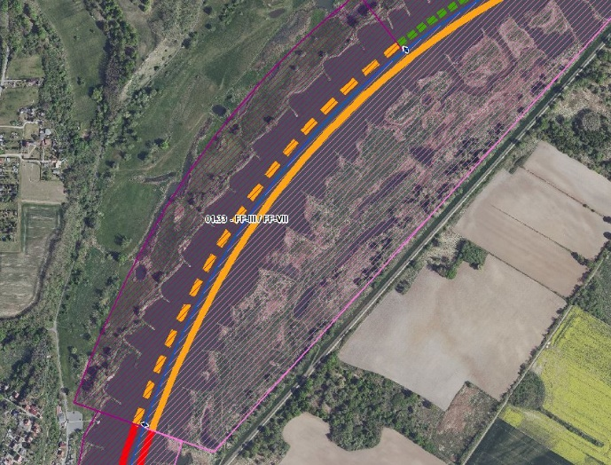 |  |  |  |  | 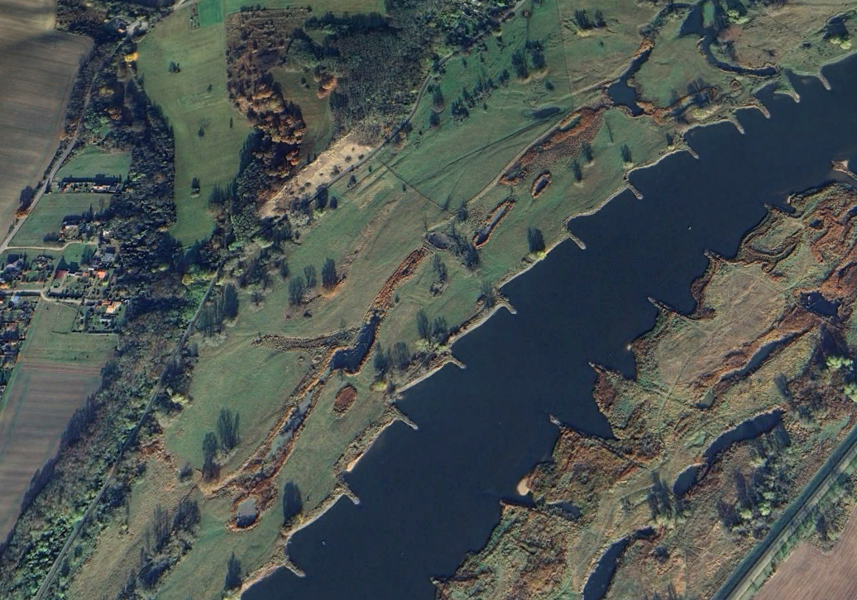  Luftbild mit Blick auf die Grenzoder Richtung Norden, Altstrukturen erkennbar (Quelle: Google Earth, © 2024 Airbus)
Abschnittsbeschreibung
Fallgruppe linksseitig
- FF-III - Frei fließende Strecke mit Grünland in der Aue und leitbildkonforme Uferstruktur
Fallgruppe rechtsseitig (Hier nachrichtliche Aufführung im Falle der Oder als Grenzgewässer. Mehrfachnennungen auf polnischem Territorium möglich)
- FF-VII - Frei fließende Strecke mit Mischnutzung (Offenland/Bebauung/Deiche) in der Aue und leitbildkonforme Uferstruktur
Beschreibung
- Eingedeichte Aue, Altstrukturen auf dt. Seite, ohne Gehölzbestand
Restriktionen und Belastungen
Restriktionen
- Deichlinie, Wasserstraßennutzung, Siedlungsflächen
Signifikante Belastungen
- Diffuse Quellen, Punktquellen, hydrologische Veränderungen, morphologische Veränderungen im Sinne Landwirtschaft, Hochwasserschutz und Schifffahrt
- Munitionsbelastung in Folge des zweiten Weltkrieges
Naturschutzfachliche Belange
Betroffene Schutzgebiete |  |  |  |  | Einschätzung Synergie/Konflikt |  |  |  | Bemerkung
FFH-Gebiet „Oder-Neiße Ergänzung“ (DE 3553-308) |  |  |  |  | Synergie
SPA-Gebiet „Mittlere Oderniederung“ (DE 3453-422) |  |  |  |  | Synergie
Betroffene LRT |  |  |  |  | Einschätzung Synergie/Konflikt |  |  |  | Bemerkung
keine ausgewiesen |  |  |  |  | -
Belange des Hochwasserschutzes
Regionale Maßnahmenplanung Hochwasserrisikomanagement |  |  |  |  | Einschätzung Synergie/Konflikt |  |  |  | Bemerkung
keine Überschneidung |  |  |  |  | -
Bewertung Bestand & Defizitanalyse
 | Ökologischer Zustand /  Potenzial gesamt |  | Biologische Qualitätskomponenten |  |  |  |  |  |  | Physikalisch- chemische Qualitätskomponenten
 |  |  | Phythoplankton | Makrophyten + Phytobenthos |  | Makrozoobenthos | Fische
Bewertung Bestand  (3. BWZ – 2022-2027) | 3 |  | nicht klassifiziert | 3 (PB) |  | 3 | 2 |  |  | schlechter als gut
Bewertung Defizitanalyse | -1 |  | nicht klassifiziert | -1 |  | -1 | 0 |  |  | -3
 | Hydromorphologische Qualitätskomponenten
 | Morphologie |  |  | Durchgängigkeit |  |  |  | Wasserhaushalt
Bewertung/  Beschreibung | GSK 5,75 |  |  | vorhanden |  |  |  | sehr gut
Beschreibung | - Längsprofil mäßig verändert  - keine bis schwache Breiten- und Tiefenvarianz  - Besiedlungsrelevante Habitate fehlen aufgrund fehlender Lauf- und Sohlstrukturen  - gewässerbegleitende Gehölze fehlen weitgehend  - keine Strömungsdiversität  - Schädliche Umfeldstruktur: beidseitig mit Deich |  |  | - Längsdurchgängigkeit gegeben, keine Bauwerke vorhanden  - Wenig bis keine laterale Vernetzung zu Deichvorland, Altaue und Nebengewässern  - keine Anbindung an die Altaue  - Geschiebedynamik verändert |  |  |  | - Abfluss gut  - Abflussverhalten und Ausuferungsverhalten verändert  - Abflussdynamik verändert  - Grundwasseranbindung verändert
Defizit | -1 |  |  | 0 |  |  |  | 0
Entwicklungsziele
Entwicklungsziel gemäß STK – linksseitig  - Aufwertungsstrahlweg entwickeln |  |  |  |  | Entwicklungsziel gemäß STK - rechtsseitig  - Aufwertungsstrahlweg erhalten (nachrichtlich)
Anmerkung zu Entwicklungsziel auf dt. Seite
- Zielerreichung WRRL durch Umsetzung der Maßnahmen im eingedeichten Vorland möglich
- Förderung der Gewässerstruktur (Querprofil) durch Entwicklung von Ufer- und Auenvegetation, Belassen von Totholz sowie Schaffung von unterschiedlich angeströmten Flachwasserbereichen
- Verbesserung der Gewässergüte durch Entwicklung von Ufer- und Auenstrukturen sowie Ufer- und Auenvegetation zum Wasser- und Stoffrückhalt
Maßnahmen
Einzelmaßnahmen |  | Maßnahmenbeschreibung (Bemerkung) |  |  |  |  |  |  |  |  | LAWA-MN-Typ
U2.2 |  | Naturnahe Uferstrukturen erhalten/entwickeln |  |  |  |  |  |  |  |  | 73
U2.3 |  | strömungsberuhigte Flachwasserzonen erhalten/entwickeln |  |  |  |  |  |  |  |  | 71, 73
U3.1 |  | Ufervegetation erhalten/entwickeln/ersetzen (Schilf/Hochstauden/Gehölze) |  |  |  |  |  |  |  |  | 73
A1.1 |  | Auengewässer/-strukturen erhalten/entwickeln/anlegen |  |  |  |  |  |  |  |  | 74, 75
A1.4 |  | Nebengerinne/Flutrinne erhalten/entwickeln |  |  |  |  |  |  |  |  | 70, 72, 74, 75
A2.4 |  | Standorttypisches Offenland (nass bis trocken) erhalten/entwickeln |  |  |  |  |  |  |  |  | 74

Stand: 10.06.2024

Abschnittsblatt
WK-ID  DEBB6_3 |  |  | WK-Name  Oder-3 |  | Gewässername  Oder |  |  |  | Abschnitts-ID  01.34_Oder-3 bis  01.35_Oder-3
Untersuchungsraum  UR 2 - Revitalisierungsabschnitt von Frankfurt (Oder) bis Warthe-Mündung in Küstrin-Kietz |  |  |  |  | Planungsbereich  PB 9 - Entwicklung eines höherwertigen Trittsteins bei Reitweiner Loose
Allgemeine Angaben
Stationierung (Fluss-km von – bis)  594,80 bis 597,40 |  |  | Abschnittslänge  2.593,1 m |  | LAWA-Typ  20 - Sandgeprägte Ströme |  |  |  | Wasserkörperkategorie  NWB
Netzkategorisierung  BWStr – Kategorie D |  |  | Wasserstraßenklassifizierung  IV |  | Lagebeschreibung  Gehöft bei Lebus-Busch bis nördl. Ende Feldweg im Vorland
Staueinfluss
freifließend
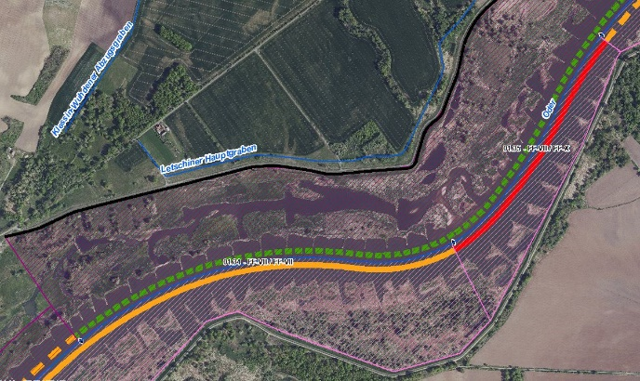 |  |  |  |  | 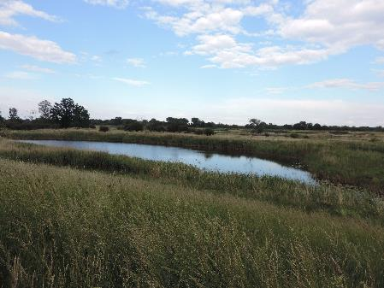  Altstrukturen im Deichvorland (Foto: Stowasserplan, Mai 2022)
Abschnittsbeschreibung
Fallgruppe linksseitig
- FF-VII - Frei fließende Strecke mit Mischnutzung (Offenland/Bebauung/Deiche) in der Aue und leitbildkonforme Uferstruktur
Fallgruppe rechtsseitig (Hier nachrichtliche Aufführung im Falle der Oder als Grenzgewässer. Mehrfachnennungen auf polnischem Territorium möglich)
- FF-VII - Frei fließende Strecke mit Mischnutzung (Offenland/Bebauung/Deiche) in der Aue und leitbildkonforme Uferstruktur (Abschnitt 01.34_Oder-3)
- FF-X - Frei fließende Strecke mit Bebauung in der Aue ohne leitbildkonforme Uferstruktur (Abschnitt 01.35_Oder-3)
Beschreibung
- Eingedeichte Aue, Altstrukturen auf dt. Seite, ohne Gehölzbestand
Restriktionen und Belastungen
Restriktionen
- Deichlinie, Wasserstraßennutzung, Landwirtschaftliche Nutzflächen
Signifikante Belastungen
- Diffuse Quellen, Punktquellen, hydrologische Veränderungen, morphologische Veränderungen im Sinne Landwirtschaft, Hochwasserschutz und Schifffahrt
- Munitionsbelastung in Folge des zweiten Weltkrieges
Naturschutzfachliche Belange
Betroffene Schutzgebiete |  |  |  |  | Einschätzung Synergie/Konflikt |  |  |  | Bemerkung
FFH-Gebiet „Oder-Neiße Ergänzung“ (DE 3553-308) |  |  |  |  | Synergie
SPA-Gebiet „Mittlere Oderniederung“ (DE 3453-422) |  |  |  |  | Synergie
Betroffene LRT |  |  |  |  | Einschätzung Synergie/Konflikt |  |  |  | Bemerkung
keine ausgewiesen |  |  |  |  | -
Belange des Hochwasserschutzes
Regionale Maßnahmenplanung Hochwasserrisikomanagement |  |  |  |  | Einschätzung Synergie/Konflikt |  |  |  | Bemerkung
keine Überschneidung |  |  |  |  | -
Bewertung Bestand & Defizitanalyse
 | Ökologischer Zustand /  Potenzial gesamt |  | Biologische Qualitätskomponenten |  |  |  |  |  |  | Physikalisch- chemische Qualitätskomponenten
 |  |  | Phythoplankton | Makrophyten + Phytobenthos |  | Makrozoobenthos | Fische
Bewertung Bestand  (3. BWZ – 2022-2027) | 3 |  | nicht klassifiziert | 3 (PB) |  | 3 | 2 |  |  | schlechter als gut
Bewertung Defizitanalyse | -1 |  | nicht klassifiziert | -1 |  | -1 | 0 |  |  | -3
 | Hydromorphologische Qualitätskomponenten
 | Morphologie |  |  | Durchgängigkeit |  |  |  | Wasserhaushalt
Bewertung/  Beschreibung | GSK 5,5 |  |  | vorhanden |  |  |  | sehr gut
Beschreibung | - Längsprofil mäßig verändert  - keine bis schwache Breiten- und Tiefenvarianz  - Besiedlungsrelevante Habitate fehlen aufgrund fehlender Lauf- und Sohlstrukturen  - gewässerbegleitende Gehölze fehlen weitgehend  - keine Strömungsdiversität  - Schädliche Umfeldstruktur: beidseitig mit Deich und teilweise schmalem Vorlandbereich |  |  | - Längsdurchgängigkeit gegeben, keine Bauwerke vorhanden  - Wenig bis keine laterale Vernetzung zu Deichvorland, Altaue und Nebengewässern  - keine Anbindung an die Altaue  - Geschiebedynamik verändert |  |  |  | - Abfluss gut  - Abflussverhalten und Ausuferungsverhalten verändert  - Abflussdynamik verändert  - Grundwasseranbindung verändert
Defizit | -3 |  |  | 0 |  |  |  | 0
Entwicklungsziele
Entwicklungsziel gemäß STK – linksseitig  - Höherwertiger Trittstein umgestalten |  |  |  |  | Entwicklungsziel gemäß STK - rechtsseitig  - Aufwertungsstrahlweg erhalten  (Abschnitt 01.34_Oder-3, nachrichtlich)  - Durchgangsstrahlweg erhalten  (Abschnitt 01.35_Oder-3, nachrichtlich)
Anmerkung zu Entwicklungsziel auf dt. Seite
- Zielerreichung WRRL vorrangig durch Maßnahmen im Deichvorland umsetzen
- Förderung der Gewässerstruktur (Querprofil) durch Entwicklung von Ufer- und Auenvegetation, Belassen von Totholz sowie Schaffung von unterschiedlich angeströmten Flachwasserbereichen
- Verbesserung der Gewässergüte durch Entwicklung von Ufer- und Auenstrukturen sowie Ufer- und Auenvegetation zum Wasser- und Stoffrückhalt
- Verbesserung der Auenanbindung durch Abflachung von Uferrehnen, ein- oder beidseitige Anbindung von Rinnenstrukturen und Altwässern im Deichvorland
- Verbesserung der lateralen Vernetzung
- Verbesserung Geschiebedynamik
Maßnahmen
Einzelmaßnahmen |  | Maßnahmenbeschreibung (Bemerkung) |  |  |  |  |  |  |  |  | LAWA-MN-Typ
G1.1 |  | Initiieren einer naturnahen Sohlentwicklung |  |  |  |  |  |  |  |  | 71, 72
(G1.2) |  | Geschiebemanagement |  |  |  |  |  |  |  |  | 77
U1.2 |  | Uferverbau teilweise rückbauen |  |  |  |  |  |  |  |  | 70, 72, 73
U1.3 |  | Uferverbau/-schutzanlagen naturnah gestalten |  |  |  |  |  |  |  |  | 70, 72, 73
U2.1 |  | Profil aufweiten / Uferabflachung |  |  |  |  |  |  |  |  | 70, 72
U2.2 |  | Naturnahe Uferstrukturen erhalten/entwickeln |  |  |  |  |  |  |  |  | 73
U2.3 |  | strömungsberuhigte Flachwasserzonen erhalten/entwickeln |  |  |  |  |  |  |  |  | 71, 73
U2.4 |  | strömungsberuhigte Flachwasserzonen schaffen |  |  |  |  |  |  |  |  | 71, 73
U2.5 |  | Anschluss von Seitengewässern/Nebengerinnen (einseitig, durchströmt) |  |  |  |  |  |  |  |  | 75
U3.1 |  | Ufervegetation erhalten/entwickeln/ersetzen (Schilf/Hochstauden/Gehölze) |  |  |  |  |  |  |  |  | 73
(U3.2) |  | Neophyten-Management (Ufer) |  |  |  |  |  |  |  |  | 73, 94
A1.1 |  | Auengewässer/-strukturen erhalten/entwickeln/anlegen |  |  |  |  |  |  |  |  | 74, 75
A1.4 |  | Nebengerinne/Flutrinne erhalten/entwickeln |  |  |  |  |  |  |  |  | 70, 72, 74, 75
A1.6 |  | Flächensicherung |  |  |  |  |  |  |  |  | 70
A2.1 |  | Auennutzung extensivieren/auenverträgliche Nutzung |  |  |  |  |  |  |  |  | 74
A2.5 |  | Saumstrukturen entwickeln |  |  |  |  |  |  |  |  | 74
A3.3 |  | Vorland abtragen/Sekundäraue anlegen (Auenanbindung) |  |  |  |  |  |  |  |  | 65, 74
A3.4 |  | Naturnahes Überflutungsregime wiederherstellen |  |  |  |  |  |  |  |  | 65
A3.5 |  | Wiedervernässung (Entwässerungsgräben/Drainagen zurückbauen) |  |  |  |  |  |  |  |  | 65
S1.1 |  | Gewässerunterhaltung anpassen/optimieren |  |  |  |  |  |  |  |  | 79
S2.1 |  | Reduzierung schifffahrtsinduzierter Belastungen |  |  |  |  |  |  |  |  | 95
S3.1 |  | Erstellung von Konzeptionen / Studien / Gutachten für weiterführende Untersuchungen |  |  |  |  |  |  |  |  | 501, 502, 508, 509

Stand: 10.06.2024

Abschnittsblatt
WK-ID  DEBB6_3 |  |  | WK-Name  Oder-3 |  | Gewässername  Oder |  |  |  | Abschnitts-ID  01.36_Oder-3
Untersuchungsraum  UR 2 - Revitalisierungsabschnitt von Frankfurt (Oder) bis Warthe-Mündung in Küstrin-Kietz |  |  |  |  | Planungsbereich  PB 9 - Entwicklung eines höherwertigen Trittsteins bei Reitweiner Loose
Allgemeine Angaben
Stationierung (Fluss-km von – bis)  597,40 bis 600,20 |  |  | Abschnittslänge  2.776,5 m |  | LAWA-Typ  20 - Sandgeprägte Ströme |  |  |  | Wasserkörperkategorie  NWB
Netzkategorisierung  BWStr – Kategorie D |  |  | Wasserstraßenklassifizierung  IV |  | Lagebeschreibung  Nördl. Ende Feldweg im Vorland bis Abzweig Letschiner Hauptgraben
Staueinfluss
freifließend
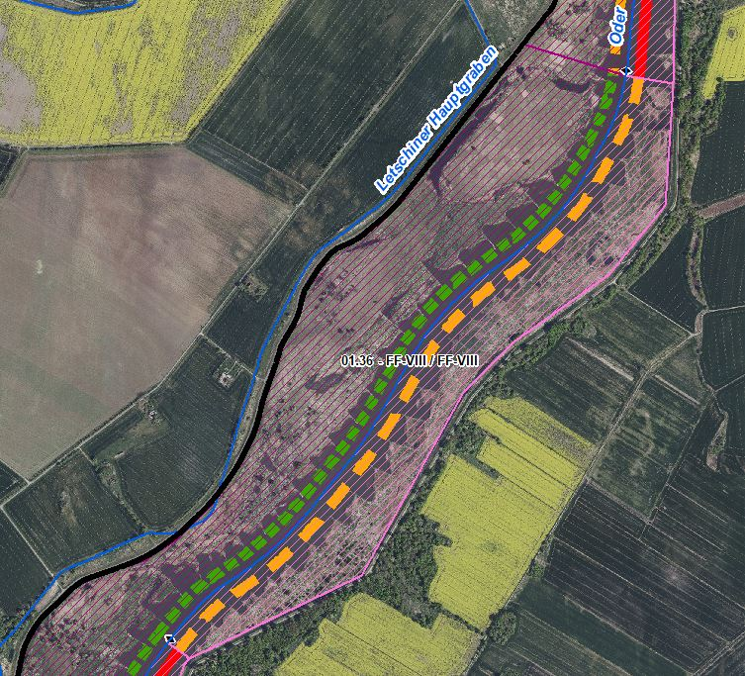 |  |  |  |  | 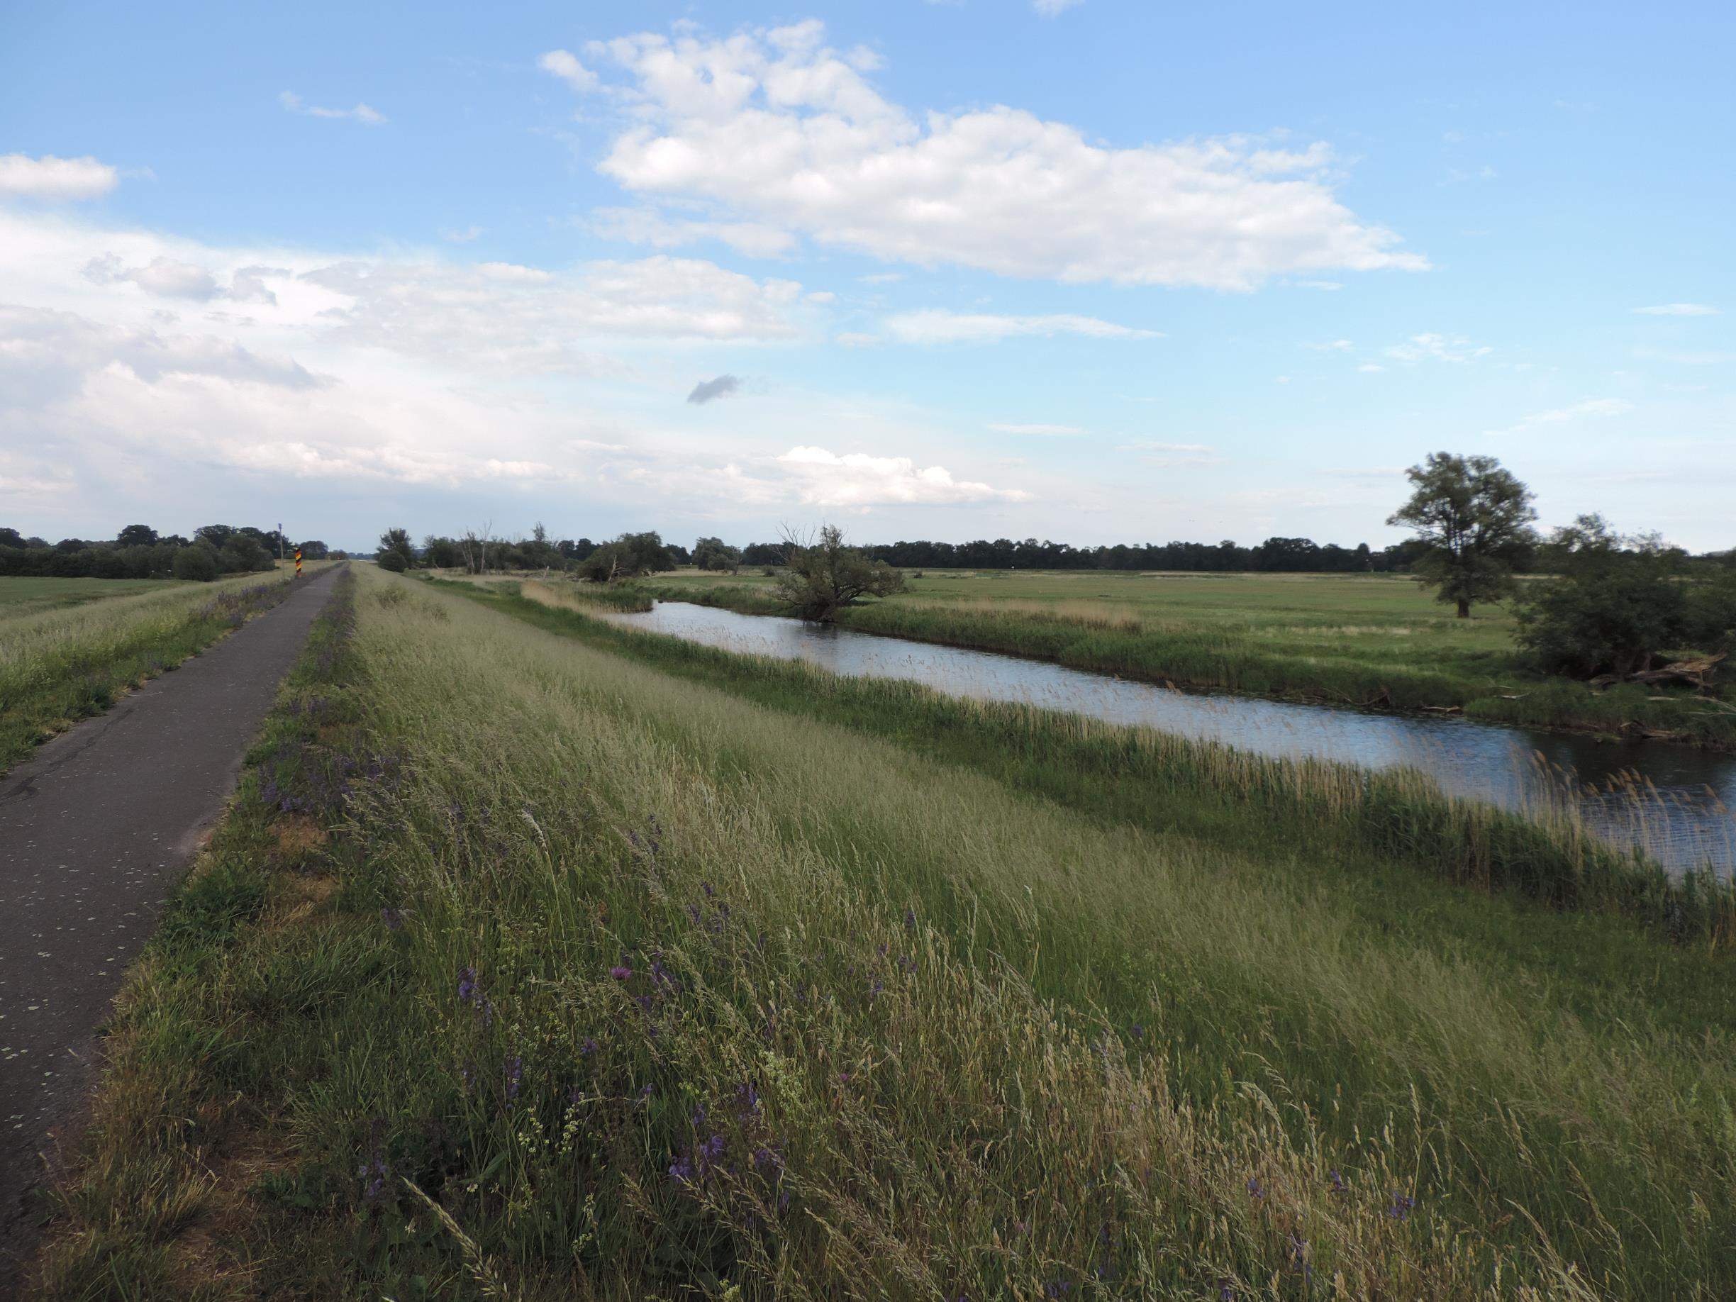Blick Richtung Norden von Deich auf Rinnenstrukturen im Deichvorland (Foto: Stowasserplan, Mai 2022)
Abschnittsbeschreibung
Fallgruppe linksseitig
- FF-VIII - Frei fließende Strecke mit Mischnutzung (Offenland/Bebauung/Deiche) in der Aue ohne leitbildkonforme Uferstruktur
Fallgruppe rechtsseitig (Hier nachrichtliche Aufführung im Falle der Oder als Grenzgewässer. Mehrfachnennungen auf polnischem Territorium möglich)
- FF-VIII - Frei fließende Strecke mit Mischnutzung (Offenland/Bebauung/Deiche) in der Aue ohne Leitbildkonforme Uferstruktur
Beschreibung
- Eingedeichte Aue, Altstrukturen auf dt. Seite, ohne Gehölzbestand
Restriktionen und Belastungen
Restriktionen
- Deichlinie, Wasserstraßennutzung, Landwirtschaftliche Nutzflächen
Signifikante Belastungen
- Diffuse Quellen, Punktquellen, hydrologische Veränderungen, morphologische Veränderungen im Sinne Landwirtschaft, Hochwasserschutz und Schifffahrt
- Munitionsbelastung in Folge des zweiten Weltkrieges
Naturschutzfachliche Belange
Betroffene Schutzgebiete |  |  |  |  | Einschätzung Synergie/Konflikt |  |  |  | Bemerkung
FFH-Gebiet „Oder-Neiße Ergänzung“ (DE 3553-308) |  |  |  |  | Synergie
SPA-Gebiet „Mittlere Oderniederung“ (DE 3453-422) |  |  |  |  | Synergie
Betroffene LRT |  |  |  |  | Einschätzung Synergie/Konflikt |  |  |  | Bemerkung
keine ausgewiesen |  |  |  |  | -
Belange des Hochwasserschutzes
Regionale Maßnahmenplanung Hochwasserrisikomanagement |  |  |  |  | Einschätzung Synergie/Konflikt |  |  |  | Bemerkung
keine Überschneidung |  |  |  |  | -
Bewertung Bestand & Defizitanalyse
 | Ökologischer Zustand /  Potenzial gesamt |  | Biologische Qualitätskomponenten |  |  |  |  |  |  | Physikalisch- chemische Qualitätskomponenten
 |  |  | Phythoplankton | Makrophyten + Phytobenthos |  | Makrozoobenthos | Fische
Bewertung Bestand  (3. BWZ – 2022-2027) | 3 |  | nicht klassifiziert | 3 (PB) |  | 3 | 2 |  |  | schlechter als gut
Bewertung Defizitanalyse | -1 |  | nicht klassifiziert | -1 |  | -1 | 0 |  |  | -3
 | Hydromorphologische Qualitätskomponenten
 | Morphologie |  |  | Durchgängigkeit |  |  |  | Wasserhaushalt
Bewertung/  Beschreibung | GSK 5 |  |  | vorhanden |  |  |  | sehr gut
Beschreibung | - Längsprofil mäßig verändert  - keine bis schwache Breiten- und Tiefenvarianz  - Besiedlungsrelevante Habitate fehlen aufgrund fehlender Lauf- und Sohlstrukturen  - gewässerbegleitende Gehölze fehlen vollständig  - keine Strömungsdiversität  - Schädliche Umfeldstruktur: beidseitig mit Deich und schmalem Vorlandbereich |  |  | - Längsdurchgängigkeit gegeben, keine Bauwerke vorhanden  - Wenig bis keine laterale Vernetzung zu Deichvorland, Altaue und Nebengewässern  - keine Anbindung an die Altaue  - Geschiebedynamik verändert |  |  |  | - Abfluss gut  - Abflussverhalten und Ausuferungsverhalten verändert  - Abflussdynamik verändert  - Grundwasseranbindung verändert
Defizit | -2 |  |  | 0 |  |  |  | 0
Entwicklungsziele
Entwicklungsziel gemäß STK – linksseitig  - Höherwertiger Trittstein umgestalten |  |  |  |  | Entwicklungsziel gemäß STK - rechtsseitig  - Aufwertungsstrahlweg entwickeln (nachrichtlich)
Anmerkung zu Entwicklungsziel auf dt. Seite
- Zielerreichung WRRL vorrangig durch Maßnahmen im Deichvorland umsetzen
- Förderung der Gewässerstruktur (Querprofil) durch Entwicklung von Ufer- und Auenvegetation, Belassen von Totholz sowie Schaffung von unterschiedlich angeströmten Flachwasserbereichen
- Verbesserung der Gewässergüte durch Entwicklung von Ufer- und Auenstrukturen sowie Ufer- und Auenvegetation zum Wasser- und Stoffrückhalt
- Verbesserung der Auenanbindung durch Abflachung von Uferrehnen, ein- oder beidseitige Anbindung von Rinnenstrukturen und Altwässern im Deichvorland
- Verbesserung der lateralen Vernetzung
- Verbesserung Geschiebedynamik
Maßnahmen
Einzelmaßnahmen |  | Maßnahmenbeschreibung (Bemerkung) |  |  |  |  |  |  |  |  | LAWA-MN-Typ
G1.1 |  | Initiieren einer naturnahen Sohlentwicklung |  |  |  |  |  |  |  |  | 71, 72
(G1.2) |  | Geschiebemanagement |  |  |  |  |  |  |  |  | 77
U1.1 |  | Uferverbau vollständig rückbauen |  |  |  |  |  |  |  |  | 70, 72, 73
U2.1 |  | Profil aufweiten / Uferabflachung |  |  |  |  |  |  |  |  | 70, 72
U2.2 |  | Naturnahe Uferstrukturen erhalten/entwickeln |  |  |  |  |  |  |  |  | 73
U2.3 |  | strömungsberuhigte Flachwasserzonen erhalten/entwickeln |  |  |  |  |  |  |  |  | 71, 73
U2.4 |  | strömungsberuhigte Flachwasserzonen schaffen |  |  |  |  |  |  |  |  | 71, 73
U2.5 |  | Anschluss von Seitengewässern/Nebengerinnen (einseitig, durchströmt) |  |  |  |  |  |  |  |  | 75
U3.1 |  | Ufervegetation erhalten/entwickeln/ersetzen (Schilf/Hochstauden/Gehölze) |  |  |  |  |  |  |  |  | 73
(U3.2) |  | Neophyten-Management (Ufer) |  |  |  |  |  |  |  |  | 73, 94
A1.1 |  | Auengewässer/-strukturen erhalten/entwickeln/anlegen |  |  |  |  |  |  |  |  | 74, 75
A1.4 |  | Nebengerinne/Flutrinne erhalten/entwickeln |  |  |  |  |  |  |  |  | 70, 72, 74, 75
A1.6 |  | Flächensicherung |  |  |  |  |  |  |  |  | 70
A2.1 |  | Auennutzung extensivieren/auenverträgliche Nutzung |  |  |  |  |  |  |  |  | 74
A2.5 |  | Saumstrukturen entwickeln |  |  |  |  |  |  |  |  | 74
A3.3 |  | Vorland abtragen/Sekundäraue anlegen (Auenanbindung) |  |  |  |  |  |  |  |  | 65, 74
A3.4 |  | Naturnahes Überflutungsregime wiederherstellen |  |  |  |  |  |  |  |  | 65
A3.5 |  | Wiedervernässung (Entwässerungsgräben/Drainagen zurückbauen) |  |  |  |  |  |  |  |  | 65
S1.1 |  | Gewässerunterhaltung anpassen/optimieren |  |  |  |  |  |  |  |  | 79
S2.1 |  | Reduzierung schifffahrtsinduzierter Belastungen |  |  |  |  |  |  |  |  | 95
S3.1 |  | Erstellung von Konzeptionen / Studien / Gutachten für weiterführende Untersuchungen |  |  |  |  |  |  |  |  | 501, 502, 508, 509

Stand: 10.06.2024

Abschnittsblatt
WK-ID  DEBB6_3 |  |  | WK-Name  Oder-3 |  | Gewässername  Oder |  |  |  | Abschnitts-ID  01.37_Oder-3 bis  01.38_Oder-3
Untersuchungsraum  UR 2 - Revitalisierungsabschnitt von Frankfurt (Oder) bis Warthe-Mündung in Küstrin-Kietz |  |  |  |  | Planungsbereich  PB 10 - Entwicklung der Verbindungsstrecke Reitwein
Allgemeine Angaben
Stationierung (Fluss-km von – bis)  600,20 bis 603,2 |  |  | Abschnittslänge  3.082,9 m |  | LAWA-Typ  20 - Sandgeprägte Ströme |  |  |  | Wasserkörperkategorie  NWB
Netzkategorisierung  BWStr – Kategorie D |  |  | Wasserstraßenklassifizierung  IV |  | Lagebeschreibung  Abzweig Letschiner Hauptgraben bis Ortslage Górzyca (PL)
Staueinfluss
freifließend
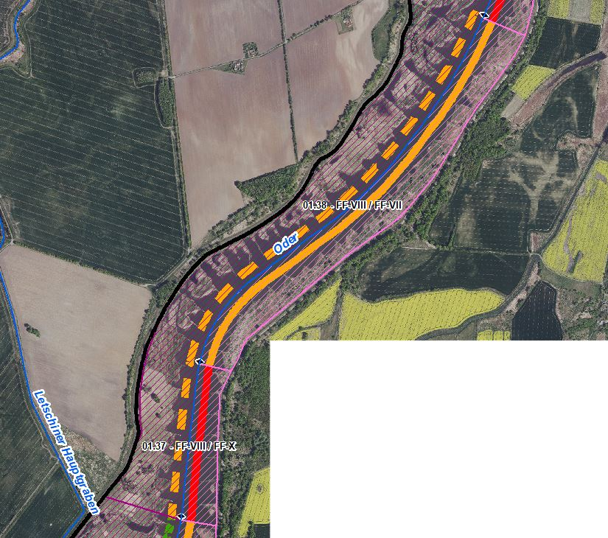 |  |  |  |  | 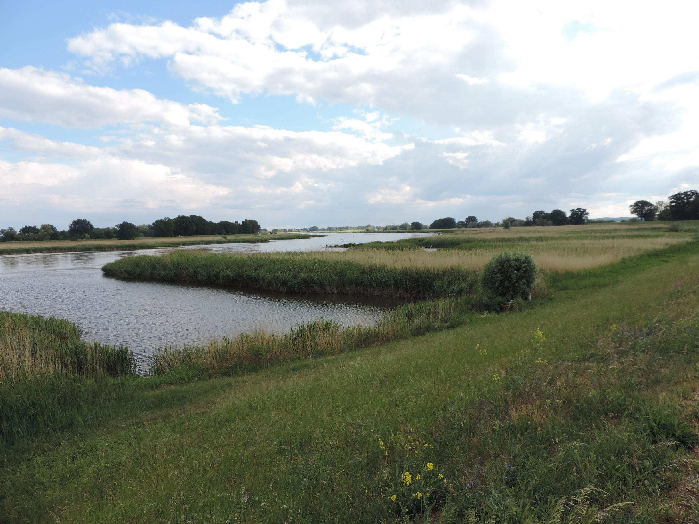  Blick entgegen Fließrichtung auf Buhnenfelder im Deichvorland (Foto: Stowasserplan, Mai 2022)
Abschnittsbeschreibung
Fallgruppe linksseitig
- FF-VIII - Frei fließende Strecke mit Mischnutzung (Offenland/Bebauung/Deiche) in der Aue ohne leitbildkonforme Uferstruktur
Fallgruppe rechtsseitig (Hier nachrichtliche Aufführung im Falle der Oder als Grenzgewässer. Mehrfachnennungen auf polnischem Territorium möglich)
- FF-X - Frei fließende Strecke mit Bebauung in der Aue ohne leitbildkonforme Uferstruktur (Abschnitt 01.37_Oder-3)
- FF-VII - Frei fließende Strecke mit Mischnutzung (Offenland/Bebauung/Deiche) in der Aue und leitbildkonforme Uferstruktur (Abschnitt 01.38_Oder-3)
Beschreibung
- Eingedeichte Aue, abschnittweise Scharrdeich, ohne Gehölzbestand
Restriktionen und Belastungen
Restriktionen
- Deichlinie, Wasserstraßennutzung, Landwirtschaftliche Nutzflächen
Signifikante Belastungen
- Diffuse Quellen, Punktquellen, hydrologische Veränderungen, morphologische Veränderungen im Sinne Landwirtschaft, Hochwasserschutz und Schifffahrt
- Munitionsbelastung in Folge des zweiten Weltkrieges
Naturschutzfachliche Belange
Betroffene Schutzgebiete |  |  |  |  | Einschätzung Synergie/Konflikt |  |  |  | Bemerkung
FFH-Gebiet „Oder-Neiße Ergänzung“ (DE 3553-308) |  |  |  |  | Synergie
SPA-Gebiet „Mittlere Oderniederung“ (DE 3453-422) |  |  |  |  | Synergie
Betroffene LRT |  |  |  |  | Einschätzung Synergie/Konflikt |  |  |  | Bemerkung
LRT 6510 - Magere Flachland-Mähwiesen |  |  |  |  | Synergie
Belange des Hochwasserschutzes
Regionale Maßnahmenplanung Hochwasserrisikomanagement |  |  |  |  | Einschätzung Synergie/Konflikt |  |  |  | Bemerkung
keine Überschneidung |  |  |  |  | -
Bewertung Bestand & Defizitanalyse
 | Ökologischer Zustand /  Potenzial gesamt |  | Biologische Qualitätskomponenten |  |  |  |  |  |  | Physikalisch- chemische Qualitätskomponenten
 |  |  | Phythoplankton | Makrophyten + Phytobenthos |  | Makrozoobenthos | Fische
Bewertung Bestand  (3. BWZ – 2022-2027) | 3 |  | nicht klassifiziert | 3 (PB) |  | 3 | 2 |  |  | schlechter als gut
Bewertung Defizitanalyse | -1 |  | nicht klassifiziert | -1 |  | -1 | 0 |  |  | -3
 | Hydromorphologische Qualitätskomponenten
 | Morphologie |  |  | Durchgängigkeit |  |  |  | Wasserhaushalt
Bewertung/  Beschreibung | GSK 5 |  |  | vorhanden |  |  |  | sehr gut
Beschreibung | - Längsprofil mäßig verändert  - keine bis schwache Breiten- und Tiefenvarianz  - Besiedlungsrelevante Habitate fehlen aufgrund fehlender Lauf- und Sohlstrukturen  - gewässerbegleitende Gehölze fehlen weitgehend  - keine Strömungsdiversität  - Schädliche Umfeldstruktur: beidseitig mit Deich und schmalem Vorlandbereich |  |  | - Längsdurchgängigkeit gegeben, keine Bauwerke vorhanden  - Wenig bis keine laterale Vernetzung zu Deichvorland, Altaue und Nebengewässern  - keine Anbindung an die Altaue  - Geschiebedynamik verändert |  |  |  | - Abfluss gut  - Abflussverhalten und Ausuferungsverhalten verändert  - Abflussdynamik verändert  - Grundwasseranbindung verändert
Defizit | 0 |  |  | 0 |  |  |  | 0
Entwicklungsziele
Entwicklungsziel gemäß STK – linksseitig  - Aufwertungsstrahlweg entwickeln |  |  |  |  | Entwicklungsziel gemäß STK - rechtsseitig  - Durchgangsstrahlweg erhalten  (Abschnitt 01.37_Oder-3, nachrichtlich)  - Aufwertungsstrahlweg erhalten  (Abschnitt 01.38_Oder-3, nachrichtlich)
Anmerkung zu Entwicklungsziel auf dt. Seite
- Zielerreichung WRRL durch Umsetzung der Maßnahmen im eingedeichten Vorland möglich
- Förderung der Gewässerstruktur (Querprofil) durch Entwicklung von Ufer- und Auenvegetation, Belassen von Totholz sowie Schaffung von unterschiedlich angeströmten Flachwasserbereichen
- Verbesserung der Gewässergüte durch Entwicklung von Ufer- und Auenstrukturen sowie Ufer- und Auenvegetation zum Wasser- und Stoffrückhalt
Maßnahmen
Einzelmaßnahmen |  | Maßnahmenbeschreibung (Bemerkung) |  |  |  |  |  |  |  |  | LAWA-MN-Typ
G1.1 |  | Initiieren einer naturnahen Sohlentwicklung |  |  |  |  |  |  |  |  | 71, 72
(G1.2) |  | Geschiebemanagement |  |  |  |  |  |  |  |  | 77
U1.2 |  | Uferverbau teilweise rückbauen |  |  |  |  |  |  |  |  | 70, 72, 73
U1.3 |  | Uferverbau/-schutzanlagen naturnah gestalten |  |  |  |  |  |  |  |  | 70, 72, 73
U2.1 |  | Profil aufweiten / Uferabflachung |  |  |  |  |  |  |  |  | 70, 72
U2.2 |  | Naturnahe Uferstrukturen erhalten/entwickeln |  |  |  |  |  |  |  |  | 73
U2.3 |  | strömungsberuhigte Flachwasserzonen erhalten/entwickeln |  |  |  |  |  |  |  |  | 71, 73
U3.1 |  | Ufervegetation erhalten/entwickeln/ersetzen (Schilf/Hochstauden/Gehölze) |  |  |  |  |  |  |  |  | 73
(U3.2) |  | Neophyten-Management (Ufer) |  |  |  |  |  |  |  |  | 73, 94
A1.6 |  | Flächensicherung |  |  |  |  |  |  |  |  | 70
S1.1 |  | Gewässerunterhaltung anpassen/optimieren |  |  |  |  |  |  |  |  | 79
S2.1 |  | Reduzierung schifffahrtsinduzierter Belastungen |  |  |  |  |  |  |  |  | 95

Stand: 10.06.2024
Abschnittsblatt
WK-ID  DEBB6_3 |  |  | WK-Name  Oder-3 |  | Gewässername  Oder |  |  |  | Abschnitts-ID  01.39_Oder-3
Untersuchungsraum  UR 2 - Revitalisierungsabschnitt von Frankfurt (Oder) bis Warthe-Mündung in Küstrin-Kietz |  |  |  |  | Planungsbereich  PB 10 - Entwicklung der Verbindungsstrecke Reitwein
Allgemeine Angaben
Stationierung (Fluss-km von – bis)  603,20 bis 604,30 |  |  | Abschnittslänge  1.046,5 m |  | LAWA-Typ  20 - Sandgeprägte Ströme |  |  |  | Wasserkörperkategorie  NWB
Netzkategorisierung  BWStr – Kategorie D |  |  | Wasserstraßenklassifizierung  IV |  | Lagebeschreibung  Ortslage Górzyca (PL) bis Höhe östl. Ausläufer der Str. L331 (BRD)
Staueinfluss
freifließend
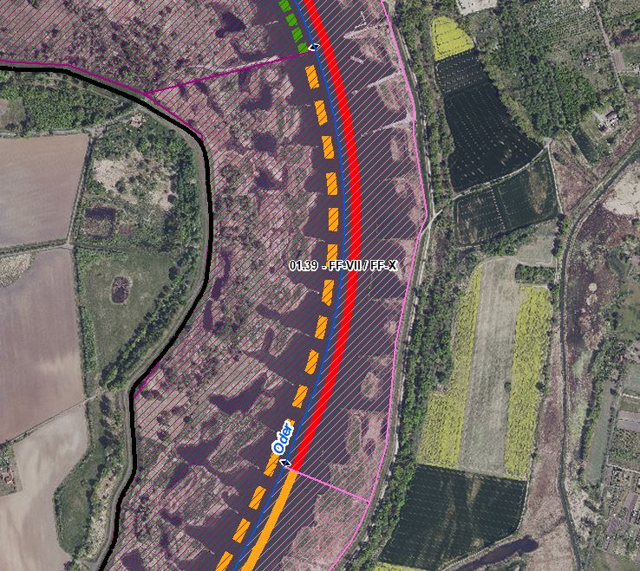 |  |  |  |  | 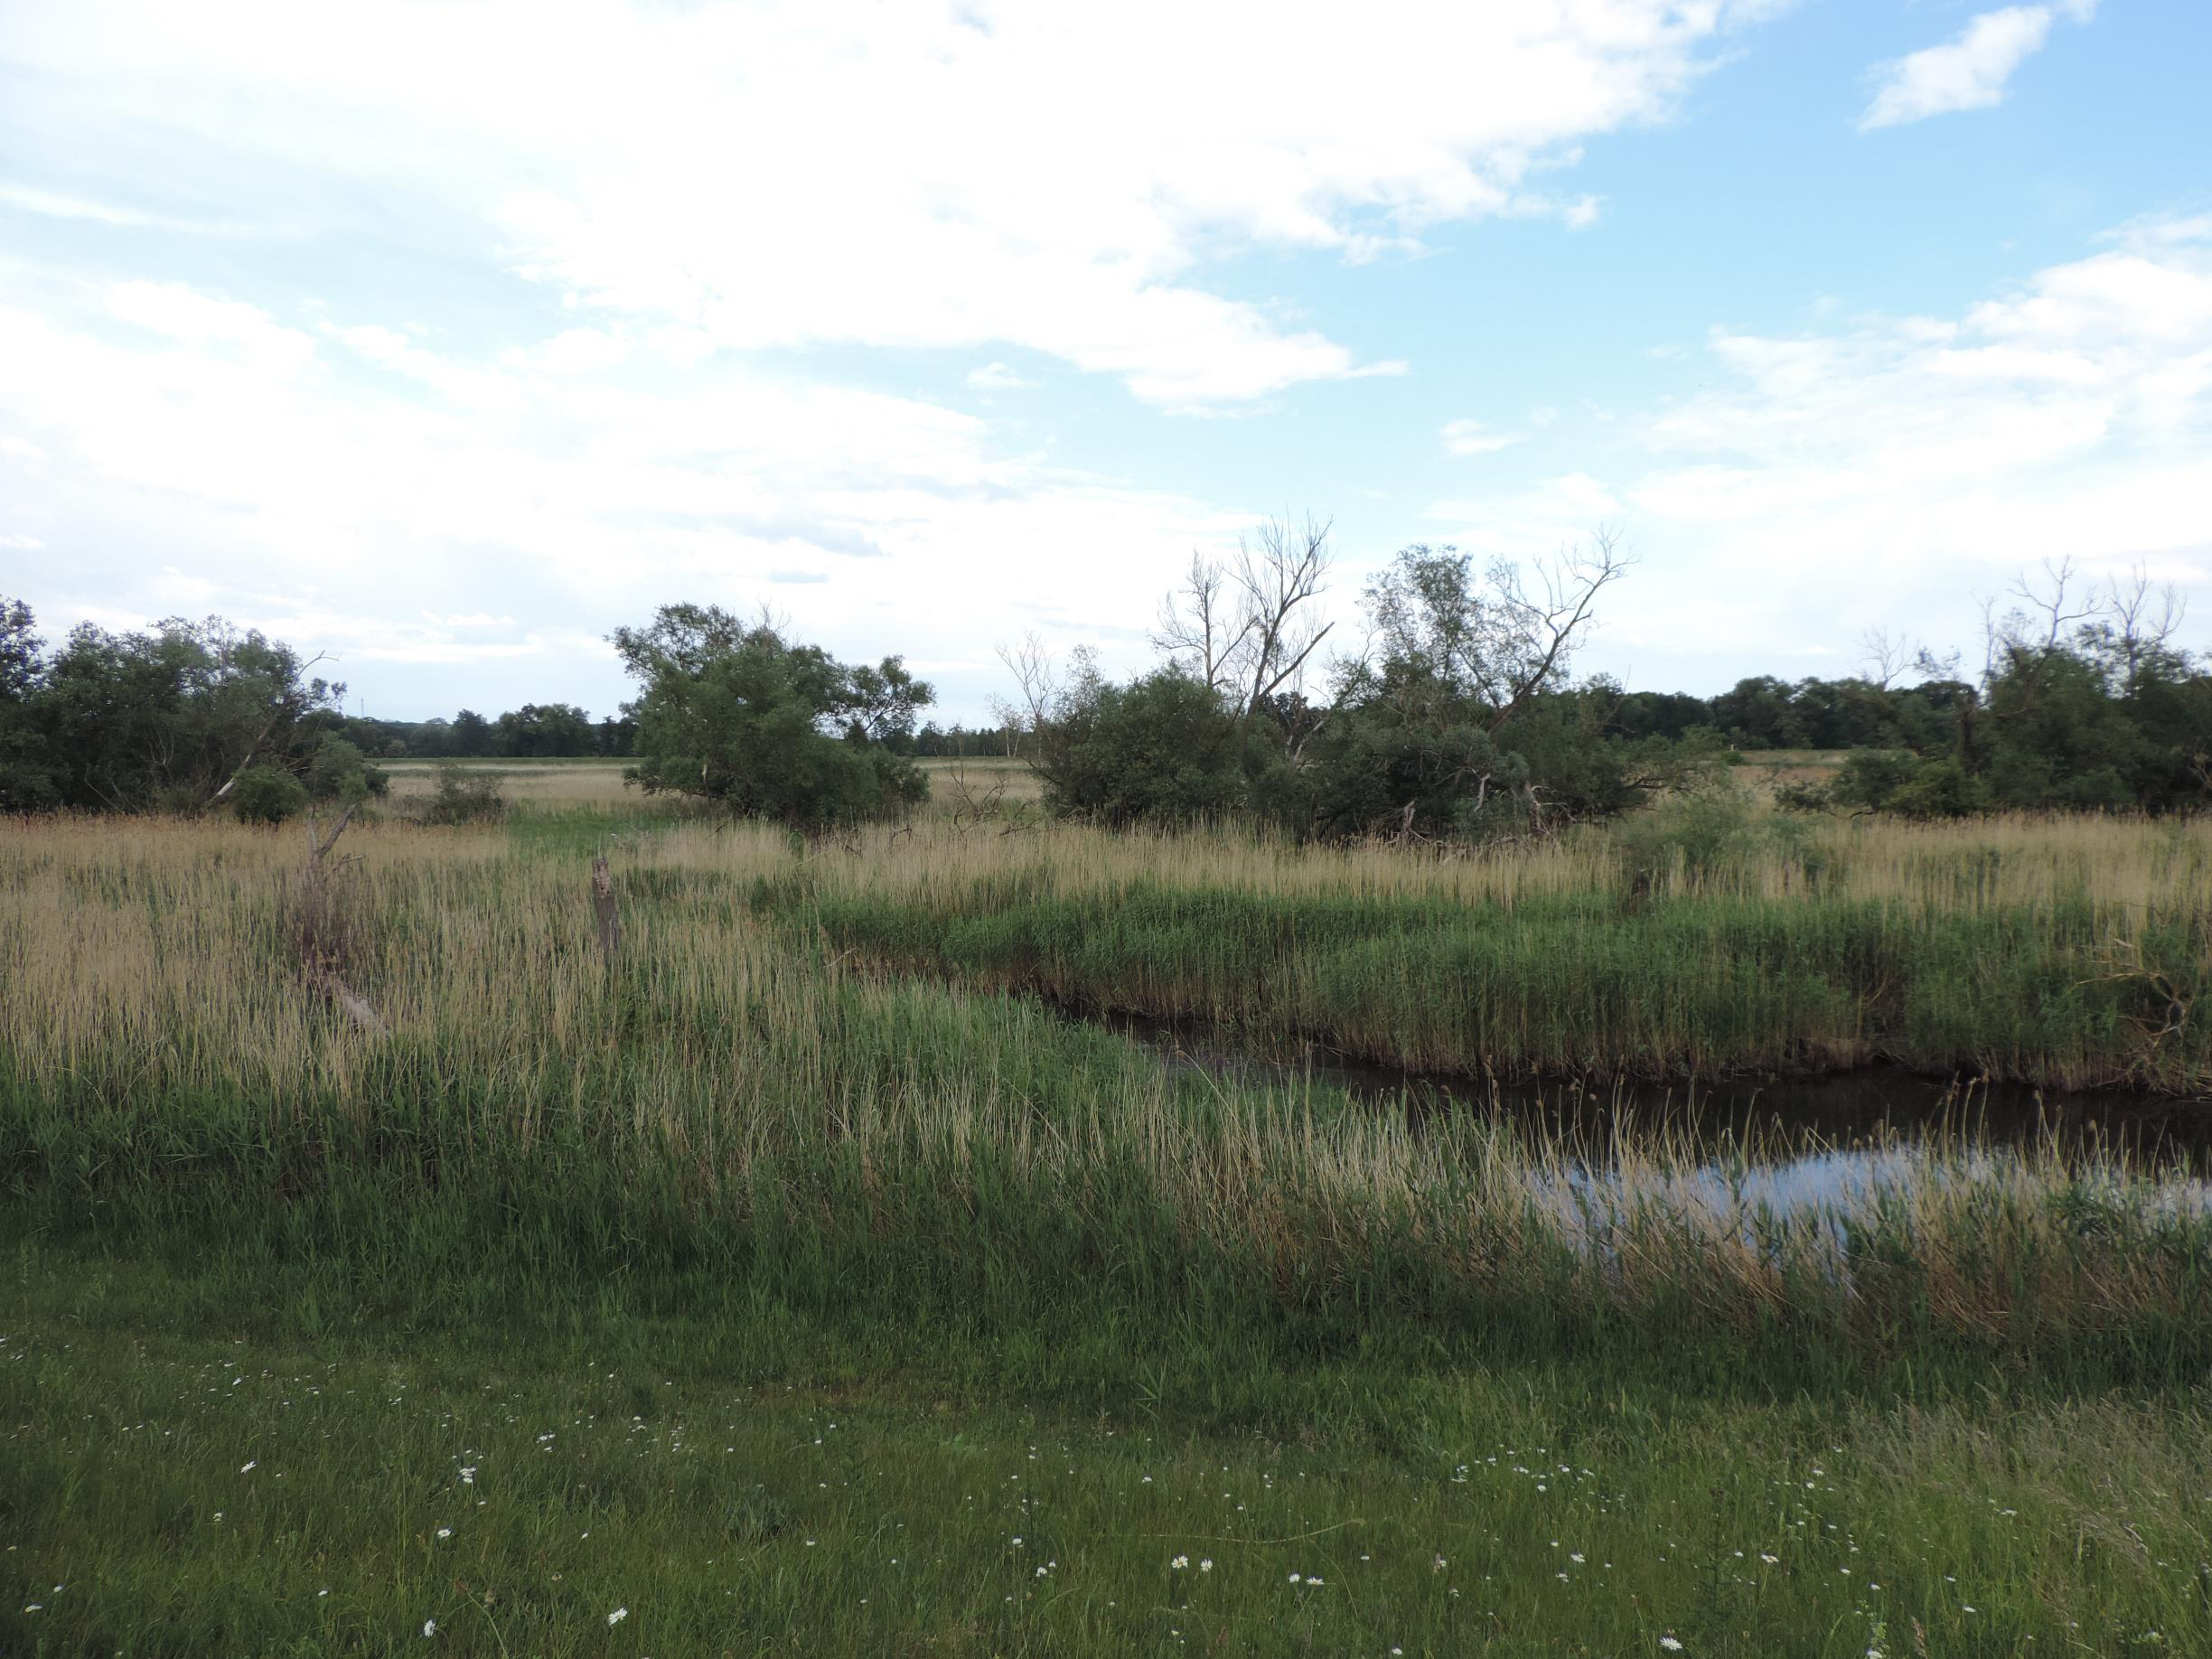  Blick auf Rinnenstruktur und Gehölze im Deichvorland (Foto: Stowasserplan, Mai 2022)
Abschnittsbeschreibung
Fallgruppe linksseitig
- FF-VII - Frei fließende Strecke mit Mischnutzung (Offenland/Bebauung/Deiche) in der Aue und leitbildkonforme Uferstruktur
Fallgruppe rechtsseitig (Hier nachrichtliche Aufführung im Falle der Oder als Grenzgewässer. Mehrfachnennungen auf polnischem Territorium möglich)
- FF-X - Frei fließende Strecke mit Bebauung in der Aue ohne leitbildkonforme Uferstruktur
Beschreibung
- Eingedeichte Aue, Gehölzbestand lückig, verlandete Buhnen auf dt. Seite
Restriktionen und Belastungen
Restriktionen
- Deichlinie, Wasserstraßennutzung, Landwirtschaftliche Nutzflächen, Siedlungsflächen, Fähranlegestelle
Signifikante Belastungen
- Diffuse Quellen, Punktquellen, hydrologische Veränderungen, morphologische Veränderungen im Sinne Landwirtschaft, Hochwasserschutz und Schifffahrt
- Munitionsbelastung in Folge des zweiten Weltkrieges
Naturschutzfachliche Belange
Betroffene Schutzgebiete |  |  |  |  | Einschätzung Synergie/Konflikt |  |  |  | Bemerkung
FFH-Gebiet „Oder-Neiße Ergänzung“ (DE 3553-308) |  |  |  |  | Synergie
SPA-Gebiet „Mittlere Oderniederung“ (DE 3453-422) |  |  |  |  | Synergie
Betroffene LRT |  |  |  |  | Einschätzung Synergie/Konflikt |  |  |  | Bemerkung
keine ausgewiesen |  |  |  |  | -
Belange des Hochwasserschutzes
Regionale Maßnahmenplanung Hochwasserrisikomanagement |  |  |  |  | Einschätzung Synergie/Konflikt |  |  |  | Bemerkung
keine Überschneidung |  |  |  |  | -
Bewertung Bestand & Defizitanalyse
 | Ökologischer Zustand /  Potenzial gesamt |  | Biologische Qualitätskomponenten |  |  |  |  |  |  | Physikalisch- chemische Qualitätskomponenten
 |  |  | Phythoplankton | Makrophyten + Phytobenthos |  | Makrozoobenthos | Fische
Bewertung Bestand  (3. BWZ – 2022-2027) | 3 |  | nicht klassifiziert | 3 (PB) |  | 3 | 2 |  |  | schlechter als gut
Bewertung Defizitanalyse | -1 |  | nicht klassifiziert | -1 |  | -1 | 0 |  |  | -3
 | Hydromorphologische Qualitätskomponenten
 | Morphologie |  |  | Durchgängigkeit |  |  |  | Wasserhaushalt
Bewertung/  Beschreibung | GSK 5 |  |  | vorhanden |  |  |  | sehr gut
Beschreibung | - Längsprofil mäßig verändert  - keine bis schwache Breiten- und Tiefenvarianz  - Besiedlungsrelevante Habitate fehlen aufgrund fehlender Lauf- und Sohlstrukturen  - gewässerbegleitende Gehölze fehlen weitgehend  - keine Strömungsdiversität  - Schädliche Umfeldstruktur: beidseitig mit Deich und schmalem Vorlandbereich bzw. Scharrdeich auf poln. Seite |  |  | - Längsdurchgängigkeit gegeben, keine Bauwerke vorhanden  - Wenig bis keine laterale Vernetzung zu Deichvorland, Altaue und Nebengewässern  - keine Anbindung an die Altaue  - Geschiebedynamik verändert |  |  |  | - Abfluss gut  - Abflussverhalten und Ausuferungsverhalten verändert  - Abflussdynamik verändert  - Grundwasseranbindung verändert
Defizit | 0 |  |  | 0 |  |  |  | 0
Entwicklungsziele
Entwicklungsziel gemäß STK – linksseitig  - Aufwertungsstrahlweg entwickeln |  |  |  |  | Entwicklungsziel gemäß STK - rechtsseitig  - Durchgangsstrahlweg erhalten (nachrichtlich)
Anmerkung zu Entwicklungsziel auf dt. Seite
- Zielerreichung WRRL durch Umsetzung der Maßnahmen im eingedeichten Vorland möglich
- Förderung der Gewässerstruktur (Querprofil) durch Entwicklung von Ufer- und Auenvegetation, Belassen von Totholz sowie Schaffung von unterschiedlich angeströmten Flachwasserbereichen
- Verbesserung der Gewässergüte durch Entwicklung von Ufer- und Auenstrukturen sowie Ufer- und Auenvegetation zum Wasser- und Stoffrückhalt
Maßnahmen
Einzelmaßnahmen |  | Maßnahmenbeschreibung (Bemerkung) |  |  |  |  |  |  |  |  | LAWA-MN-Typ
G1.1 |  | Initiieren einer naturnahen Sohlentwicklung |  |  |  |  |  |  |  |  | 71, 72
(G1.2) |  | Geschiebemanagement |  |  |  |  |  |  |  |  | 77
U1.2 |  | Uferverbau teilweise rückbauen |  |  |  |  |  |  |  |  | 70, 72, 73
U1.3 |  | Uferverbau/-schutzanlagen naturnah gestalten |  |  |  |  |  |  |  |  | 70, 72, 73
U2.1 |  | Profil aufweiten / Uferabflachung |  |  |  |  |  |  |  |  | 70, 72
U2.2 |  | Naturnahe Uferstrukturen erhalten/entwickeln |  |  |  |  |  |  |  |  | 73
U2.3 |  | strömungsberuhigte Flachwasserzonen erhalten/entwickeln |  |  |  |  |  |  |  |  | 71, 73
U3.1 |  | Ufervegetation erhalten/entwickeln/ersetzen (Schilf/Hochstauden/Gehölze) |  |  |  |  |  |  |  |  | 73
(U3.2) |  | Neophyten-Management (Ufer) |  |  |  |  |  |  |  |  | 73, 94
S1.1 |  | Gewässerunterhaltung anpassen/optimieren |  |  |  |  |  |  |  |  | 79
S2.1 |  | Reduzierung schifffahrtsinduzierter Belastungen |  |  |  |  |  |  |  |  | 95

Stand: 10.06.2024

Abschnittsblatt
WK-ID  DEBB6_3 |  |  | WK-Name  Oder-3 |  | Gewässername  Oder |  |  |  | Abschnitts-ID  01.40_Oder-3
Untersuchungsraum  UR 2 - Revitalisierungsabschnitt von Frankfurt (Oder) bis Warthe-Mündung in Küstrin-Kietz |  |  |  |  | Planungsbereich  PB 11 - Entwicklung eines höherwertigen Trittsteins bei Reitwein
Allgemeine Angaben
Stationierung (Fluss-km von – bis)  604,30 bis 607,85 |  |  | Abschnittslänge  3.529,1 m |  | LAWA-Typ  20 - Sandgeprägte Ströme |  |  |  | Wasserkörperkategorie  NWB
Netzkategorisierung  BWStr – Kategorie D |  |  | Wasserstraßenklassifizierung  IV |  | Lagebeschreibung  Höhe östl. Ausläufer der Str. L331 (BRD) bis Mündung Altarm bei Reitwein (BRD)
Staueinfluss
freifließend
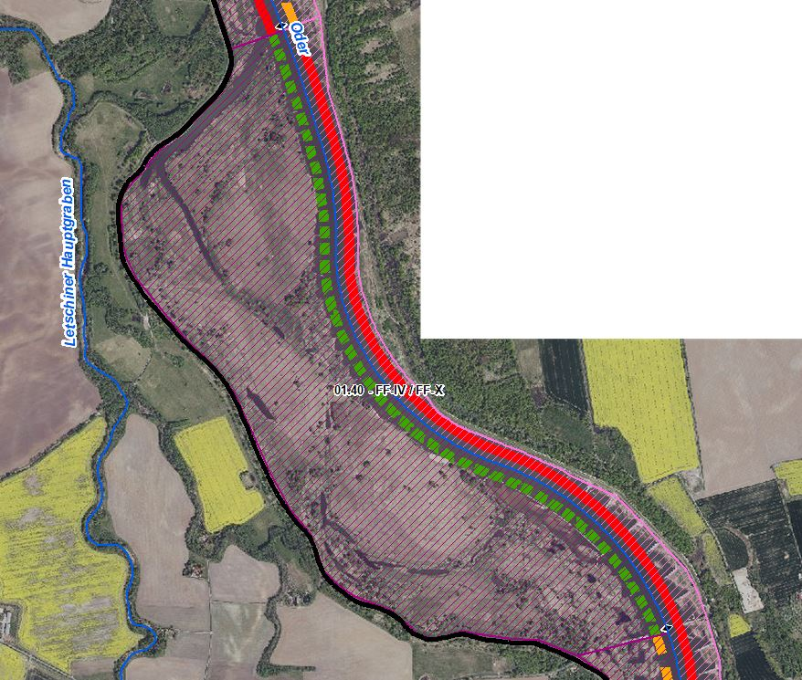 |  |  |  |  | 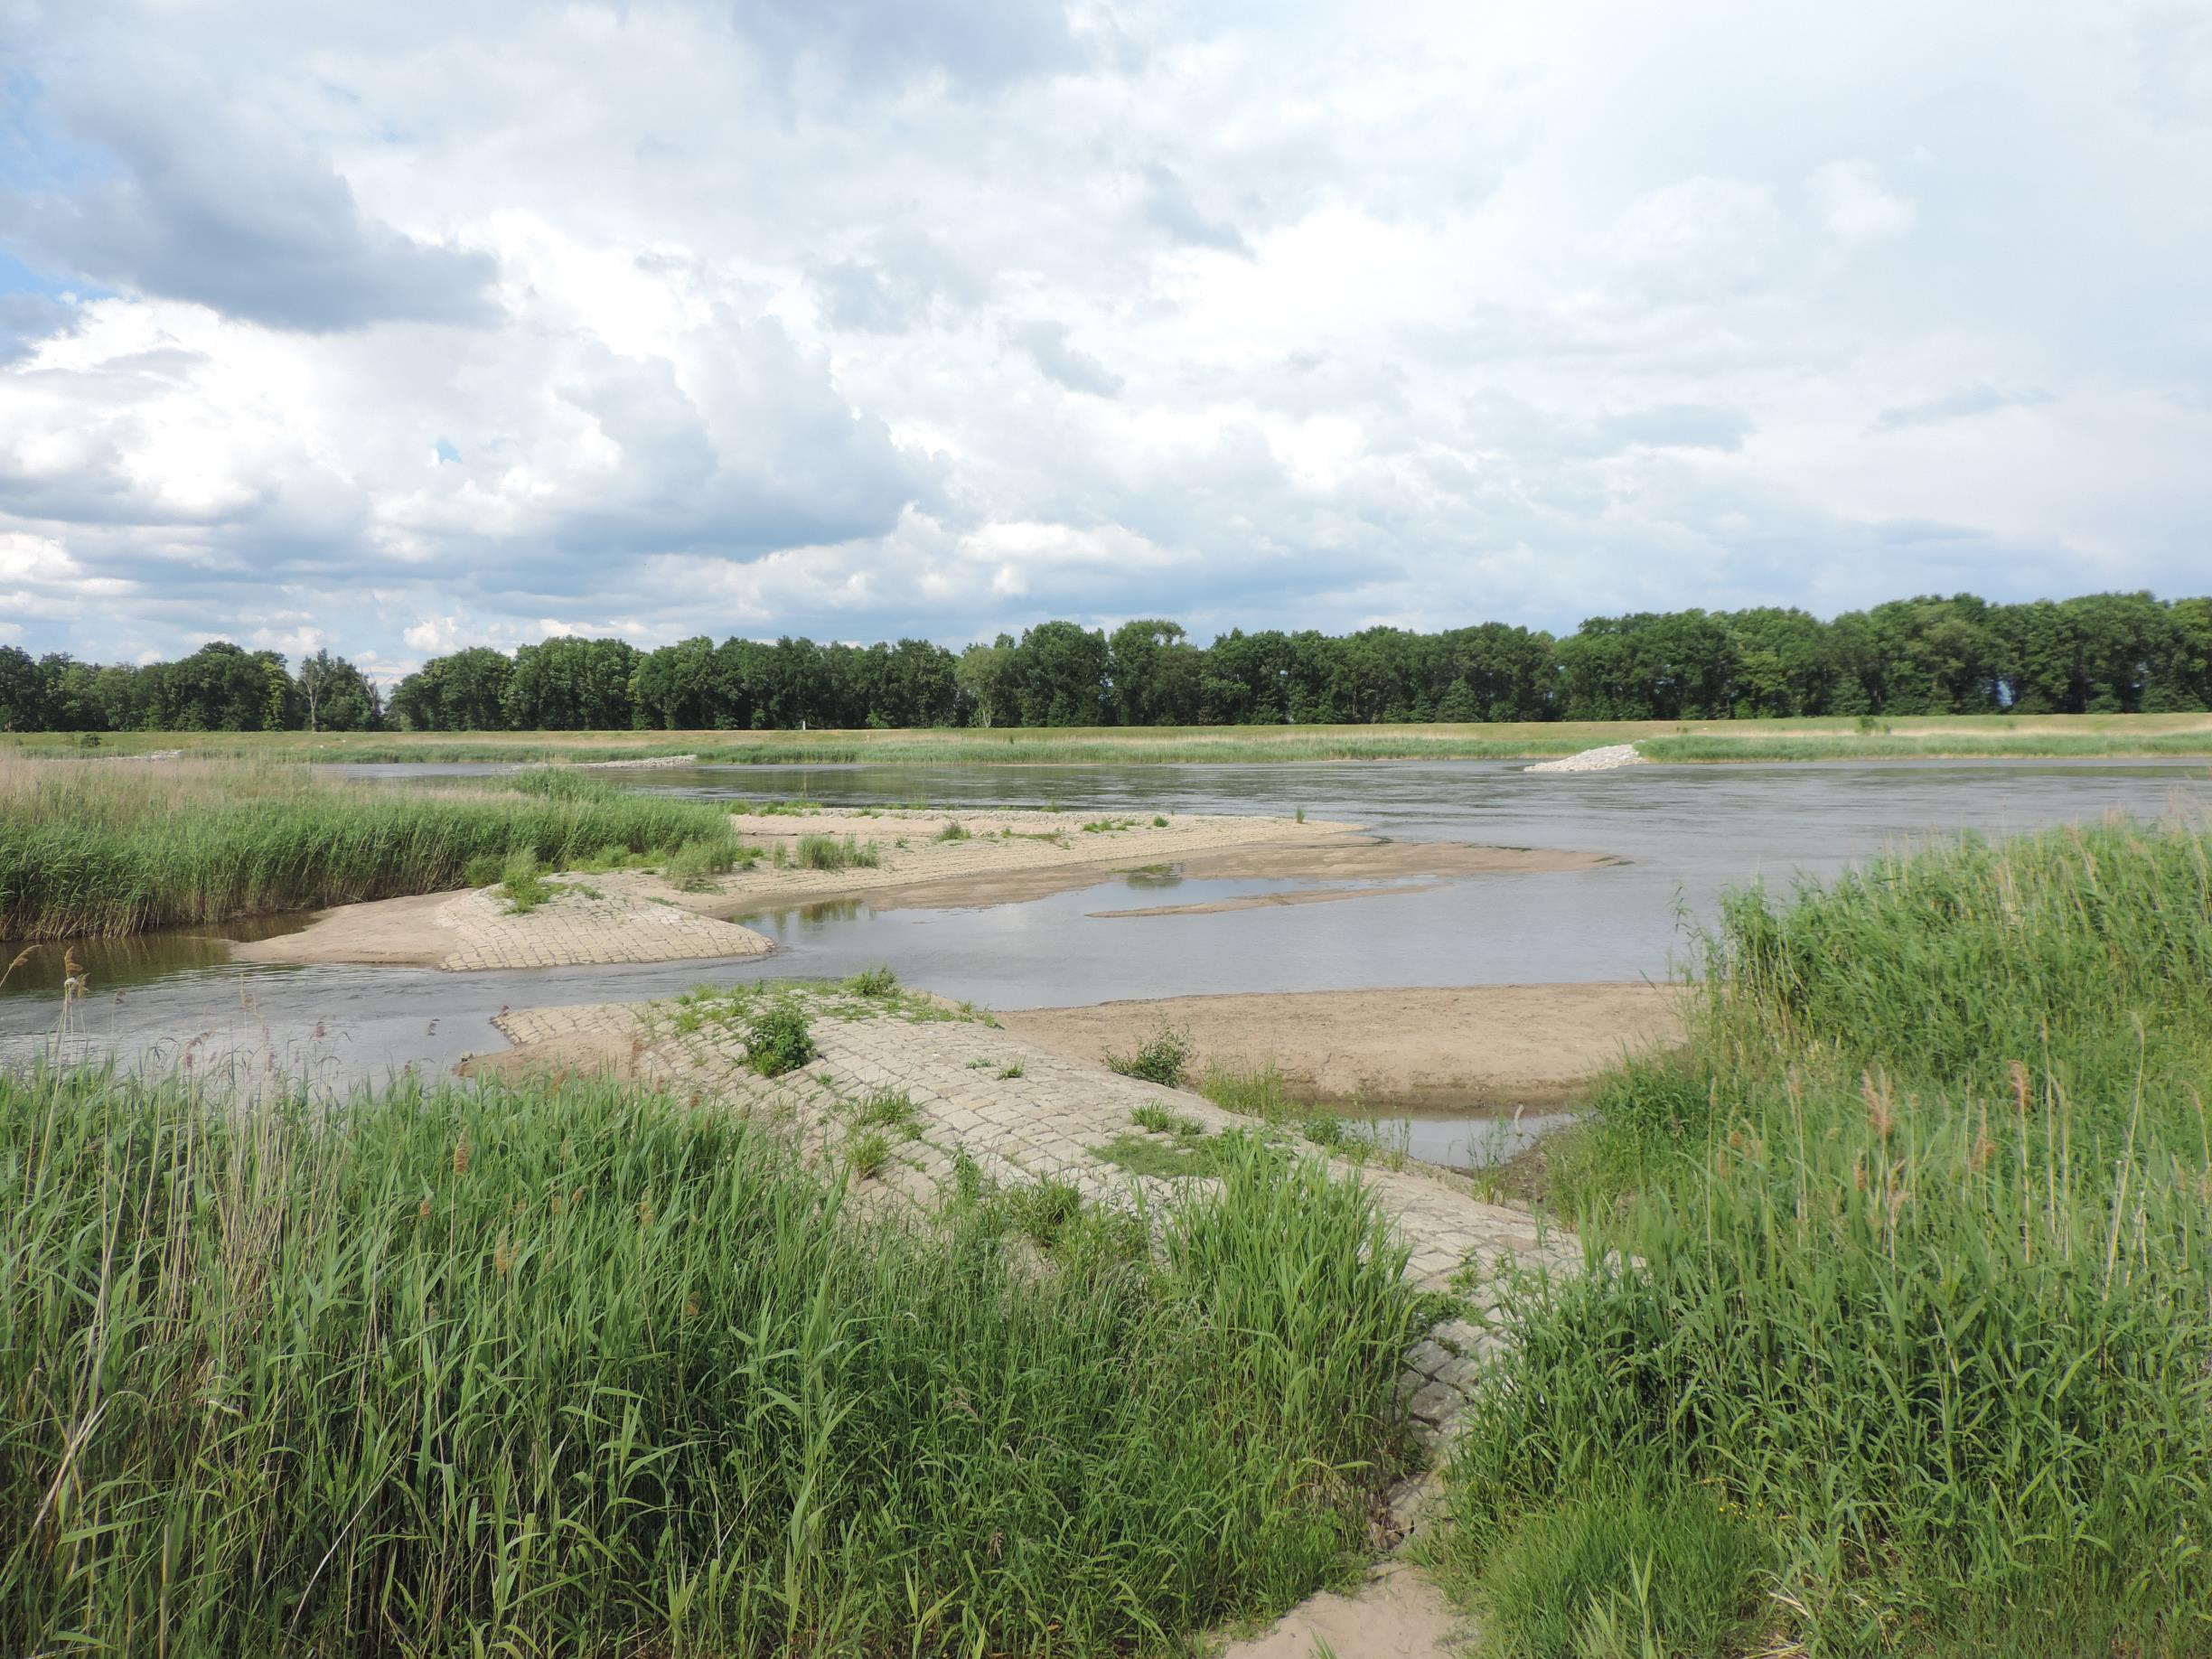  Blick auf Einlass des Längsbauwerks bei Reitwein (Foto: Stowasserplan, Mai 2022)
Abschnittsbeschreibung
Fallgruppe linksseitig
- FF-VI - Frei fließende Strecke mit Acker in der Aue ohne leitbildkonforme Uferstruktur
Fallgruppe rechtsseitig (Hier nachrichtliche Aufführung im Falle der Oder als Grenzgewässer. Mehrfachnennungen auf polnischem Territorium möglich)
- FF-X - Frei fließende Strecke mit Bebauung in der Aue ohne leitbildkonforme Uferstruktur
Beschreibung
- Eingedeichte Aue, abschnittweise Scharrdeich auf poln. Seite, Altstrukturen auf dt. Seite, Gehölzbestand lückig
Restriktionen und Belastungen
Restriktionen
- Deichlinie, Wasserstraßennutzung
Signifikante Belastungen
- Diffuse Quellen, Punktquellen, hydrologische Veränderungen, morphologische Veränderungen im Sinne Landwirtschaft, Hochwasserschutz und Schifffahrt
- Munitionsbelastung in Folge des zweiten Weltkrieges
Naturschutzfachliche Belange
Betroffene Schutzgebiete |  |  |  |  | Einschätzung Synergie/Konflikt |  |  |  | Bemerkung
FFH-Gebiet „Oder-Neiße Ergänzung“ (DE 3553-308) |  |  |  |  | Synergie
SPA-Gebiet „Mittlere Oderniederung“ (DE 3453-422) |  |  |  |  | Synergie
Betroffene LRT |  |  |  |  | Einschätzung Synergie/Konflikt |  |  |  | Bemerkung
keine ausgewiesen |  |  |  |  | -
Belange des Hochwasserschutzes
Regionale Maßnahmenplanung Hochwasserrisikomanagement |  |  |  |  | Einschätzung Synergie/Konflikt |  |  |  | Bemerkung
O1_00003_00003 (Buhneninstandsetzungsmaßnahme an der Oder bei Reitwein, Oder-km 604,6 - 605,5) |  |  |  |  | Synergie |  |  |  | Längsbauwerk bei Reitwein bereits umgesetzt, Monitoring geplant, es erfolgte keine Buhneninstandsetzung (somit besserer Schutz der Flachwasserbereiche)
Bewertung Bestand & Defizitanalyse
 | Ökologischer Zustand /  Potenzial gesamt |  | Biologische Qualitätskomponenten |  |  |  |  |  |  | Physikalisch- chemische Qualitätskomponenten
 |  |  | Phythoplankton | Makrophyten + Phytobenthos |  | Makrozoobenthos | Fische
Bewertung Bestand  (3. BWZ – 2022-2027) | 3 |  | nicht klassifiziert | 3 (PB) |  | 3 | 2 |  |  | schlechter als gut
Bewertung Defizitanalyse | -1 |  | nicht klassifiziert | -1 |  | -1 | 0 |  |  | -3
 | Hydromorphologische Qualitätskomponenten
 | Morphologie |  |  | Durchgängigkeit |  |  |  | Wasserhaushalt
Bewertung/  Beschreibung | GSK 5,5 |  |  | vorhanden |  |  |  | sehr gut
Beschreibung | - Längsprofil mäßig verändert  - keine bis schwache Breiten- und Tiefenvarianz  - Besiedlungsrelevante Habitate fehlen aufgrund fehlender Lauf- und Sohlstrukturen  - gewässerbegleitende Gehölze fehlen weitgehend  - keine Strömungsdiversität  - Schädliche Umfeldstruktur: beidseitig mit Deich (Scharrdeich auf poln. Seite) |  |  | - Längsdurchgängigkeit gegeben, keine Bauwerke vorhanden  - Wenig bis keine laterale Vernetzung zu Deichvorland, Altaue und Nebengewässern  - keine Anbindung an die Altaue  - Geschiebedynamik verändert |  |  |  | - Abfluss gut  - Abflussverhalten und Ausuferungsverhalten verändert  - Abflussdynamik verändert  - Grundwasseranbindung verändert
Defizit | -3 |  |  | 0 |  |  |  | 0
Entwicklungsziele
Entwicklungsziel gemäß STK – linksseitig  - Höherwertiger Trittstein umgestalten |  |  |  |  | Entwicklungsziel gemäß STK - rechtsseitig  - Durchgangsstrahlweg erhalten (nachrichtlich)
Anmerkung zu Entwicklungsziel auf dt. Seite
- Zielerreichung WRRL ggf. auch durch Umsetzung der Maßnahmen im eingedeichten Vorland möglich (u.a. Anbindung vorhandener Altstrukturen)
- Förderung der Gewässerstruktur (Querprofil) durch Entwicklung von Ufer- und Auenvegetation, Belassen von Totholz sowie Schaffung von unterschiedlich angeströmten Flachwasserbereichen
- Verbesserung der Gewässergüte durch Entwicklung von Ufer- und Auenstrukturen sowie Ufer- und Auenvegetation zum Wasser- und Stoffrückhalt
- Verbesserung der Auenanbindung durch Abflachung von Uferrehnen, ein- oder beidseitige Anbindung von Rinnenstrukturen und Altwässern im Deichvorland
- Verbesserung der lateralen Vernetzung
- Verbesserung Geschiebedynamik
Maßnahmen
Einzelmaßnahmen |  | Maßnahmenbeschreibung (Bemerkung) |  |  |  |  |  |  |  |  | LAWA-MN-Typ
G1.1 |  | Initiieren einer naturnahen Sohlentwicklung |  |  |  |  |  |  |  |  | 71, 72
(G1.2) |  | Geschiebemanagement |  |  |  |  |  |  |  |  | 77
U1.1 |  | Uferverbau vollständig rückbauen |  |  |  |  |  |  |  |  | 70, 72, 73
U2.1 |  | Profil aufweiten / Uferabflachung |  |  |  |  |  |  |  |  | 70, 72
U2.2 |  | Naturnahe Uferstrukturen erhalten/entwickeln |  |  |  |  |  |  |  |  | 73
U2.3 |  | strömungsberuhigte Flachwasserzonen erhalten/entwickeln |  |  |  |  |  |  |  |  | 71, 73
U2.4 |  | strömungsberuhigte Flachwasserzonen schaffen |  |  |  |  |  |  |  |  | 71, 73
U2.5 |  | Anschluss von Seitengewässern/Nebengerinnen (einseitig, durchströmt) |  |  |  |  |  |  |  |  | 75
U3.1 |  | Ufervegetation erhalten/entwickeln/ersetzen (Schilf/Hochstauden/Gehölze) |  |  |  |  |  |  |  |  | 73
(U3.2) |  | Neophyten-Management (Ufer) |  |  |  |  |  |  |  |  | 73, 94
A1.1 |  | Auengewässer/-strukturen erhalten/entwickeln/anlegen |  |  |  |  |  |  |  |  | 74, 75
A1.4 |  | Nebengerinne/Flutrinne erhalten/entwickeln |  |  |  |  |  |  |  |  | 70, 72, 74, 75
A1.6 |  | Flächensicherung |  |  |  |  |  |  |  |  | 70
A2.1 |  | Auennutzung extensivieren/auenverträgliche Nutzung |  |  |  |  |  |  |  |  | 74
A2.5 |  | Saumstrukturen entwickeln |  |  |  |  |  |  |  |  | 74
A3.3 |  | Vorland abtragen/Sekundäraue anlegen (Auenanbindung) |  |  |  |  |  |  |  |  | 65, 74
A3.4 |  | Naturnahes Überflutungsregime wiederherstellen |  |  |  |  |  |  |  |  | 65
A3.5 |  | Wiedervernässung (Entwässerungsgräben/Drainagen zurückbauen) |  |  |  |  |  |  |  |  | 65
S1.1 |  | Gewässerunterhaltung anpassen/optimieren |  |  |  |  |  |  |  |  | 79
S2.1 |  | Reduzierung schifffahrtsinduzierter Belastungen |  |  |  |  |  |  |  |  | 95
S3.1 |  | Erstellung von Konzeptionen / Studien / Gutachten für weiterführende Untersuchungen |  |  |  |  |  |  |  |  | 501, 502, 508, 509
Stand: 10.06.2024
Abschnittsblatt
WK-ID  DEBB6_3 |  |  | WK-Name  Oder-3 |  | Gewässername  Oder |  |  |  | Abschnitts-ID  01.41_Oder-3
Untersuchungsraum  UR 2 - Revitalisierungsabschnitt von Frankfurt (Oder) bis Warthe-Mündung in Küstrin-Kietz |  |  |  |  | Planungsbereich  PB 12 - Erhalt/Entwicklung der Verbindungsstrecke südl. Küstrin
Allgemeine Angaben
Stationierung (Fluss-km von – bis)  607,85 bis 609,70 |  |  | Abschnittslänge  1.943,3 m |  | LAWA-Typ  20 - Sandgeprägte Ströme |  |  |  | Wasserkörperkategorie  NWB
Netzkategorisierung  BWStr – Kategorie D |  |  | Wasserstraßenklassifizierung  IV |  | Lagebeschreibung  Mündung Altarm bei Reitwein (BRD) bis nördl. Rand Waldstück bei Neu Manschnow (BRD)
Staueinfluss
freifließend
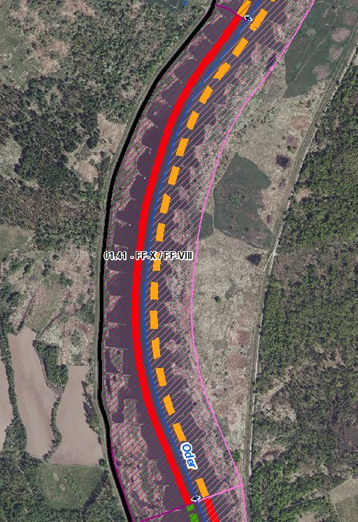
Abschnittsbeschreibung
Fallgruppe linksseitig
- FF-X - Frei fließende Strecke mit Bebauung in der Aue ohne leitbildkonforme Uferstruktur
Fallgruppe rechtsseitig (Hier nachrichtliche Aufführung im Falle der Oder als Grenzgewässer. Mehrfachnennungen auf polnischem Territorium möglich)
- FF-VIII - Frei fließende Strecke mit Mischnutzung (Offenland/Bebauung/Deiche) in der Aue ohne leitbildkonforme Uferstruktur
Beschreibung
- Eingedeichte Aue, abschnittweise Scharrdeich auf dt. Seite, ohne Gehölzbestand
Restriktionen und Belastungen
Restriktionen
- Deichlinie, Wasserstraßennutzung
Signifikante Belastungen
- Diffuse Quellen, Punktquellen, hydrologische Veränderungen, morphologische Veränderungen im Sinne Landwirtschaft, Hochwasserschutz und Schifffahrt
- Munitionsbelastung in Folge des zweiten Weltkrieges
Naturschutzfachliche Belange
Betroffene Schutzgebiete |  |  |  |  | Einschätzung Synergie/Konflikt |  |  |  | Bemerkung
FFH-Gebiet „Oder-Neiße Ergänzung“ (DE 3553-308) |  |  |  |  | Synergie
SPA-Gebiet „Mittlere Oderniederung“ (DE 3453-422) |  |  |  |  | Synergie
Betroffene LRT |  |  |  |  | Einschätzung Synergie/Konflikt |  |  |  | Bemerkung
keine ausgewiesen |  |  |  |  | -
Belange des Hochwasserschutzes
Regionale Maßnahmenplanung Hochwasserrisikomanagement |  |  |  |  | Einschätzung Synergie/Konflikt |  |  |  | Bemerkung
keine Überschneidung |  |  |  |  | -
Bewertung Bestand & Defizitanalyse
 | Ökologischer Zustand /  Potenzial gesamt |  | Biologische Qualitätskomponenten |  |  |  |  |  |  | Physikalisch- chemische Qualitätskomponenten
 |  |  | Phythoplankton | Makrophyten + Phytobenthos |  | Makrozoobenthos | Fische
Bewertung Bestand  (3. BWZ – 2022-2027) | 3 |  | nicht klassifiziert | 3 (PB) |  | 3 | 2 |  |  | schlechter als gut
Bewertung Defizitanalyse | -1 |  | nicht klassifiziert | -1 |  | -1 | 0 |  |  | -3
 | Hydromorphologische Qualitätskomponenten
 | Morphologie |  |  | Durchgängigkeit |  |  |  | Wasserhaushalt
Bewertung/  Beschreibung | GSK 5,5 |  |  | vorhanden |  |  |  | sehr gut
Beschreibung | - Längsprofil stark verändert  - keine bis schwache Breiten- und Tiefenvarianz  - Besiedlungsrelevante Habitate fehlen aufgrund fehlender Lauf- und Sohlstrukturen  - gewässerbegleitende Gehölze fehlen vollständig  - keine Strömungsdiversität  - Schädliche Umfeldstruktur: beidseitig mit Deich (Scharrdeich auf dt. Seite) |  |  | - Längsdurchgängigkeit gegeben, keine Bauwerke vorhanden  - Wenig bis keine laterale Vernetzung zu Deichvorland, Altaue und Nebengewässern  - keine Anbindung an die Altaue  - Geschiebedynamik verändert |  |  |  | - Abfluss gut  - Abflussverhalten und Ausuferungsverhalten verändert  - Abflussdynamik verändert  Grundwasseranbindung verändert
Defizit | 0 |  |  | 0 |  |  |  | 0
Entwicklungsziele
Entwicklungsziel gemäß STK – linksseitig  - Durchgangsstrahlweg erhalten |  |  |  |  | Entwicklungsziel gemäß STK - rechtsseitig  - Aufwertungsstrahlweg entwickeln (nachrichtlich)
Anmerkung zu Entwicklungsziel auf dt. Seite
- Ziele WRRL unter Berücksichtigung des angepassten Strahlwirkungs-Trittsteinkonzepts bereits erreicht (Zustand ist zu erhalten, es darf zu keiner Zustandsverschlechterung kommen)
- Restriktionsbedingt auf deutschem Territorium keine Verbesserung des hydromorphologischen Zustands zu erwarten
Maßnahmen
Einzelmaßnahmen |  | Maßnahmenbeschreibung (Bemerkung) |  |  |  |  |  |  |  |  | LAWA-MN-Typ
U2.2 |  | Naturnahe Uferstrukturen erhalten/entwickeln |  |  |  |  |  |  |  |  | 73
U2.3 |  | strömungsberuhigte Flachwasserzonen erhalten/entwickeln |  |  |  |  |  |  |  |  | 71, 73
(U3.2) |  | Neophyten-Management (Ufer) |  |  |  |  |  |  |  |  | 73, 94
S1.1 |  | Gewässerunterhaltung anpassen/optimieren |  |  |  |  |  |  |  |  | 79

Stand: 10.06.2024

Abschnittsblatt
WK-ID  DEBB6_3 |  |  | WK-Name  Oder-3 |  | Gewässername  Oder |  |  |  | Abschnitts-ID  01.42_Oder-3
Untersuchungsraum  UR 2 - Revitalisierungsabschnitt von Frankfurt (Oder) bis Warthe-Mündung in Küstrin-Kietz |  |  |  |  | Planungsbereich  PB 12 - Erhalt/Entwicklung der Verbindungsstrecke südl. Küstrin
Allgemeine Angaben
Stationierung (Fluss-km von – bis)  609,70 bis 612,25 |  |  | Abschnittslänge  2.589,3 m |  | LAWA-Typ  20 - Sandgeprägte Ströme |  |  |  | Wasserkörperkategorie  NWB
Netzkategorisierung  BWStr – Kategorie D |  |  | Wasserstraßenklassifizierung  IV |  | Lagebeschreibung  nördl. Rand Waldstück bei Neu Manschnow (BRD) bis südl. Ende Vorflutkanal Küstrin-Kietz (BRD)
Staueinfluss
freifließend
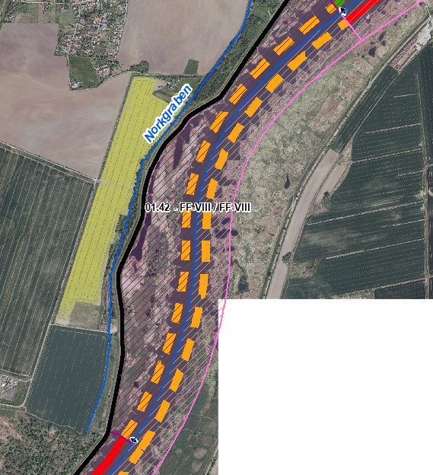 |  |  |  |  | 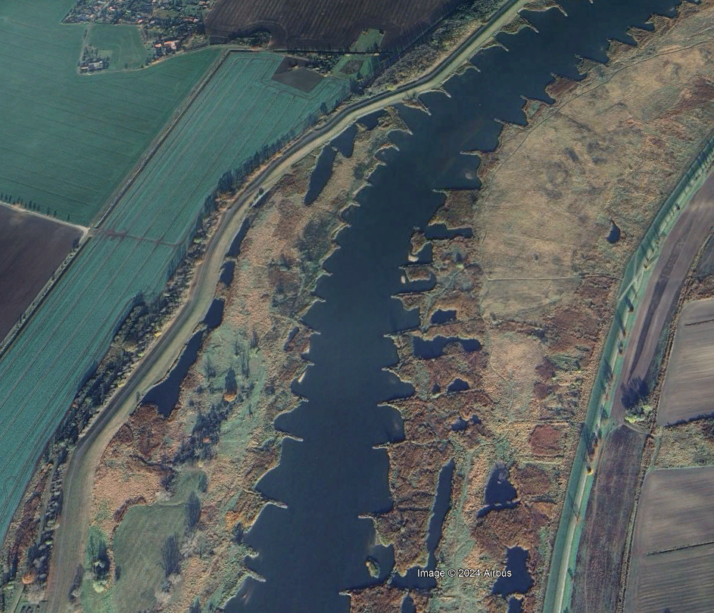  Luftbild mit Blick auf Rinnenstrukturen im Deichvorland (Quelle: Google Earth, © 2024 Airbus)
Abschnittsbeschreibung
Fallgruppe linksseitig
- FF-VIII - Frei fließende Strecke mit Mischnutzung (Offenland/Bebauung/Deiche) in der Aue ohne leitbildkonforme Uferstruktur
Fallgruppe rechtsseitig (Hier nachrichtliche Aufführung im Falle der Oder als Grenzgewässer. Mehrfachnennungen auf polnischem Territorium möglich)
- FF-VIII - Frei fließende Strecke mit Mischnutzung (Offenland/Bebauung/Deiche) in der Aue ohne leitbildkonforme Uferstruktur
Beschreibung
- Eingedeichte Aue, Altstruktur auf dt. Seite, ohne Gehölzbestand
Restriktionen und Belastungen
Restriktionen
- Deichlinie, Wasserstraßennutzung, Landwirtschaftliche Nutzflächen, Siedlungsflächen
Signifikante Belastungen
- Diffuse Quellen, Punktquellen, hydrologische Veränderungen, morphologische Veränderungen im Sinne Landwirtschaft, Hochwasserschutz und Schifffahrt
- Munitionsbelastung in Folge des zweiten Weltkrieges
Naturschutzfachliche Belange
Betroffene Schutzgebiete |  |  |  |  | Einschätzung Synergie/Konflikt |  |  |  | Bemerkung
FFH-Gebiet „Oderinsel Kietz“ (DE 3453-301) |  |  |  |  | Synergie
FFH-Gebiet „Oder-Neiße Ergänzung“ (DE 3553-308) |  |  |  |  | Synergie
SPA-Gebiet „Mittlere Oderniederung“ (DE 3453-422) |  |  |  |  | Synergie
NSG „Oderinsel Küstrin-Kietz“ (3453-501) |  |  |  |  | Synergie
Betroffene LRT |  |  |  |  | Einschätzung Synergie/Konflikt |  |  |  | Bemerkung
keine ausgewiesen |  |  |  |  | -
Belange des Hochwasserschutzes
Regionale Maßnahmenplanung Hochwasserrisikomanagement |  |  |  |  | Einschätzung Synergie/Konflikt |  |  |  | Bemerkung
keine Überschneidung |  |  |  |  | -
Bewertung Bestand & Defizitanalyse
 | Ökologischer Zustand /  Potenzial gesamt |  | Biologische Qualitätskomponenten |  |  |  |  |  |  | Physikalisch- chemische Qualitätskomponenten
 |  |  | Phythoplankton | Makrophyten + Phytobenthos |  | Makrozoobenthos | Fische
Bewertung Bestand  (3. BWZ – 2022-2027) | 3 |  | nicht klassifiziert | 3 (PB) |  | 3 | 2 |  |  | schlechter als gut
Bewertung Defizitanalyse | -1 |  | nicht klassifiziert | -1 |  | -1 | 0 |  |  | -3
 | Hydromorphologische Qualitätskomponenten
 | Morphologie |  |  | Durchgängigkeit |  |  |  | Wasserhaushalt
Bewertung/  Beschreibung | GSK 5 |  |  | vorhanden |  |  |  | sehr gut
Beschreibung | - Längsprofil mäßig verändert  - keine bis schwache Breiten- und Tiefenvarianz  - Besiedlungsrelevante Habitate fehlen aufgrund fehlender Lauf- und Sohlstrukturen  - gewässerbegleitende Gehölze fehlen weitgehend  - keine Strömungsdiversität  - Schädliche Umfeldstruktur: beidseitig mit Deich und schmalem Vorlandbereich |  |  | - Längsdurchgängigkeit gegeben, keine Bauwerke vorhanden  - Wenig bis keine laterale Vernetzung zu Deichvorland, Altaue und Nebengewässern  - keine Anbindung an die Altaue  - Geschiebedynamik verändert |  |  |  | - Abfluss gut  - Abflussverhalten und Ausuferungsverhalten verändert  - Abflussdynamik verändert  - Grundwasseranbindung verändert
Defizit | 0 |  |  | 0 |  |  |  | 0
Entwicklungsziele
Entwicklungsziel gemäß STK – linksseitig  - Aufwertungsstrahlweg entwickeln |  |  |  |  | Entwicklungsziel gemäß STK - rechtsseitig  - Aufwertungsstrahlweg entwickeln (nachrichtlich)
Anmerkung zu Entwicklungsziel auf dt. Seite
- Zielerreichung WRRL durch Umsetzung der Maßnahmen im eingedeichten Vorland möglich
- Förderung der Gewässerstruktur durch Anlegen eines gewässerbegleitenden Gehölzsaums/einseitige Bepflanzung der Uferbereiche mit standorttypischen Gehölzen
- Verbesserung der Gewässergüte durch Anlegen eines gewässerbegleitenden Gehölzsaums/einseitige Bepflanzung der Uferbereiche mit standorttypischen Gehölzen
Maßnahmen
Einzelmaßnahmen |  | Maßnahmenbeschreibung (Bemerkung) |  |  |  |  |  |  |  |  | LAWA-MN-Typ
G1.1 |  | Initiieren einer naturnahen Sohlentwicklung |  |  |  |  |  |  |  |  | 71, 72
(G1.2) |  | Geschiebemanagement |  |  |  |  |  |  |  |  | 77
U1.2 |  | Uferverbau teilweise rückbauen |  |  |  |  |  |  |  |  | 70, 72, 73
U1.3 |  | Uferverbau/-schutzanlagen naturnah gestalten |  |  |  |  |  |  |  |  | 70, 72, 73
U2.1 |  | Profil aufweiten / Uferabflachung |  |  |  |  |  |  |  |  | 70, 72
U2.2 |  | Naturnahe Uferstrukturen erhalten/entwickeln |  |  |  |  |  |  |  |  | 73
U2.3 |  | strömungsberuhigte Flachwasserzonen erhalten/entwickeln |  |  |  |  |  |  |  |  | 71, 73
U3.1 |  | Ufervegetation erhalten/entwickeln/ersetzen (Schilf/Hochstauden/Gehölze) |  |  |  |  |  |  |  |  | 73
(U3.2) |  | Neophyten-Management (Ufer) |  |  |  |  |  |  |  |  | 73, 94
S1.1 |  | Gewässerunterhaltung anpassen/optimieren |  |  |  |  |  |  |  |  | 79
S2.1 |  | Reduzierung schifffahrtsinduzierter Belastungen |  |  |  |  |  |  |  |  | 95

Stand: 10.06.2024

Abschnittsblatt
WK-ID  DEBB6_3 |  |  | WK-Name  Oder-3 |  | Gewässername  Oder |  |  |  | Abschnitts-ID  01.43_Oder-3
Untersuchungsraum  UR 2 - Revitalisierungsabschnitt von Frankfurt (Oder) bis Warthe-Mündung in Küstrin-Kietz |  |  |  |  | Planungsbereich  PB 13 - Revitalisierung Oderinsel Küstrin & Küstriner Vorland
Allgemeine Angaben
Stationierung (Fluss-km von – bis)  612,25 bis 613,55 |  |  | Abschnittslänge  1.269,3 m |  | LAWA-Typ  20 - Sandgeprägte Ströme |  |  |  | Wasserkörperkategorie  NWB
Netzkategorisierung  BWStr – Kategorie D |  |  | Wasserstraßenklassifizierung  IV |  | Lagebeschreibung  südl. Ende Vorflutkanal Küstrin-Kietz (BRD) bis Höhe Pappelhorst
Staueinfluss
freifließend
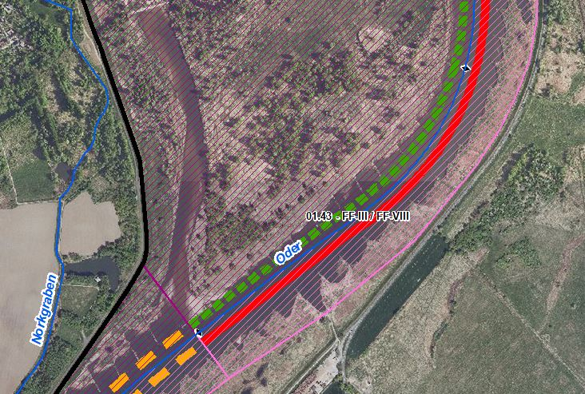 |  |  |  |  | 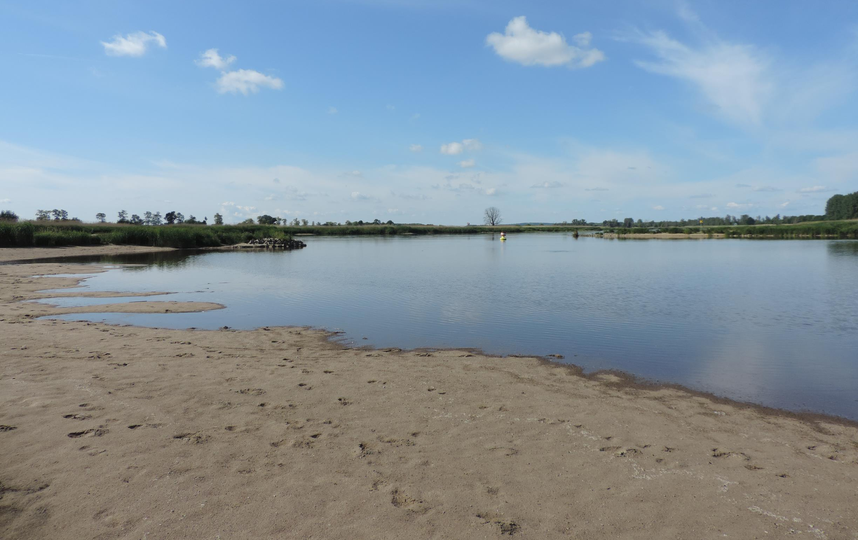  Blick in Fließrichtung, links Abzweig Vorflutkanal Küstrin-Kietz (Foto: Stowasserplan, Mai 2022)
Abschnittsbeschreibung
Fallgruppe linksseitig
- FF-III - Frei fließende Strecke mit Grünland in der Aue und leitbildkonforme Uferstruktur
Fallgruppe rechtsseitig (Hier nachrichtliche Aufführung im Falle der Oder als Grenzgewässer. Mehrfachnennungen auf polnischem Territorium möglich)
- FF-VIII - Frei fließende Strecke mit Mischnutzung (Offenland/Bebauung/Deiche) in der Aue ohne leitbildkonforme Uferstruktur
Beschreibung
- Eingedeichte Aue mit schmalem Vorlandbereich auf poln. Seite, Gehölzstand lückig, Oderinsel Küstrin-Kietz
Restriktionen und Belastungen
Restriktionen
- Deichlinie, Wasserstraßennutzung, Infrastruktur (Straße)
Signifikante Belastungen
- Diffuse Quellen, Punktquellen, hydrologische Veränderungen, morphologische Veränderungen im Sinne Landwirtschaft, Hochwasserschutz und Schifffahrt
- Munitionsbelastung in Folge des zweiten Weltkrieges
Naturschutzfachliche Belange
Betroffene Schutzgebiete |  |  |  |  | Einschätzung Synergie/Konflikt |  |  |  | Bemerkung
FFH-Gebiet „Oderinsel Kietz“ (DE 3453-301) |  |  |  |  | Synergie
SPA-Gebiet „Mittlere Oderniederung“ (DE 3453-422) |  |  |  |  | Synergie
NSG „Oderinsel Küstrin-Kietz“ (3453-501) |  |  |  |  | Synergie
Betroffene LRT |  |  |  |  | Einschätzung Synergie/Konflikt |  |  |  | Bemerkung
LRT 3270 - Schlammige Flussufer |  |  |  |  | Synergie
LRT 6440 - Brenndolden-Auenwiesen |  |  |  |  | Konflikt |  |  |  | Auwaldentwicklung bzw. Sukzession sollte auf diesen Flächen sorgfältig abgewogen werden (FFH-Richtlinie präferiert primäre natürliche Habitate)
LRT 6510 - Magere Flachland-Mähwiesen |  |  |  |  | Konflikt |  |  |  | Wiedervernässung und ein naturnahes Überflutungsregime werden zur Veränderung dieses LRT führen (FFH-Richtlinie präferiert primäre natürliche Habitate)
LRT 91E0 - Erlen-Eschen- und Weichholzauenwälder |  |  |  |  | Synergie
LRT 91F0 - Hartholzauenwälder |  |  |  |  | Synergie
Belange des Hochwasserschutzes
Regionale Maßnahmenplanung Hochwasserrisikomanagement |  |  |  |  | Einschätzung Synergie/Konflikt |  |  |  | Bemerkung
O1_00003_00002 (Beseitigung der identifizierten Schadstellen im Deichvorland im Bereich des Vorflutkanals Kietz, Oder-km 612,2) |  |  |  |  | neutrale Zielstellungen |  |  |  | tangiert Entwicklungsfläche Oderinsel Küstrin nicht
Bewertung Bestand & Defizitanalyse
 | Ökologischer Zustand /  Potenzial gesamt |  | Biologische Qualitätskomponenten |  |  |  |  |  |  | Physikalisch- chemische Qualitätskomponenten
 |  |  | Phythoplankton | Makrophyten + Phytobenthos |  | Makrozoobenthos | Fische
Bewertung Bestand  (3. BWZ – 2022-2027) | 3 |  | nicht klassifiziert | 3 (PB) |  | 3 | 2 |  |  | schlechter als gut
Bewertung Defizitanalyse | -1 |  | nicht klassifiziert | -1 |  | -1 | 0 |  |  | -3
 | Hydromorphologische Qualitätskomponenten
 | Morphologie |  |  | Durchgängigkeit |  |  |  | Wasserhaushalt
Bewertung/  Beschreibung | GSK 5 |  |  | vorhanden |  |  |  | sehr gut
Beschreibung | - Längsprofil mäßig verändert  - keine bis schwache Breiten- und Tiefenvarianz  - Besiedlungsrelevante Habitate fehlen aufgrund fehlender Lauf- und Sohlstrukturen  - gewässerbegleitende Gehölze fehlen teilweise  - keine Strömungsdiversität  - Schädliche Umfeldstruktur: beidseitig mit Deich und teilweise schmalem Vorlandbereich |  |  | - Längsdurchgängigkeit gegeben, keine Bauwerke vorhanden  - Wenig bis keine laterale Vernetzung zu Deichvorland, Altaue und Nebengewässern  - keine Anbindung an die Altaue  - Geschiebedynamik verändert |  |  |  | - Abfluss gut  - Abflussverhalten und Ausuferungsverhalten verändert  - Abflussdynamik verändert  - Grundwasseranbindung verändert
Defizit | -2 |  |  | 0 |  |  |  | 0
Entwicklungsziele
Entwicklungsziel gemäß STK – linksseitig  - Höherwertiger Trittstein umgestalten |  |  |  |  | Entwicklungsziel gemäß STK - rechtsseitig  - Durchgangsstrahlweg erhalten (nachrichtlich)
Anmerkung zu Entwicklungsziel auf dt. Seite
- Zielerreichung WRRL ggf. auch durch Umsetzung der Maßnahmen im eingedeichten Vorland möglich
- Förderung der Gewässerstruktur (Querprofil) durch Entwicklung von Ufer- und Auenvegetation, Belassen von Totholz sowie Schaffung von unterschiedlich angeströmten Flachwasserbereichen
- Verbesserung der Gewässergüte durch Entwicklung von Ufer- und Auenstrukturen sowie Ufer- und Auenvegetation zum Wasser- und Stoffrückhalt
- Verbesserung der Auenanbindung durch Abflachung von Uferrehnen, ein- oder beidseitige Anbindung von Rinnenstrukturen und Altwässern im Deichvorland
- Verbesserung der lateralen Vernetzung
- Verbesserung Geschiebedynamik
Maßnahmen
Einzelmaßnahmen |  | Maßnahmenbeschreibung (Bemerkung) |  |  |  |  |  |  |  |  | LAWA-MN-Typ
G1.1 |  | Initiieren einer naturnahen Sohlentwicklung |  |  |  |  |  |  |  |  | 71, 72
(G1.2) |  | Geschiebemanagement |  |  |  |  |  |  |  |  | 77
G3.2 |  | Querbauwerke umbauen |  |  |  |  |  |  |  |  | 69
U1.1 |  | Uferverbau vollständig rückbauen |  |  |  |  |  |  |  |  | 70, 72, 73
U2.1 |  | Profil aufweiten / Uferabflachung |  |  |  |  |  |  |  |  | 70, 72
U2.2 |  | Naturnahe Uferstrukturen erhalten/entwickeln |  |  |  |  |  |  |  |  | 73
U2.4 |  | strömungsberuhigte Flachwasserzonen schaffen |  |  |  |  |  |  |  |  | 71, 73
U3.1 |  | Ufervegetation erhalten/entwickeln/ersetzen (Schilf/Hochstauden/Gehölze) |  |  |  |  |  |  |  |  | 73
(U3.2) |  | Neophyten-Management (Ufer) |  |  |  |  |  |  |  |  | 73, 94
A1.1 |  | Auengewässer/-strukturen erhalten/entwickeln/anlegen |  |  |  |  |  |  |  |  | 74, 75
A1.4 |  | Nebengerinne/Flutrinne erhalten/entwickeln (Vorflutkanal Küstrin-Kietz) |  |  |  |  |  |  |  |  | 70, 72, 74, 75
A2.3 |  | Auwald erhalten/entwickeln/neu anlegen |  |  |  |  |  |  |  |  | 73, 74
A3.3 |  | Vorland abtragen/Sekundäraue anlegen (Auenanbindung) |  |  |  |  |  |  |  |  | 65, 74
A3.4 |  | Naturnahes Überflutungsregime wiederherstellen |  |  |  |  |  |  |  |  | 65
A3.5 |  | Wiedervernässung (Entwässerungsgräben/Drainagen zurückbauen) |  |  |  |  |  |  |  |  | 65
S1.1 |  | Gewässerunterhaltung anpassen/optimieren |  |  |  |  |  |  |  |  | 79
S2.1 |  | Reduzierung schifffahrtsinduzierter Belastungen |  |  |  |  |  |  |  |  | 95
S3.1 |  | Erstellung von Konzeptionen / Studien / Gutachten für weiterführende Untersuchungen |  |  |  |  |  |  |  |  | 501, 502, 508, 509

Stand: 10.06.2024
Abschnittsblatt
WK-ID  DEBB6_3 |  |  | WK-Name  Oder-3 |  | Gewässername  Oder |  |  |  | Abschnitts-ID  01.44_Oder-3
Untersuchungsraum  UR 2 - Revitalisierungsabschnitt von Frankfurt (Oder) bis Warthe-Mündung in Küstrin-Kietz |  |  |  |  | Planungsbereich  PB 13 - Revitalisierung Oderinsel Küstrin & Küstriner Vorland
Allgemeine Angaben
Stationierung (Fluss-km von – bis)  613,55 bis 614,40 |  |  | Abschnittslänge  855,0 m |  | LAWA-Typ  20 - Sandgeprägte Ströme |  |  |  | Wasserkörperkategorie  NWB
Netzkategorisierung  BWStr – Kategorie D |  |  | Wasserstraßenklassifizierung  IV |  | Lagebeschreibung  Höhe Pappelhorst bis linke Flügellünette (BRD)
Staueinfluss
freifließend
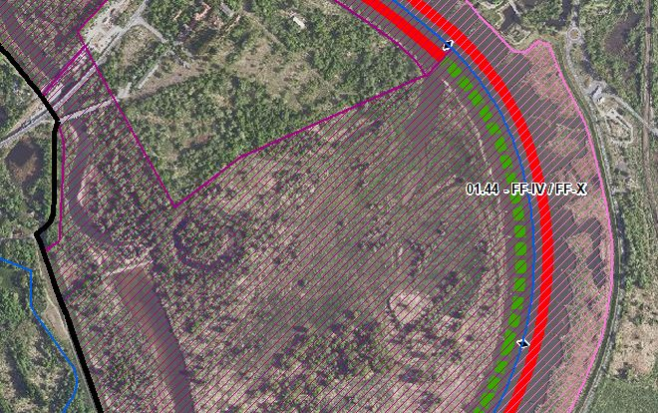 |  |  |  |  | 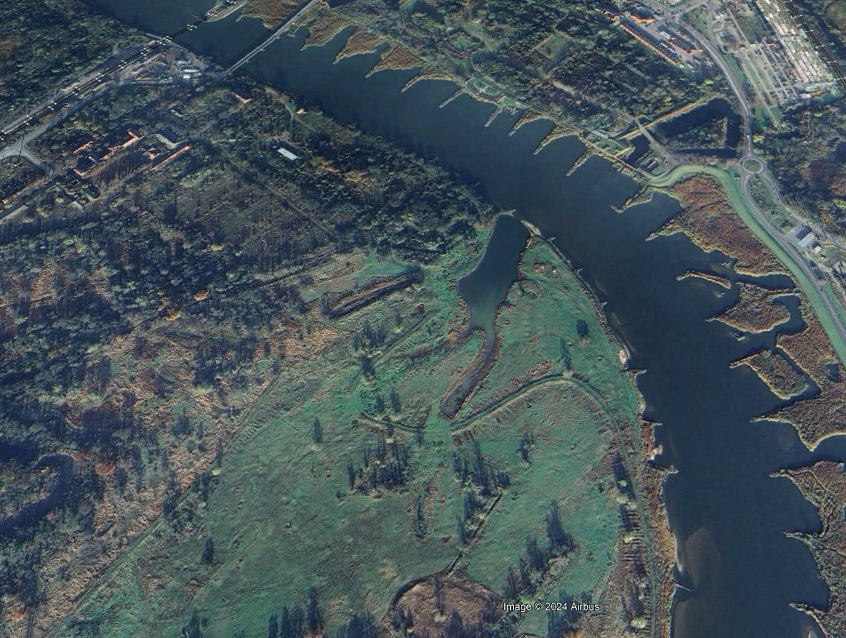  Luftbild mit Blick auf Altstrukturen im Deichvorland (Quelle: Google Earth, © 2024 Airbus)
Abschnittsbeschreibung
Fallgruppe linksseitig
- FF-IV - Frei fließende Strecke mit Grünland in der Aue ohne leitbildkonforme Uferstruktur
Fallgruppe rechtsseitig (Hier nachrichtliche Aufführung im Falle der Oder als Grenzgewässer. Mehrfachnennungen auf polnischem Territorium möglich)
- FF-X - Frei fließende Strecke mit Bebauung in der Aue ohne leitbildkonforme Uferstruktur
Beschreibung
- Eingedeichte Aue mit schmalem Vorlandbereich auf poln. Seite, Altstruktur auf dt. Seite, Oderinsel Küstrin-Kietz
Restriktionen und Belastungen
Restriktionen
- Deichlinie, Wasserstraßennutzung, Infrastruktur (Straße)
Signifikante Belastungen
- Diffuse Quellen, Punktquellen, hydrologische Veränderungen, morphologische Veränderungen im Sinne Landwirtschaft, Hochwasserschutz und Schifffahrt
- Munitionsbelastung in Folge des zweiten Weltkrieges
Naturschutzfachliche Belange
Betroffene Schutzgebiete |  |  |  |  | Einschätzung Synergie/Konflikt |  |  |  | Bemerkung
FFH-Gebiet „Oderinsel Kietz“ (DE 3453-301) |  |  |  |  | Synergie
SPA-Gebiet „Mittlere Oderniederung“ (DE 3453-422) |  |  |  |  | Synergie
NSG „Oderinsel Küstrin-Kietz“ (3453-501) |  |  |  |  | Synergie
Betroffene LRT |  |  |  |  | Einschätzung Synergie/Konflikt |  |  |  | Bemerkung
LRT 3150 - Eutrophe Stillgewässer |  |  |  |  | Synergie
LRT 3270 - Schlammige Flussufer |  |  |  |  | Synergie
LRT 6510 - Magere Flachland-Mähwiesen |  |  |  |  | Synergie
LRT 91E0 - Erlen-Eschen- und Weichholzauenwälder |  |  |  |  | Synergie
Belange des Hochwasserschutzes
Regionale Maßnahmenplanung Hochwasserrisikomanagement |  |  |  |  | Einschätzung Synergie/Konflikt |  |  |  | Bemerkung
keine Überschneidung |  |  |  |  | -
Bewertung Bestand & Defizitanalyse
 | Ökologischer Zustand /  Potenzial gesamt |  | Biologische Qualitätskomponenten |  |  |  |  |  |  | Physikalisch- chemische Qualitätskomponenten
 |  |  | Phythoplankton | Makrophyten + Phytobenthos |  | Makrozoobenthos | Fische
Bewertung Bestand  (3. BWZ – 2022-2027) | 3 |  | nicht klassifiziert | 3 (PB) |  | 3 | 2 |  |  | schlechter als gut
Bewertung Defizitanalyse | -1 |  | nicht klassifiziert | -1 |  | -1 | 0 |  |  | -3
 | Hydromorphologische Qualitätskomponenten
 | Morphologie |  |  | Durchgängigkeit |  |  |  | Wasserhaushalt
Bewertung/  Beschreibung | GSK 5 |  |  | vorhanden |  |  |  | sehr gut
Beschreibung | - Längsprofil mäßig verändert  - keine bis schwache Breiten- und Tiefenvarianz  - Besiedlungsrelevante Habitate fehlen aufgrund fehlender Lauf- und Sohlstrukturen  - gewässerbegleitende Gehölze fehlen weitgehend  - keine Strömungsdiversität  - Schädliche Umfeldstruktur: beidseitig mit Deich |  |  | - Längsdurchgängigkeit gegeben, keine Bauwerke vorhanden  - Wenig bis keine laterale Vernetzung zu Deichvorland, Altaue und Nebengewässern  - keine Anbindung an die Altaue  - Geschiebedynamik verändert |  |  |  | - Abfluss gut  - Abflussverhalten und Ausuferungsverhalten verändert  - Abflussdynamik verändert  - Grundwasseranbindung verändert
Defizit | -2 |  |  | 0 |  |  |  | 0
Entwicklungsziele
Entwicklungsziel gemäß STK – linksseitig  - Höherwertiger Trittstein umgestalten |  |  |  |  | Entwicklungsziel gemäß STK - rechtsseitig  - Durchgangsstrahlweg erhalten (nachrichtlich)
Anmerkung zu Entwicklungsziel auf dt. Seite
- Zielerreichung WRRL ggf. auch durch Umsetzung der Maßnahmen im eingedeichten Vorland möglich
- Förderung der Gewässerstruktur (Querprofil) durch Entwicklung von Ufer- und Auenvegetation, Belassen von Totholz sowie Schaffung von unterschiedlich angeströmten Flachwasserbereichen
- Verbesserung der Gewässergüte durch Entwicklung von Ufer- und Auenstrukturen sowie Ufer- und Auenvegetation zum Wasser- und Stoffrückhalt
- Verbesserung der Auenanbindung durch Abflachung von Uferrehnen, ein- oder beidseitige Anbindung von Rinnenstrukturen und Altwässern im Deichvorland
- Verbesserung der lateralen Vernetzung
- Verbesserung Geschiebedynamik
Maßnahmen
Einzelmaßnahmen |  | Maßnahmenbeschreibung (Bemerkung) |  |  |  |  |  |  |  |  | LAWA-MN-Typ
G1.1 |  | Initiieren einer naturnahen Sohlentwicklung |  |  |  |  |  |  |  |  | 71, 72
(G1.2) |  | Geschiebemanagement |  |  |  |  |  |  |  |  | 77
U1.1 |  | Uferverbau vollständig rückbauen |  |  |  |  |  |  |  |  | 70, 72, 73
U2.2 |  | Naturnahe Uferstrukturen erhalten/entwickeln |  |  |  |  |  |  |  |  | 73
U2.4 |  | strömungsberuhigte Flachwasserzonen schaffen |  |  |  |  |  |  |  |  | 71, 73
U3.1 |  | Ufervegetation erhalten/entwickeln/ersetzen (Schilf/Hochstauden/Gehölze) |  |  |  |  |  |  |  |  | 73
(U3.2) |  | Neophyten-Management (Ufer) |  |  |  |  |  |  |  |  | 73, 94
A1.1 |  | Auengewässer/-strukturen erhalten/entwickeln/anlegen |  |  |  |  |  |  |  |  | 74, 75
A1.4 |  | Nebengerinne/Flutrinne erhalten/entwickeln |  |  |  |  |  |  |  |  | 70, 72, 74, 75
A2.3 |  | Auwald erhalten/entwickeln/neu anlegen |  |  |  |  |  |  |  |  | 73, 74
A3.3 |  | Vorland abtragen/Sekundäraue anlegen (Auenanbindung) |  |  |  |  |  |  |  |  | 65, 74
A3.4 |  | Naturnahes Überflutungsregime wiederherstellen |  |  |  |  |  |  |  |  | 65
A3.5 |  | Wiedervernässung (Entwässerungsgräben/Drainagen zurückbauen) |  |  |  |  |  |  |  |  | 65
S1.1 |  | Gewässerunterhaltung anpassen/optimieren |  |  |  |  |  |  |  |  | 79
S2.1 |  | Reduzierung schifffahrtsinduzierter Belastungen |  |  |  |  |  |  |  |  | 95
S3.1 |  | Erstellung von Konzeptionen / Studien / Gutachten für weiterführende Untersuchungen |  |  |  |  |  |  |  |  | 501, 502, 508, 509

Stand: 10.06.2024
Abschnittsblatt
WK-ID  DEBB6_3 |  |  | WK-Name  Oder-3 |  | Gewässername  Oder |  |  |  | Abschnitts-ID  01.45_Oder-3
Untersuchungsraum  UR 2 - Revitalisierungsabschnitt von Frankfurt (Oder) bis Warthe-Mündung in Küstrin-Kietz |  |  |  |  | Planungsbereich  PB 13 - Revitalisierung Oderinsel Küstrin & Küstriner Vorland
Allgemeine Angaben
Stationierung (Fluss-km von – bis)  614,40 bis 615,60 |  |  | Abschnittslänge  1.244,9 m |  | LAWA-Typ  20 - Sandgeprägte Ströme |  |  |  | Wasserkörperkategorie  NWB
Netzkategorisierung  BWStr – Kategorie D |  |  | Wasserstraßenklassifizierung  IV |  | Lagebeschreibung  Linke Flügellünette bis nördl. Ende Kleingärten (PL)
Staueinfluss
freifließend
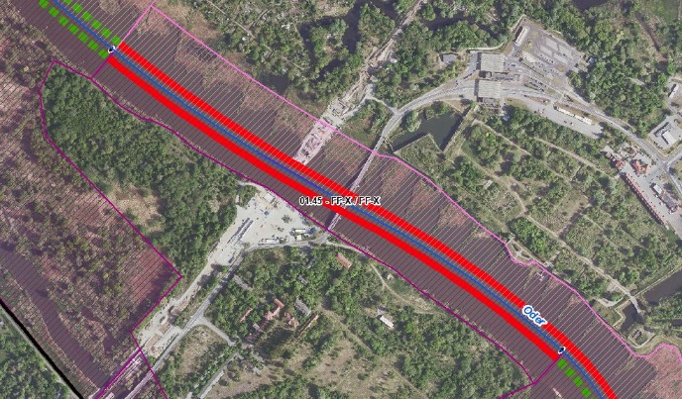
Abschnittsbeschreibung
Fallgruppe linksseitig
- FF-X - Frei fließende Strecke mit Bebauung in der Aue ohne leitbildkonforme Uferstruktur
Fallgruppe rechtsseitig (Hier nachrichtliche Aufführung im Falle der Oder als Grenzgewässer. Mehrfachnennungen auf polnischem Territorium möglich)
- FF-X - Frei fließende Strecke mit Bebauung in der Aue ohne leitbildkonforme Uferstruktur
Beschreibung
- Gehölzbestand lückig, Oderinsel Küstrin-Kietz, lückig besiedelt
- Ortslage Kostrzyn (PL) und Küstrin-Kiez (BRD)
Restriktionen und Belastungen
Restriktionen
- Deichlinie, Wasserstraßennutzung, Infrastruktur ( 2 Brücken, Straße), Siedlungsflächen
Signifikante Belastungen
- Diffuse Quellen, Punktquellen, hydrologische Veränderungen, morphologische Veränderungen im Sinne Landwirtschaft, Hochwasserschutz und Schifffahrt
- Munitionsbelastung in Folge des zweiten Weltkrieges
Naturschutzfachliche Belange
Betroffene Schutzgebiete |  |  |  |  | Einschätzung Synergie/Konflikt |  |  |  | Bemerkung
FFH-Gebiet „Oderinsel Kietz“ (DE 3453-301) |  |  |  |  | Synergie
SPA-Gebiet „Mittlere Oderniederung“ (DE 3453-422) |  |  |  |  | Synergie
NSG „Oderinsel Küstrin-Kietz“ (3453-501) |  |  |  |  | Synergie
Betroffene LRT |  |  |  |  | Einschätzung Synergie/Konflikt |  |  |  | Bemerkung
keine ausgewiesen |  |  |  |  | -
Belange des Hochwasserschutzes
Regionale Maßnahmenplanung Hochwasserrisikomanagement |  |  |  |  | Einschätzung Synergie/Konflikt |  |  |  | Bemerkung
keine Überschneidung |  |  |  |  | -
Bewertung Bestand & Defizitanalyse
 | Ökologischer Zustand /  Potenzial gesamt |  | Biologische Qualitätskomponenten |  |  |  |  |  |  | Physikalisch- chemische Qualitätskomponenten
 |  |  | Phythoplankton | Makrophyten + Phytobenthos |  | Makrozoobenthos | Fische
Bewertung Bestand  (3. BWZ – 2022-2027) | 3 |  | nicht klassifiziert | 3 (PB) |  | 3 | 2 |  |  | schlechter als gut
Bewertung Defizitanalyse | -1 |  | nicht klassifiziert | -1 |  | -1 | 0 |  |  | -3
 | Hydromorphologische Qualitätskomponenten
 | Morphologie |  |  | Durchgängigkeit |  |  |  | Wasserhaushalt
Bewertung/  Beschreibung | GSK 5 |  |  | vorhanden |  |  |  | sehr gut
Beschreibung | - Längsprofil mäßig verändert  - keine bis schwache Breiten- und Tiefenvarianz  - Besiedlungsrelevante Habitate fehlen aufgrund fehlender Lauf- und Sohlstrukturen  - keine Strömungsdiversität  - Schädliche Umfeldstruktur: beidseitig mit Deich, gewässernahe Bebauung |  |  | - Längsdurchgängigkeit gegeben, keine Bauwerke vorhanden  - Wenig bis keine laterale Vernetzung zu Deichvorland, Altaue und Nebengewässern  - keine Anbindung an die Altaue  - Geschiebedynamik verändert |  |  |  | - Abfluss gut  - Abflussverhalten und Ausuferungsverhalten verändert  - Abflussdynamik verändert  - Grundwasseranbindung verändert
Defizit | 0 |  |  | 0 |  |  |  | 0
Entwicklungsziele
Entwicklungsziel gemäß STK – linksseitig  - Durchgangsstrahlweg erhalten |  |  |  |  | Entwicklungsziel gemäß STK - rechtsseitig  - Durchgangsstrahlweg erhalten (nachrichtlich)
Anmerkung zu Entwicklungsziel auf dt. Seite
- Ziele WRRL unter Berücksichtigung des angepassten Strahlwirkungs-Trittsteinkonzepts bereits erreicht (Zustand ist zu erhalten, es darf zu keiner Zustandsverschlechterung kommen)
- Restriktionsbedingt auf deutschem Territorium keine Verbesserung des hydromorphologischen Zustands zu erwarten
Maßnahmen
Einzelmaßnahmen |  | Maßnahmenbeschreibung (Bemerkung) |  |  |  |  |  |  |  |  | LAWA-MN-Typ
U3.1 |  | Ufervegetation erhalten/entwickeln/ersetzen (Schilf/Hochstauden/Gehölze) |  |  |  |  |  |  |  |  | 73
(U3.2) |  | Neophyten-Management (Ufer) |  |  |  |  |  |  |  |  | 73, 94
S1.1 |  | Gewässerunterhaltung anpassen/optimieren |  |  |  |  |  |  |  |  | 79

Stand: 10.06.2024
Abschnittsblatt
WK-ID  DEBB6_3 |  |  | WK-Name  Oder-3 |  | Gewässername  Oder |  |  |  | Abschnitts-ID  01.46_Oder-3
Untersuchungsraum  UR 2 - Revitalisierungsabschnitt von Frankfurt (Oder) bis Warthe-Mündung in Küstrin-Kietz |  |  |  |  | Planungsbereich  PB 13 - Revitalisierung Oderinsel Küstrin & Küstriner Vorland
Allgemeine Angaben
Stationierung (Fluss-km von – bis)  615,60 bis 616,10 |  |  | Abschnittslänge  489,9 m |  | LAWA-Typ  20 - Sandgeprägte Ströme |  |  |  | Wasserkörperkategorie  NWB
Netzkategorisierung  BWStr – Kategorie D |  |  | Wasserstraßenklassifizierung  IV |  | Lagebeschreibung  nördl. Ende Kleingärten (PL) bis Einmündung Vorflutkanal Küstrin-Kietz (BRD)
Staueinfluss
freifließend
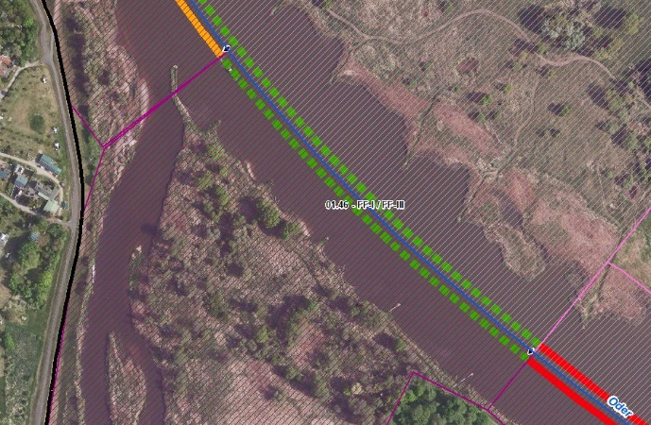 |  |  |  |  | 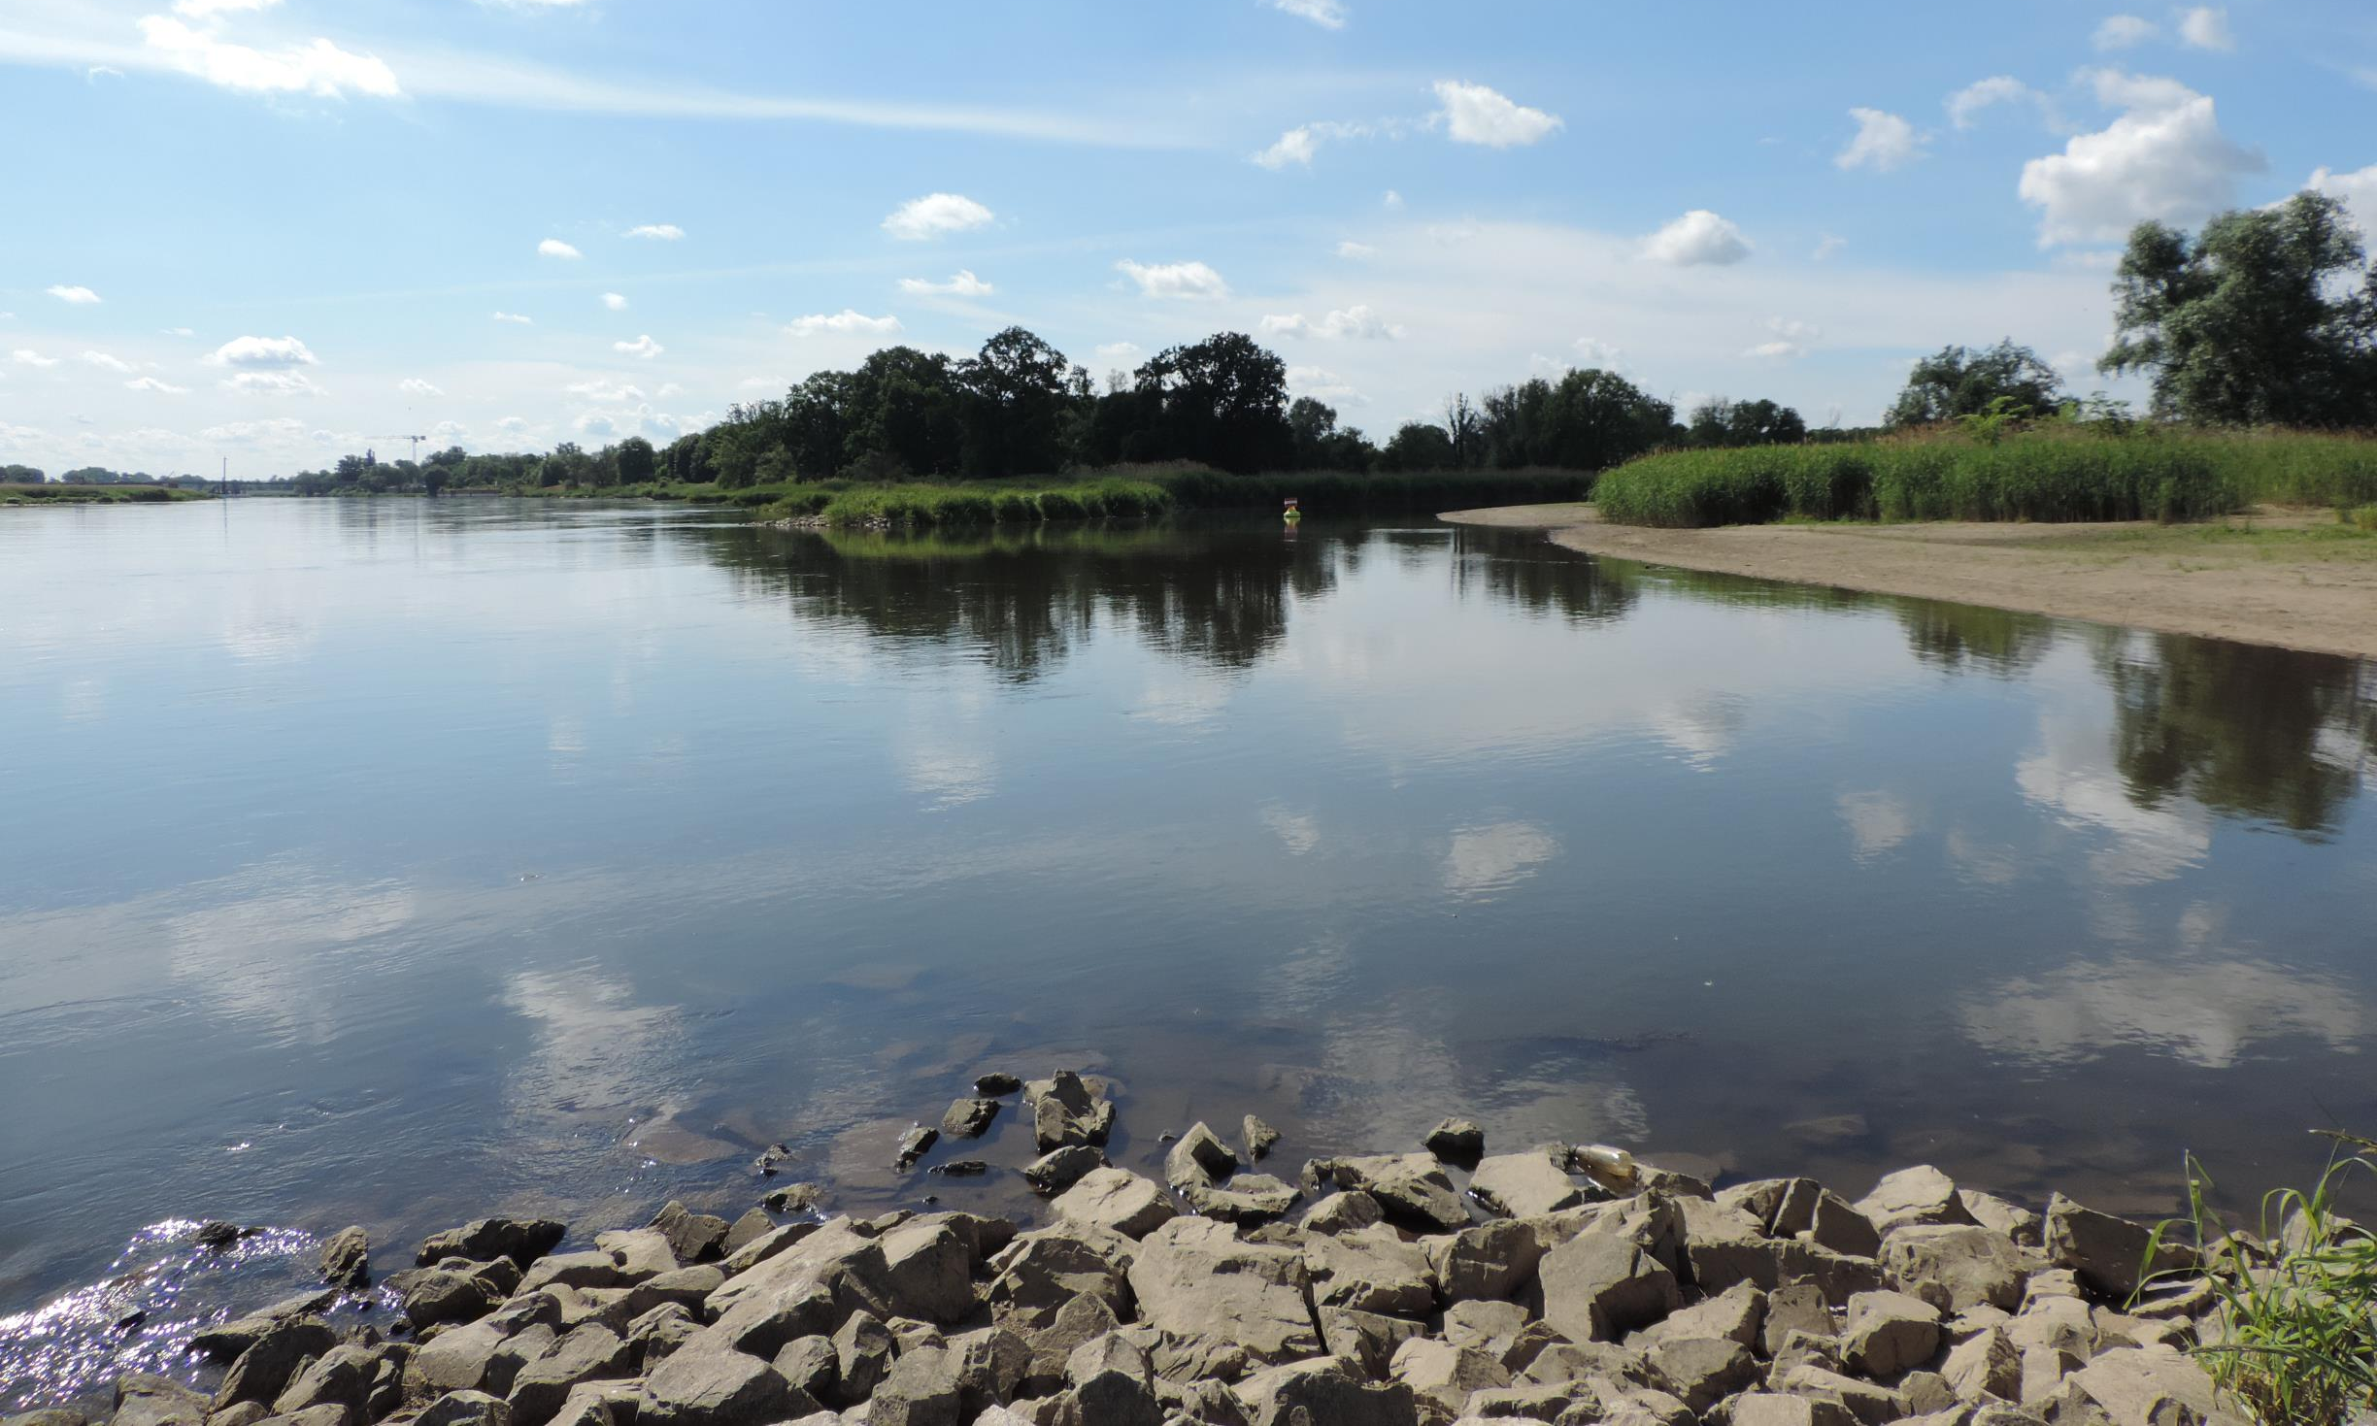  Blick entgegen Fließrichtung auf Einmündung Vorflutkanal Küstrin-Kietz (Foto: Stowasserplan, Mai 2022)
Abschnittsbeschreibung
Fallgruppe linksseitig
- FF-I - Frei fließende Strecke mit Wald/Forst in der Aue und leitbildkonforme Uferstruktur
Fallgruppe rechtsseitig (Hier nachrichtliche Aufführung im Falle der Oder als Grenzgewässer. Mehrfachnennungen auf polnischem Territorium möglich)
- FF-III - Frei fließende Strecke mit Grünland in der Aue und leitbildkonforme Uferstruktur
Beschreibung
- mit Gehölzbestand auf dt. Seite, ohne Gehölzbestand auf dt. Seite
- Oderinsel Küstrin-Kietz, Kleingartenanlage auf poln. Seite
Restriktionen und Belastungen
Restriktionen
- Deichlinie, Wasserstraßennutzung, Infrastruktur (2 Brückenbauwerke)
Signifikante Belastungen
- Diffuse Quellen, Punktquellen, hydrologische Veränderungen, morphologische Veränderungen im Sinne Landwirtschaft, Hochwasserschutz und Schifffahrt
- Munitionsbelastung in Folge des zweiten Weltkrieges
Naturschutzfachliche Belange
Betroffene Schutzgebiete |  |  |  |  | Einschätzung Synergie/Konflikt |  |  |  | Bemerkung
FFH-Gebiet „Oderinsel Kietz“ (DE 3453-301) |  |  |  |  | Synergie
SPA-Gebiet „Mittlere Oderniederung“ (DE 3453-422) |  |  |  |  | Synergie
NSG „Oderinsel Küstrin-Kietz“ (3453-501) |  |  |  |  | Synergie
Betroffene LRT |  |  |  |  | Einschätzung Synergie/Konflikt |  |  |  | Bemerkung
LRT 3150 - Eutrophe Stillgewässer |  |  |  |  | Synergie
LRT 3270 - Schlammige Flussufer |  |  |  |  | Synergie
LRT 6440 - Brenndolden-Auenwiesen |  |  |  |  | Konflikt |  |  |  | Auwaldentwicklung bzw. Sukzession sollte auf diesen Flächen sorgfältig abgewogen werden (FFH-Richtlinie präferiert primäre natürliche Habitate)
LRT 91E0 - Erlen-Eschen- und Weichholzauenwälder |  |  |  |  | Synergie
LRT 91F0 - Hartholzauenwälder |  |  |  |  | Synergie
Belange des Hochwasserschutzes
Regionale Maßnahmenplanung Hochwasserrisikomanagement |  |  |  |  | Einschätzung Synergie/Konflikt |  |  |  | Bemerkung
keine Überschneidung |  |  |  |  | -
Bewertung Bestand & Defizitanalyse
 | Ökologischer Zustand /  Potenzial gesamt |  | Biologische Qualitätskomponenten |  |  |  |  |  |  | Physikalisch- chemische Qualitätskomponenten
 |  |  | Phythoplankton | Makrophyten + Phytobenthos |  | Makrozoobenthos | Fische
Bewertung Bestand  (3. BWZ – 2022-2027) | 3 |  | nicht klassifiziert | 3 (PB) |  | 3 | 2 |  |  | schlechter als gut
Bewertung Defizitanalyse | -1 |  | nicht klassifiziert | -1 |  | -1 | 0 |  |  | -3
 | Hydromorphologische Qualitätskomponenten
 | Morphologie |  |  | Durchgängigkeit |  |  |  | Wasserhaushalt
Bewertung/  Beschreibung | GSK 5 |  |  | vorhanden |  |  |  | sehr gut
Beschreibung | - Längsprofil mäßig verändert  - keine bis schwache Breiten- und Tiefenvarianz  - Besiedlungsrelevante Habitate fehlen aufgrund fehlender Lauf- und Sohlstrukturen  - gewässerbegleitende Gehölze fehlen teilweise  - keine Strömungsdiversität  - Schädliche Umfeldstruktur: beidseitig mit Deich |  |  | - Längsdurchgängigkeit gegeben, keine Bauwerke vorhanden  - Wenig bis keine laterale Vernetzung zu Deichvorland, Altaue und Nebengewässern  - keine Anbindung an die Altaue  - Geschiebedynamik verändert |  |  |  | - Abfluss gut  - Abflussverhalten und Ausuferungsverhalten verändert  - Abflussdynamik verändert  - Grundwasseranbindung verändert
Defizit | -2 |  |  | 0 |  |  |  | 0
Entwicklungsziele
Entwicklungsziel gemäß STK – linksseitig  - Höherwertiger Trittstein umgestalten |  |  |  |  | Entwicklungsziel gemäß STK - rechtsseitig  - Höherwertiger Trittstein umgestalten (nachrichtlich)
Anmerkung zu Entwicklungsziel auf dt. Seite
- Zielerreichung WRRL ggf. auch durch Umsetzung der Maßnahmen im eingedeichten Vorland möglich
- Förderung der Gewässerstruktur (Querprofil) durch Entwicklung von Ufer- und Auenvegetation, Belassen von Totholz sowie Schaffung von unterschiedlich angeströmten Flachwasserbereichen
- Verbesserung der Gewässergüte durch Entwicklung von Ufer- und Auenstrukturen sowie Ufer- und Auenvegetation zum Wasser- und Stoffrückhalt
- Verbesserung der Auenanbindung durch Abflachung von Uferrehnen, ein- oder beidseitige Anbindung von Rinnenstrukturen und Altwässern im Deichvorland
- Verbesserung der lateralen Vernetzung
- Verbesserung Geschiebedynamik
Maßnahmen
Einzelmaßnahmen |  | Maßnahmenbeschreibung (Bemerkung) |  |  |  |  |  |  |  |  | LAWA-MN-Typ
G1.1 |  | Initiieren einer naturnahen Sohlentwicklung |  |  |  |  |  |  |  |  | 71, 72
(G1.2) |  | Geschiebemanagement |  |  |  |  |  |  |  |  | 77
U1.1 |  | Uferverbau vollständig rückbauen |  |  |  |  |  |  |  |  | 70, 72, 73
U2.2 |  | Naturnahe Uferstrukturen erhalten/entwickeln |  |  |  |  |  |  |  |  | 73
U2.4 |  | strömungsberuhigte Flachwasserzonen schaffen |  |  |  |  |  |  |  |  | 71, 73
U3.1 |  | Ufervegetation erhalten/entwickeln/ersetzen (Schilf/Hochstauden/Gehölze) |  |  |  |  |  |  |  |  | 73
(U3.2) |  | Neophyten-Management (Ufer) |  |  |  |  |  |  |  |  | 73, 94
A1.1 |  | Auengewässer/-strukturen erhalten/entwickeln/anlegen |  |  |  |  |  |  |  |  | 74, 75
A1.4 |  | Nebengerinne/Flutrinne erhalten/entwickeln (Vorflutkanal Küstrin-Kietz) |  |  |  |  |  |  |  |  | 70, 72, 74, 75
A1.6 |  | Flächensicherung |  |  |  |  |  |  |  |  | 70
A2.3 |  | Auwald erhalten/entwickeln/neu anlegen |  |  |  |  |  |  |  |  | 73, 74
A3.3 |  | Vorland abtragen/Sekundäraue anlegen (Auenanbindung) |  |  |  |  |  |  |  |  | 65, 74
A3.4 |  | Naturnahes Überflutungsregime wiederherstellen |  |  |  |  |  |  |  |  | 65
A3.5 |  | Wiedervernässung (Entwässerungsgräben/Drainagen zurückbauen) |  |  |  |  |  |  |  |  | 65
S1.1 |  | Gewässerunterhaltung anpassen/optimieren |  |  |  |  |  |  |  |  | 79
S2.1 |  | Reduzierung schifffahrtsinduzierter Belastungen |  |  |  |  |  |  |  |  | 95
S3.1 |  | Erstellung von Konzeptionen / Studien / Gutachten für weiterführende Untersuchungen |  |  |  |  |  |  |  |  | 501, 502, 508, 509

Stand: 10.06.2024

Abschnittsblatt
WK-ID  DEBB6_3 |  |  | WK-Name  Oder-3 |  | Gewässername  Oder |  |  |  | Abschnitts-ID  01.47_Oder-3
Untersuchungsraum  UR 2 - Revitalisierungsabschnitt von Frankfurt (Oder) bis Warthe-Mündung in Küstrin-Kietz |  |  |  |  | Planungsbereich  PB 13 - Revitalisierung Oderinsel Küstrin & Küstriner Vorland
Allgemeine Angaben
Stationierung (Fluss-km von – bis)  616,10 bis 617,00 |  |  | Abschnittslänge  907,3 m |  | LAWA-Typ  20 - Sandgeprägte Ströme |  |  |  | Wasserkörperkategorie  NWB
Netzkategorisierung  BWStr – Kategorie D |  |  | Wasserstraßenklassifizierung  IV |  | Lagebeschreibung  Einmündung Vorflutkanal Küstrin-Kietz (BRD) bis Höhe nördl. Ende Ortslage Neubleyen (BRD)
Staueinfluss
freifließend
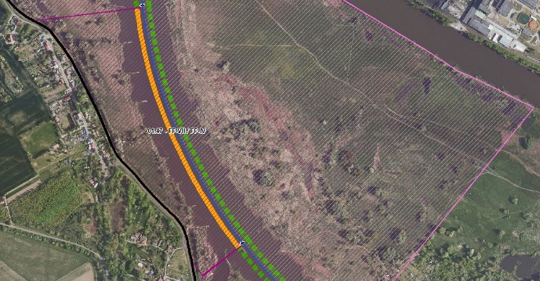 |  |  |  |  | 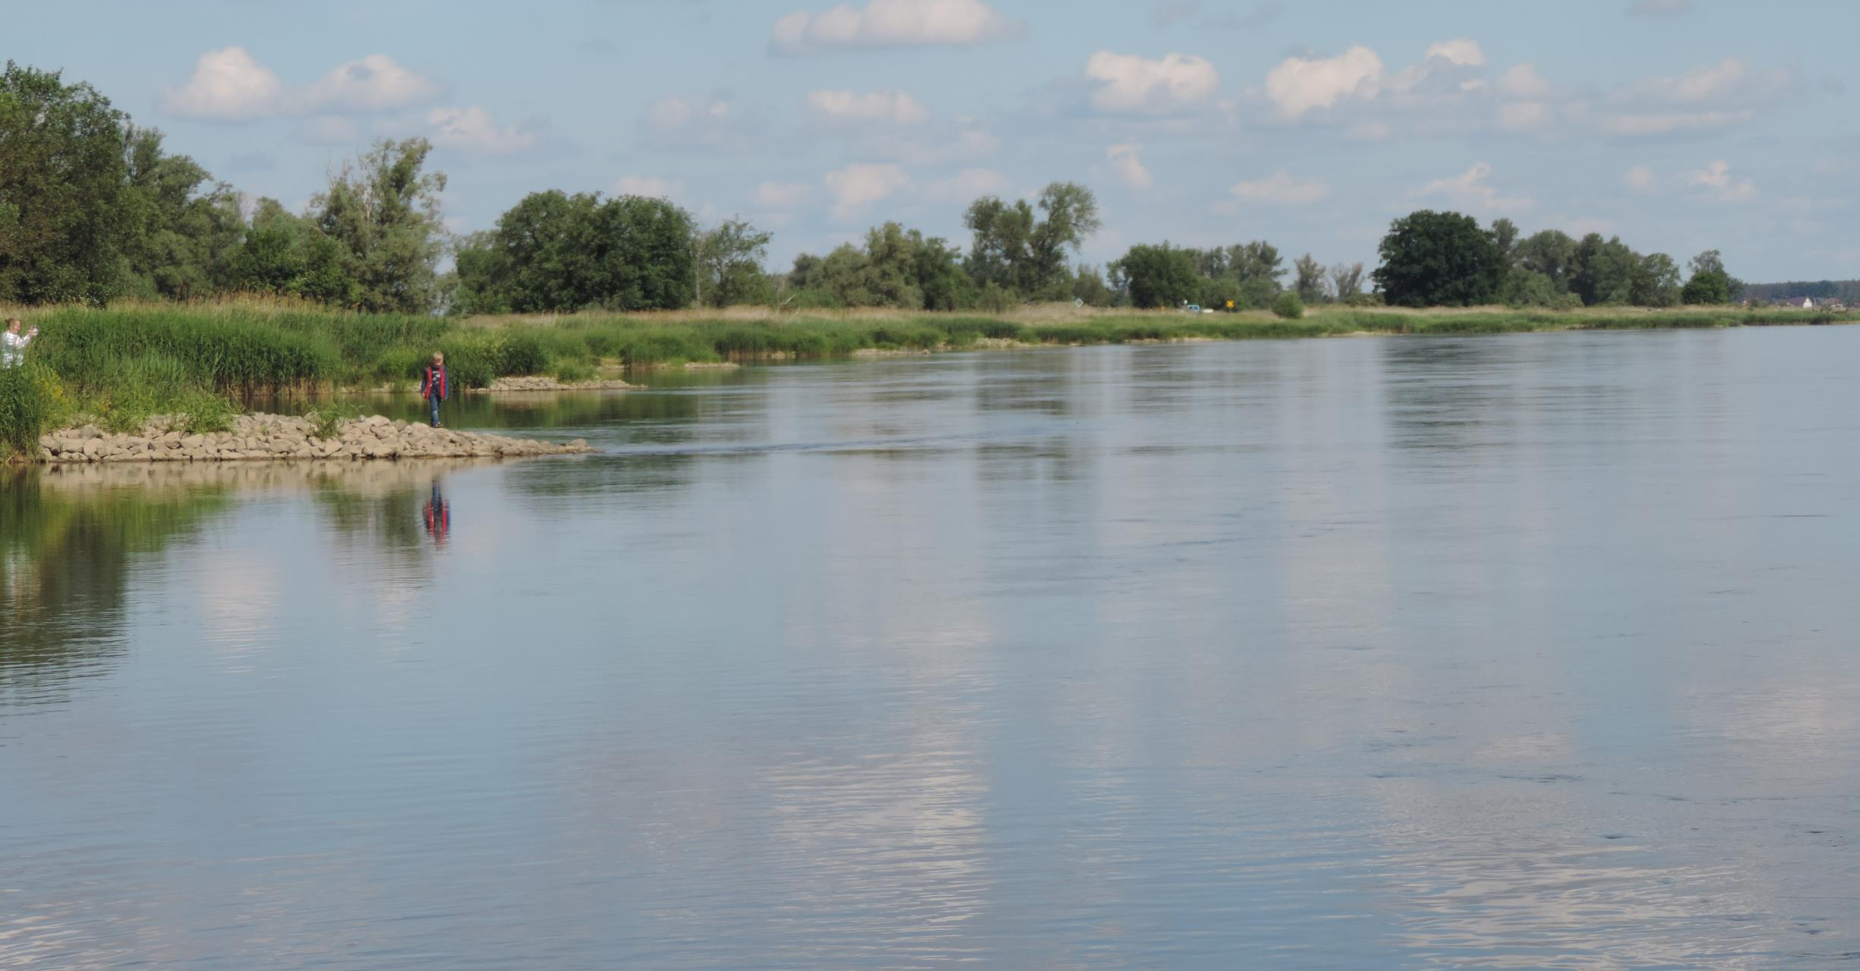  Blick in Fließrichtung auf linksseitiges Ufer der Grenzoder kurz uh. Einmündung Vorflutkanal Küstrin-Kietz (Foto: Stowasserplan, Mai 2022)
Abschnittsbeschreibung
Fallgruppe linksseitig
- FF-VII - Frei fließende Strecke mit Mischnutzung (Offenland/Bebauung/Deiche) in der Aue und leitbildkonforme Uferstruktur
Fallgruppe rechtsseitig (Hier nachrichtliche Aufführung im Falle der Oder als Grenzgewässer. Mehrfachnennungen auf polnischem Territorium möglich)
- FF-IV - Frei fließende Strecke mit Grünland in der Aue ohne leitbildkonforme Uferstruktur
Beschreibung
- Eingedeichte Aue auf dt. Seite, ohne Gehölzbestand, Halbinsel Oder/Warta mit Feuchtwiesen
Restriktionen und Belastungen
Restriktionen
- Deichlinie, Wasserstraßennutzung, Siedlungsflächen
Signifikante Belastungen
- Diffuse Quellen, Punktquellen, hydrologische Veränderungen, morphologische Veränderungen im Sinne Landwirtschaft, Hochwasserschutz und Schifffahrt
- Munitionsbelastung in Folge des zweiten Weltkrieges
Naturschutzfachliche Belange
Betroffene Schutzgebiete |  |  |  |  | Einschätzung Synergie/Konflikt |  |  |  | Bemerkung
FFH-Gebiet „Oderinsel Kietz“ (DE 3453-301) |  |  |  |  | Synergie
FFH-Gebiet „Oder-Neiße Ergänzung“ (DE 3553-308) |  |  |  |  | Synergie
SPA-Gebiet „Mittlere Oderniederung“ (DE 3453-422) |  |  |  |  | Synergie
NSG „Oderinsel Küstrin-Kietz“ (3453-501) |  |  |  |  | Synergie
Betroffene LRT |  |  |  |  | Einschätzung Synergie/Konflikt |  |  |  | Bemerkung
LRT 91E0 - Erlen-Eschen- und Weichholzauenwälder |  |  |  |  | Synergie
Belange des Hochwasserschutzes
Regionale Maßnahmenplanung Hochwasserrisikomanagement |  |  |  |  | Einschätzung Synergie/Konflikt |  |  |  | Bemerkung
keine Überschneidung |  |  |  |  | -
Bewertung Bestand & Defizitanalyse
 | Ökologischer Zustand /  Potenzial gesamt |  | Biologische Qualitätskomponenten |  |  |  |  |  |  | Physikalisch- chemische Qualitätskomponenten
 |  |  | Phythoplankton | Makrophyten + Phytobenthos |  | Makrozoobenthos | Fische
Bewertung Bestand  (3. BWZ – 2022-2027) | 3 |  | nicht klassifiziert | 3 (PB) |  | 3 | 2 |  |  | schlechter als gut
Bewertung Defizitanalyse | -1 |  | nicht klassifiziert | -1 |  | -1 | 0 |  |  | -3
 | Hydromorphologische Qualitätskomponenten
 | Morphologie |  |  | Durchgängigkeit |  |  |  | Wasserhaushalt
Bewertung/  Beschreibung | GSK 5 |  |  | vorhanden |  |  |  | sehr gut
Beschreibung | - Längsprofil mäßig verändert  - keine bis schwache Breiten- und Tiefenvarianz  - Besiedlungsrelevante Habitate fehlen aufgrund fehlender Lauf- und Sohlstrukturen  - gewässerbegleitende Gehölze fehlen weitgehend  - keine Strömungsdiversität  - Schädliche Umfeldstruktur: beidseitig mit Deich und schmalem Vorlandbereich |  |  | - Längsdurchgängigkeit gegeben, keine Bauwerke vorhanden  - Wenig bis keine laterale Vernetzung zu Deichvorland, Altaue und Nebengewässern  - keine Anbindung an die Altaue  - Geschiebedynamik verändert |  |  |  | - Abfluss gut  - Abflussverhalten und Ausuferungsverhalten verändert  - Abflussdynamik verändert  - Grundwasseranbindung verändert
Defizit | 0 |  |  | 0 |  |  |  | 0
Entwicklungsziele
Entwicklungsziel gemäß STK – linksseitig  - Aufwertungsstrahlweg erhalten |  |  |  |  | Entwicklungsziel gemäß STK - rechtsseitig  - Höherwertiger Trittstein umgestalten (nachricchtlich)
Anmerkung zu Entwicklungsziel auf dt. Seite
- Ziele WRRL unter Berücksichtigung des angepassten Strahlwirkungs-Trittsteinkonzepts bereits erreicht (Zustand ist zu erhalten, es darf zu keiner Zustandsverschlechterung kommen)
- Restriktionsbedingt auf deutschem Territorium keine Verbesserung des hydromorphologischen Zustands zu erwarten
Maßnahmen
Einzelmaßnahmen |  | Maßnahmenbeschreibung (Bemerkung) |  |  |  |  |  |  |  |  | LAWA-MN-Typ
G1.1 |  | Initiieren einer naturnahen Sohlentwicklung |  |  |  |  |  |  |  |  | 71, 72
(G1.2) |  | Geschiebemanagement |  |  |  |  |  |  |  |  | 77
U1.2 |  | Uferverbau teilweise rückbauen |  |  |  |  |  |  |  |  | 70, 72, 73
U1.3 |  | Uferverbau/-schutzanlagen naturnah gestalten |  |  |  |  |  |  |  |  | 70, 72, 73
U2.1 |  | Profil aufweiten / Uferabflachung |  |  |  |  |  |  |  |  | 70, 72
U2.2 |  | Naturnahe Uferstrukturen erhalten/entwickeln |  |  |  |  |  |  |  |  | 73
U2.3 |  | strömungsberuhigte Flachwasserzonen erhalten/entwickeln |  |  |  |  |  |  |  |  | 71, 73
U3.1 |  | Ufervegetation erhalten/entwickeln/ersetzen (Schilf/Hochstauden/Gehölze) |  |  |  |  |  |  |  |  | 73
(U3.2) |  | Neophyten-Management (Ufer) |  |  |  |  |  |  |  |  | 73, 94
S1.1 |  | Gewässerunterhaltung anpassen/optimieren |  |  |  |  |  |  |  |  | 79
S2.1 |  | Reduzierung schifffahrtsinduzierter Belastungen |  |  |  |  |  |  |  |  | 95

Stand: 10.06.2024

Abschnittsblatt
WK-ID  DEBB6_3 |  |  | WK-Name  Oder-3 |  | Gewässername  Oder |  |  |  | Abschnitts-ID  01.48_Oder-3
Untersuchungsraum  UR 2 - Revitalisierungsabschnitt von Frankfurt (Oder) bis Warthe-Mündung in Küstrin-Kietz |  |  |  |  | Planungsbereich  PB 13 - Revitalisierung Oderinsel Küstrin & Küstriner Vorland
Allgemeine Angaben
Stationierung (Fluss-km von – bis)  617,00 bis 617,55 |  |  | Abschnittslänge  543,8 m |  | LAWA-Typ  20 - Sandgeprägte Ströme |  |  |  | Wasserkörperkategorie  NWB
Netzkategorisierung  BWStr – Kategorie D |  |  | Wasserstraßenklassifizierung  IV |  | Lagebeschreibung  Höhe nördl. Ende Ortslage Neubleyen (BRD) bis Mündung Warta (PL)
Staueinfluss
freifließend
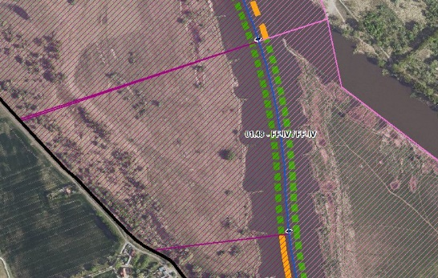 |  |  |  |  | 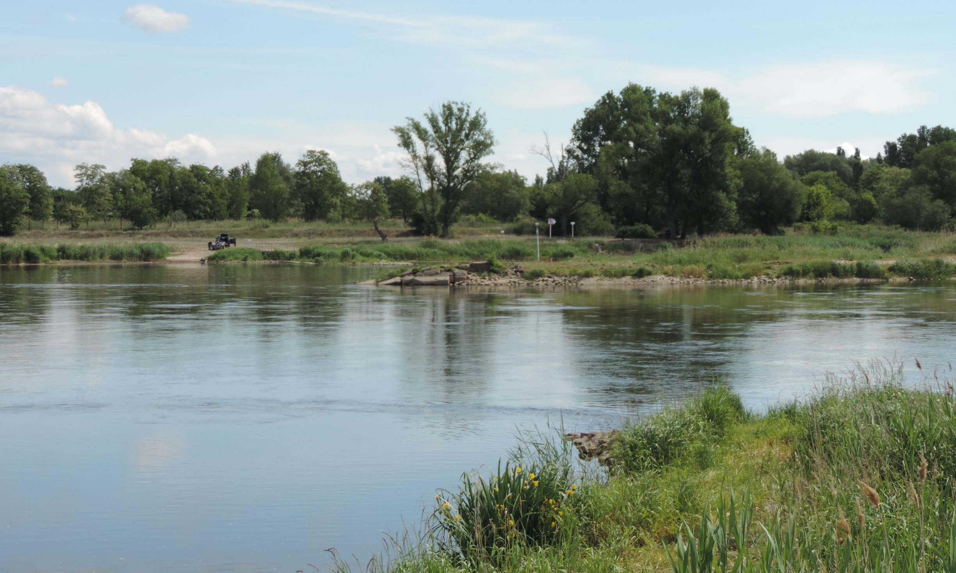  Blick entgegen Fließrichtung auf Einmündung Warthe (Foto: Stowasserplan, Mai 2022)
Abschnittsbeschreibung
Fallgruppe linksseitig
- FF-IV - Frei fließende Strecke mit Grünland in der Aue ohne leitbildkonforme Uferstruktur
Fallgruppe rechtsseitig (Hier nachrichtliche Aufführung im Falle der Oder als Grenzgewässer. Mehrfachnennungen auf polnischem Territorium möglich)
- FF-IV - Frei fließende Strecke mit Grünland in der Aue ohne leitbildkonforme Uferstruktur
Beschreibung
- Eingedeichte Aue auf dt. Seite, Halbinsel Oder/Warta mit Feuchtwiesen (PL), Mündung Warta (PL), ohne Gehölzbestand
Restriktionen und Belastungen
Restriktionen
- Deichlinie, Wasserstraßennutzung
Signifikante Belastungen
- Diffuse Quellen, Punktquellen, hydrologische Veränderungen, morphologische Veränderungen im Sinne Landwirtschaft, Hochwasserschutz und Schifffahrt
- Munitionsbelastung in Folge des zweiten Weltkrieges
Naturschutzfachliche Belange
Betroffene Schutzgebiete |  |  |  |  | Einschätzung Synergie/Konflikt |  |  |  | Bemerkung
FFH-Gebiet „Oder-Neiße Ergänzung“ (DE 3553-308) |  |  |  |  | Synergie
SPA-Gebiet „Mittlere Oderniederung“ (DE 3453-422) |  |  |  |  | Synergie
Betroffene LRT |  |  |  |  | Einschätzung Synergie/Konflikt |  |  |  | Bemerkung
keine ausgewiesen |  |  |  |  | -
Belange des Hochwasserschutzes
Regionale Maßnahmenplanung Hochwasserrisikomanagement |  |  |  |  | Einschätzung Synergie/Konflikt |  |  |  | Bemerkung
keine Überschneidung |  |  |  |  | -
Bewertung Bestand & Defizitanalyse
 | Ökologischer Zustand /  Potenzial gesamt |  | Biologische Qualitätskomponenten |  |  |  |  |  |  | Physikalisch- chemische Qualitätskomponenten
 |  |  | Phythoplankton | Makrophyten + Phytobenthos |  | Makrozoobenthos | Fische
Bewertung Bestand  (3. BWZ – 2022-2027) | 3 |  | nicht klassifiziert | 3 (PB) |  | 3 | 2 |  |  | schlechter als gut
Bewertung Defizitanalyse | -1 |  | nicht klassifiziert | -1 |  | -1 | 0 |  |  | -3
 | Hydromorphologische Qualitätskomponenten
 | Morphologie |  |  | Durchgängigkeit |  |  |  | Wasserhaushalt
Bewertung/  Beschreibung | GSK 5 |  |  | vorhanden |  |  |  | sehr gut
Beschreibung | - Längsprofil mäßig verändert  - keine bis schwache Breiten- und Tiefenvarianz  - Besiedlungsrelevante Habitate fehlen aufgrund fehlender Lauf- und Sohlstrukturen  - gewässerbegleitende Gehölze fehlen weitgehend  - keine Strömungsdiversität  - Schädliche Umfeldstruktur: beidseitig mit Deich und schmalem Vorlandbereich |  |  | - Längsdurchgängigkeit gegeben, keine Bauwerke vorhanden  - Wenig bis keine laterale Vernetzung zu Deichvorland, Altaue und Nebengewässern  - keine Anbindung an die Altaue  - Geschiebedynamik verändert |  |  |  | - Abfluss gut  - Abflussverhalten und Ausuferungsverhalten verändert  - Abflussdynamik verändert  - Grundwasseranbindung verändert
Defizit | -2 |  |  | 0 |  |  |  | 0
Entwicklungsziele
Entwicklungsziel gemäß STK – linksseitig  - Höherwertiger Trittstein umgestalten |  |  |  |  | Entwicklungsziel gemäß STK - rechtsseitig  - Höherwertiger Trittstein umgestalten (nachrichtlich)
Anmerkung zu Entwicklungsziel auf dt. Seite
- Zielerreichung WRRL durch Umsetzung der Maßnahmen im eingedeichten Vorland möglich
- Förderung der Gewässerstruktur (Querprofil) durch Entwicklung von Ufer- und Auenvegetation, Belassen von Totholz sowie Schaffung von unterschiedlich angeströmten Flachwasserbereichen
- Verbesserung der Gewässergüte durch Entwicklung von Ufer- und Auenstrukturen sowie Ufer- und Auenvegetation zum Wasser- und Stoffrückhalt
- Verbesserung der Auenanbindung durch Abflachung von Uferrehnen, ein- oder beidseitige Anbindung von Rinnenstrukturen und Altwässern im Deichvorland
- Verbesserung der lateralen Vernetzung
- Verbesserung Geschiebedynamik
Maßnahmen
Einzelmaßnahmen |  | Maßnahmenbeschreibung (Bemerkung) |  |  |  |  |  |  |  |  | LAWA-MN-Typ
G1.1 |  | Initiieren einer naturnahen Sohlentwicklung |  |  |  |  |  |  |  |  | 71, 72
(G1.2) |  | Geschiebemanagement |  |  |  |  |  |  |  |  | 77
G5.2 |  | Initialmaßnahmen zur Laufentwicklung durchführen |  |  |  |  |  |  |  |  | 70
U1.1 |  | Uferverbau vollständig rückbauen |  |  |  |  |  |  |  |  | 70, 72, 73
U2.1 |  | Profil aufweiten / Uferabflachung |  |  |  |  |  |  |  |  | 70, 72
U2.2 |  | Naturnahe Uferstrukturen erhalten/entwickeln |  |  |  |  |  |  |  |  | 73
U2.4 |  | strömungsberuhigte Flachwasserzonen schaffen |  |  |  |  |  |  |  |  | 71, 7
U3.1 |  | Ufervegetation erhalten/entwickeln/ersetzen (Schilf/Hochstauden/Gehölze) |  |  |  |  |  |  |  |  | 73
(U3.2) |  | Neophyten-Management (Ufer) |  |  |  |  |  |  |  |  | 73, 94
A1.1 |  | Auengewässer/-strukturen erhalten/entwickeln/anlegen |  |  |  |  |  |  |  |  | 74, 75
A1.5 |  | Flutmulden schaffen |  |  |  |  |  |  |  |  | 74
A1.6 |  | Flächensicherung |  |  |  |  |  |  |  |  | 70
A2.2 |  | Auennutzung aufgeben |  |  |  |  |  |  |  |  | 74
A2.3 |  | Auwald erhalten/entwickeln/neu anlegen |  |  |  |  |  |  |  |  | 73, 74
A3.3 |  | Vorland abtragen/Sekundäraue anlegen (Auenanbindung) |  |  |  |  |  |  |  |  | 65, 74
A3.4 |  | Naturnahes Überflutungsregime wiederherstellen |  |  |  |  |  |  |  |  | 65
A3.5 |  | Wiedervernässung (Entwässerungsgräben/Drainagen zurückbauen) |  |  |  |  |  |  |  |  | 65
S1.1 |  | Gewässerunterhaltung anpassen/optimieren |  |  |  |  |  |  |  |  | 79
S2.1 |  | Reduzierung schifffahrtsinduzierter Belastungen |  |  |  |  |  |  |  |  | 95
S3.1 |  | Erstellung von Konzeptionen / Studien / Gutachten für weiterführende Untersuchungen |  |  |  |  |  |  |  |  | 501, 502, 508, 509

Stand: 10.06.2024

